«СОГЛАСОВАНО»  Администрация городского округа  Электросталь Московской области  _______________________ _________  «___» ____________ 20__г. | «УТВЕРЖДЕНО»  Комитет по конкурентной политике  Московской области  _____________________ ______________  «___» ____________ 20__г.

ИНФОРМАЦИОННОЕ СООБЩЕНИЕ № ПЭ-ЭС/19-1758

о проведении аукциона в электронной форме по продаже
имущества, находящегося в собственности городского округа
Электросталь Московской области, расположенного по адресу:
Московская область, г. Ногинск-5

№ процедуры www.torgi.gov.ru 291019/6987935/15_

№ процедуры www.torgi.mosreg.ru 00200190101273

Дата начала приема заявок: 30.10.2019

Дата окончания приема заявок: 10.12.2019

Дата определения участников 16.12.2019

Дата аукциона: 16.12.2019

2019 год

1. Правовое регулирование
Аукцион по продаже имущества, находящегося в собственности городского округа Электросталь Московской области (далее - имущество) в электронной форме (далее - аукцион) проводится в соответствии с:
- Гражданским кодексом Российской Федерации;
- Федеральным законом от 26.07.2006 № 135-ФЗ «О защите конкуренции»;
- Федеральным законом от 21.12.2001 № 178-ФЗ «О приватизации государственного и муниципального имущества»;
- постановлением Правительства Российской Федерации от 27.08.2012 № 860 «Об организации и проведении продажи государственного или муниципального имущества в электронной форме»;
- решением Совета депутатов городского округа Электросталь Московской области от 20.02.2019
№ 346/54 «О Прогнозном плане (программе) приватизации муниципального имущества на 2019 год»;
- постановлением Администрации городского округа Электросталь Московской области от 26.07.2019
№ 520/7 «О проведении аукциона по продаже муниципального имущества, находящегося в собственности городского округа Электросталь Московской области» (в редакции постановлений от 22.08.2019 № 592/8,
от 21.10.2019 № 742/10) (Приложение № 1);
- иными нормативными правовыми актами.
2. Сведения об аукционе
2.1. Продавец – орган местного самоуправления городского округа Электросталь Московской области, принимающий решение о проведении аукциона, об отказе от проведения аукциона, об условиях аукциона (в том числе о начальной цене продажи имущества, условиях и сроках купли-продажи), отвечающий за соответствие имущества характеристикам, указанным в Информационном сообщении о проведении аукциона, за заключение договора купли-продажи имущества, в том числе за соблюдение сроков его заключения.

Наименование: Администрация городского округа Электросталь Московской области
Место нахождения: 144003, Московская область, г. Электросталь, ул. Мира, 5
Сайт: www.electrostal.ru
Адрес электронной почты: elstal@mosreg.ru
Тел.: +7 (496) 571-98-54, (496) 573-88-22

Комитет имущественных отношений Администрации городского округа Электросталь
Московской области.
Место нахождения: 144003, Московская область, г. Электросталь, ул. Мира, д.5.
Сайт: www.electrostal.ru;
Адрес электронной почты: kio_elektrostal@mail.ru
Тел.: +7 (496) 571-98-90, +7 (496) 571-98-83, факс: +7 (496) 571-98-91.
Банковские реквизиты:
УФК по Московской области (Комитет имущественных отношений л/с 05483017920)
ИНН 5053012866, КПП 505301001, ОКТМО 46790000, Банк получателя: ГУ Банка России по ЦФО,
БИК 044525000, р/сч 40302810845253026112

2.2. Уполномоченный орган – орган, осуществляющий функции по организации и проведению аукциона, утверждающий Информационное сообщение о проведении аукциона, состав Аукционной комиссии.
Наименование: Комитет по конкурентной политике Московской области
Место нахождения: 143407, Московская область, г. Красногорск, бульвар Строителей, д. 1.
Сайт: zakaz-mo.mosreg.ru.

2.3. Лицо, осуществляющее организационно-технические функции по организации
и проведению аукциона – отвечает за соответствие организации и проведения аукциона требованиям действующего законодательства, соблюдение сроков размещения Информационного сообщения
о проведении аукциона и документов, составляемых в ходе проведения аукциона, на сайтах www.torgi.gov.ru, www.torgi.mosreg.ru.
Наименование: Государственное казенное учреждение Московской области «Региональный центр торгов» (далее – ГКУ «РЦТ»)
Место нахождения: 143441, Московская область, Красногорский район, п/о Путилково, 69-й км МКАД, бизнес-центр «Гринвуд», стр. 17, 5 этаж
Сайт: www.rctmo.ru, адрес электронной почты: torgi@rctmo.ru, тел.: +7 (499) 795-77-53.

2.4. Оператор электронной площадки – юридическое лицо, владеющее электронной площадкой,
в том числе необходимыми для ее функционирования программно-аппаратными средствами, обеспечивающее ее функционирование, включенное в перечень операторов электронных площадок, утвержденный распоряжением Правительства Российской Федерации от 12.07.2018 № 1447-р
«Об утверждении перечней операторов электронных площадок и специализированных электронных площадок, предусмотренных Федеральными законами от 05.04.2013 № 44-ФЗ, от 18.07.2011 № 223-ФЗ».
Наименование: ООО «РТС-тендер».
Адрес: 127006, г. Москва, ул. Долгоруковская, д. 38, стр. 1.
Сайт: www.rts-tender.ru.
Адрес электронной почты: iSupport@rts-tender.ru
тел.: +7 (499) 653-55-00, +7 (800)-500-7-500, факс: +7 (495) 733-95-19
Электронная площадка: www.rts-tender.ru (далее - электронная площадка)

2.5. Сведения об имуществе:
Лот №1.

ОБЪЕКТ 1: НЕЖИЛОЕ ЗДАНИЕ

Характеристики:
Наименование имущества: Продовольственный магазин № 86
Назначение: Нежилое здание
Место расположения (адрес) имущества: Московская область, г. Ногинск-5
Правоудостоверяющий документ: выписка из Единого государственного реестра недвижимости
об основных характеристиках и зарегистрированных правах на объект недвижимости от 06.08.2019
№ 50/016/003/2019-1839 (Приложение 2)
Ограничения (обременения) права: не зарегистрированы (выписка из Единого государственного реестра недвижимости об основных характеристиках и зарегистрированных правах на объект недвижимости
от 06.08.2019 № 50/016/003/2019-1839) (Приложение 2)
Кадастровый номер: 50:16:0704014:1649 (выписка из Единого государственного реестра недвижимости
об основных характеристиках и зарегистрированных правах на объект недвижимости от 06.08.2019
№ 50/016/003/2019-1839) (Приложение 2)
Сведения о правообладателе: Городской округ Электросталь Московской области, собственность, № 50:16:0704014:1649-50/046/2018-5 от 05.02.2018 (выписка из Единого государственного реестра недвижимости об основных характеристиках и зарегистрированных правах на объект недвижимости
от 06.08.2019 № 50/016/003/2019-1839) (Приложение 2)
Площадь, кв.м: 211,7
Этажность (этаж): 1
Фотоматериалы – Приложение 2
Рыночная стоимость Объекта 1: 2 540 000,00 руб. (Два миллиона пятьсот сорок тысяч руб. 00 коп.),
с учетом НДС

ОБЪЕКТ 2: ЗЕМЕЛЬНЫЙ УЧАСТОК

Характеристики:
Место расположения (адрес) земельного участка: установлено относительно ориентира, расположенного в границах участка. Почтовый адрес ориентира: обл. Московская, р-н Ногинский, г. Ногинск-5
Правоудостоверяющий документ: выписка из Единого государственного реестра недвижимости
об основных характеристиках и зарегистрированных правах на объект недвижимости от 31.07.2019
№ 50/016/003/2019-1645 (Приложение 2)
Сведения об ограничениях прав на земельный участок: не зарегистрировано (выписка из Единого государственного реестра недвижимости об основных характеристиках и зарегистрированных правах
на объект недвижимости от 31.07.2019 № 50/016/003/2019-1645) (Приложение 2)
Сведения о земельном участке: указаны в постановлении Администрации городского округа Электросталь Московской области от 26.07.2019 № 520/7 (в редакции постановлений от 22.08.2019 № 592/8, от 21.10.2019 № 742/10) (Приложение № 1), выписке из Единого государственного реестра недвижимости об основных характеристиках и зарегистрированных правах на объект недвижимости от 31.07.2019 № 50/016/003/2019-1645 и в заключении Комитета по архитектуре и градостроительству Московской области от 08.08.2019 № 28Исх-21772/32 (Приложение 2), в том числе:
- в границах земельного участка расположено сооружение трубопроводного транспорта – теплотрасса жилого городка с кадастровым номером: 50:00:0000000:594;
- земельный участок полностью расположен в границах приаэродромной территории аэродрома: Черное
Использовать земельный участок в соответствии с требованиями Воздушного кодекса Российской Федерации
Кадастровый номер земельного участка: 50:16:0704014:8 (выписка из Единого государственного реестра недвижимости об основных характеристиках и зарегистрированных правах на объект недвижимости
от 31.07.2019 № 50/016/003/2019-1645) (Приложение 2)
Сведения о правообладателе Объекта 2: Городской округ Электросталь Московской области, собственность, № 50:16:0704014:8-50/046/2018-2 от 26.04.2018 (выписка из Единого государственного реестра недвижимости об основных характеристиках и зарегистрированных правах на объект недвижимости от 31.07.2019 № 50/016/003/2019-1645) (Приложение 2)
Площадь земельного участка, кв.м: 692,0
Категория земель: земли промышленности, энергетики, транспорта, связи, радиовещания, телевидения, информатики, земли для обеспечения космической деятельности, земли обороны, безопасности и земли иного специального назначения
Разрешенное использование земельного участка: магазины
Рыночная стоимость Объекта 2: 1 220 000,00 руб. (Один миллион двести двадцать тысяч руб. 00 коп.)
НДС не облагается

ОБЩАЯ ИНФОРМАЦИЯ ПО ЛОТУ №1:

Начальная цена продажи: 3 760 000,00 руб. (Три миллиона семьсот шестьдесят тысяч руб. 00 коп.),
с учетом НДС
Шаг аукциона (не более 5% начальной цены продажи имущества): 37 600,00 руб. (Тридцать семь тысяч шестьсот руб. 00 коп.)
Размер задатка для участия в аукционе: 752 000,00 руб. (Семьсот пятьдесят две тысячи руб. 00 коп.),
НДС не облагается
срок внесения задатка с 30.10.2019 по 10.12.2019 до 18 час. 00 мин.
Информация о предыдущих торгах по лоту аукциона: ранее торги не проводились
Способ приватизации: продажа на открытом аукционе
Форма подачи предложений о цене: открытая

3. Место, сроки подачи/приема Заявок и проведения аукциона
3.1. Место приема/подачи Заявок: электронная площадка www.rts-tender.ru.
3.2. Дата и время начала приема/подачи Заявок: 30.10.2019 в 09 час. 00 мин
Подача Заявок осуществляется круглосуточно.
3.3. Дата и время окончания приема/подачи Заявок: 10.12.2019 в 18 час. 00 мин.
3.4. Дата определения Участников: 16.12.2019 в 13 час. 00 мин.
3.5. Место, дата и время проведения аукциона: электронная площадка 16.12.2019 в 14 час. 00 мин.
3.6. Место и срок подведения итогов аукциона: электронная площадка 16.12.2019 с 14 час. 00 мин.
до последнего предложения Участников.
4. Порядок публикации Информационного сообщения и осмотра имущества
4.1. Информационное сообщение размещается на официальном сайте Российской Федерации
в информационно-телекоммуникационной сети «Интернет» для размещения информации о проведении торгов: www.torgi.gov.ru (далее - Официальный сайт торгов), а также на электронной площадке
www.rts-tender.ru и на сайте Продавца www.electrostal.ru.
4.2. Дополнительно информация об аукционе размещается:
- на Едином портале торгов Московской области - www.torgi.mosreg.ru.
Все приложения к настоящему Информационному сообщению являются его неотъемлемой частью.
Осмотр имущества производится без взимания платы и обеспечивается Уполномоченным органом
во взамодействии с Продавцом в период заявочной кампании по предварительному согласованию (уточнению) времени проведения осмотра на основании направленного обращения. Для осмотра имущества, с учетом установленных сроков, лицо, желающее осмотреть имущество, направляет обращение
(Приложение № 6) в письменной форме или на адрес электронной почты torgi@rctmo.ru с указанием следующих данных:
- тема письма: Запрос на осмотр имущества;
- Ф.И.О. лица, уполномоченного на осмотр имущества;
- наименование юридического лица (для юридического лица);
- почтовый адрес или адрес электронной почты, контактный телефон;
- дата аукциона;
- № лота;
- местоположение (адрес) имущества.
В течение двух рабочих дней со дня поступления обращения лицо, осуществляющее организационно-технические функции по организации и проведению аукциона оформляет «смотровое письмо» и направляет его нарочным или по электронному адресу, указанному в обращении. В «смотровом письме» указывается дата осмотра и контактные сведения лица (представителя Продавца), уполномоченного на проведение осмотра.
5. Порядок регистрации Претендентов на электронной площадке
Для обеспечения доступа к участию в электронном аукционе Претендентам необходимо пройти процедуру регистрации в соответствии с Регламентом Оператора электронной площадки.
Регистрация Претендентов на электронной площадке осуществляется без взимания платы.
Регистрации на электронной площадке подлежат Претенденты, ранее не зарегистрированные
на электронной площадке или регистрация которых на электронной площадке была ими прекращена.
6. Порядок ознакомления Претендентов с иной информацией об аукционе
и имуществе, условиями договора купли-продажи имущества
Любое лицо независимо от регистрации на электронной площадке вправе направить на электронный адрес Оператора электронной площадки запрос о разъяснении размещенной информации.
Такой запрос в режиме реального времени направляется в «личный кабинет» Продавца для рассмотрения при условии, что запрос поступил Продавцу не позднее 5 рабочих дней до окончания подачи заявок.
В течение 2 рабочих дней со дня поступления запроса Продавец предоставляет Оператору электронной площадки для размещения в открытом доступе разъяснение с указанием предмета запроса, но без указания лица, от которого поступил запрос.
В случае направления запроса иностранными лицами такой запрос должен иметь перевод на русский язык.
7. Ограничения участия в аукционе отдельных категорий физических и юридических лиц
К участию в аукционе допускаются физические и юридические лица, в том числе индивидуальные предприниматели, признаваемые покупателями в соответствии со статьей 5 Федерального закона
от 21.12.2001 № 178-ФЗ «О приватизации государственного и муниципального имущества», своевременно подавшие Заявку, представившие надлежащим образом оформленные документы в соответствии
с разделом 8 Информационного сообщения, и обеспечившие поступление на счет, указанный в пункте 9.3. Информационного сообщения, установленного размера задатка в порядке и сроки, указанные в разделе 9 Информационного сообщения.
Ограничения на участие в аукционе нерезидентов Российской Федерации, а также резидентов Российской Федерации, имеющих в качестве учредителей (участников) и аффилированных лиц иностранных физических и юридических лиц отсутствуют.
8. Порядок приема/подачи/отзыва Заявок
8.1. Заявки имеют право подавать Претенденты, зарегистрированные на электронной площадке
в соответствии с действующим законодательством и Регламентом Оператора электронной площадки.
8.2. Заявка подается путем заполнения ее электронной формы, размещенной в открытой для доступа неограниченного круга лиц части электронной площадки, с приложением электронных документов
либо электронных образов документов, то есть документов на бумажном носителе, преобразованных
в электронно-цифровую форму путем сканирования с сохранением их реквизитов.
8.3. Одно лицо имеет право подать только одну Заявку по одному лоту.
8.4. Заявки подаются на электронную площадку начиная с даты начала приема/подачи Заявок
до времени и даты окончания приема/подачи Заявок, указанных в Информационном сообщении.
8.5. При приеме Заявок от Претендентов Оператор электронной площадки обеспечивает:
- регистрацию Заявок и прилагаемых к ним документов в журнале приема Заявок. Каждой Заявке присваивается номер с указанием даты и времени приема;
- конфиденциальность данных о Претендентах и Участниках, за исключением случая направления электронных документов Продавцу в порядке, установленном постановлением Правительства Российской Федерации от 27.08.2012 № 860 «Об организации и проведении продажи государственного или муниципального имущества в электронной форме».
8.6. В течение одного часа со времени поступления Заявки Оператор электронной площадки сообщает Претенденту о ее поступлении путем направления уведомления с приложением электронных копий зарегистрированной Заявки и прилагаемых к ней документов.
8.7. Заявки с прилагаемыми к ним документами, поданные с нарушением установленного срока,
на электронной площадке не регистрируются.
8.8. Заявка и прилагаемые к ней документы представляются Претендентом единовременно.
Не допускается раздельная подача Заявки и прилагаемых к ней документов, представление дополнительных документов после подачи Заявки или замена ранее поданных документов без отзыва Заявки.
8.9. Претендент вправе не позднее дня окончания приема Заявок отозвать Заявку путем направления уведомления об отзыве Заявки на электронную площадку.
8.10. В случае отзыва Претендентом Заявки, уведомление об отзыве Заявки вместе с Заявкой в течение одного часа поступает в «личный кабинет» Продавца, о чем Претенденту направляется соответствующее уведомление.
8.11. Претендент вправе повторно подать Заявку в порядке, установленном в Информационном сообщении, при условии отзыва ранее поданной заявки.
8.12. Одновременно с Заявкой на участие в аукционе Претенденты представляют следующие документы в форме электронных документов либо электронных образов документов (документов на бумажном носителе, преобразованных в электронно-цифровую форму путем сканирования с сохранением
их реквизитов), заверенных электронной подписью:
8.13.1. юридические лица:
- заверенные копии учредительных документов;
- документ, содержащий сведения о доле Российской Федерации, субъекта Российской Федерации
или муниципального образования в уставном капитале юридического лица (реестр владельцев акций либо выписка из него или заверенное печатью юридического лица (при наличии печати) и подписанное
его руководителем письмо);
- копия документа, который подтверждает полномочия руководителя юридического лица
на осуществление действий от имени юридического лица (копия решения о назначении этого лица или о его избрании) и в соответствии с которым руководитель юридического лица обладает правом действовать
от имени юридического лица без доверенности.
8.13.2. физические лица, в том числе индивидуальные предприниматели:
- копии всех листов документа, удостоверяющего личность (в случае представления копии паспорта гражданина Российской Федерации необходимо в соответствии с действующим законодательством представить копии 20 (двадцати) его страниц).
Документы (копии документов), входящие в состав заявки, должны иметь четко читаемый текст.
8.14. В случае если от имени Претендента действует его представитель по доверенности, к Заявке должна быть приложена доверенность на осуществление действий от имени Претендента, оформленная
в установленном порядке, или нотариально заверенная копия такой доверенности. В случае если доверенность на осуществление действий от имени Претендента подписана лицом, уполномоченным руководителем юридического лица, Заявка должна содержать также документ, подтверждающий полномочия этого лица.
9. Порядок внесения и возврата задатка
9.1. Для участия в аукционе устанавливается требование о внесении задатка.
9.2. В целях исполнения требований о внесении задатка для участия в аукционе Претендент обеспечивает наличие денежных средств на счете Оператора электронной площадки в размере, не менее суммы задатка, и в сроки, указанные в пункте 2.5. Информационного сообщения.
9.3. Перечисление денежных средств на счет Оператора электронной площадки производится
в соответствии с Регламентом Оператора электронной площадки по следующим реквизитам:
Получатель платежа:
Получатель платежа: ООО «РТС-тендер»
Банковские реквизиты: МОСКОВСКИЙ ФИЛИАЛ ПАО «СОВКОМБАНК» Г. МОСКВА
БИК 044525967
Расчётный счёт: 40702810600005001156
Корр. счёт 30101810945250000967
ИНН 7710357167 КПП 773001001
Назначение платежа: «Внесение гарантийного обеспечения по Соглашению о внесении гарантийного обеспечения, № аналитического счета _________, без НДС».

9.4. Денежные средства, перечисленные в соответствии с Регламентом Оператора электронной площадки
на счет Оператора электронной площадки, учитываются на счете Претендента, открытом у Оператора электронной площадки.
Денежные средства в размере, равном задатку, и в сроки, указанные в пункте 2.5. Информационного сообщения, блокируются Оператором электронной площадки на счете Претендента в соответствии
с Регламентом Оператора электронной площадки. Основанием для блокирования денежных средств является Заявка, направленная Оператору электронной площадки. Заблокированные на счете Претендента денежные средства являются задатком.
9.5. Документом, подтверждающим поступление задатка на счет, указанный в пункте 9.3. Информационного сообщения, является выписка с этого счета.
9.6. В случаях отзыва Претендентом Заявки в установленном порядке до даты окончания приема/подачи Заявок, поступившие от Претендента денежные средства подлежат возврату в срок не позднее, чем 5 (пять) календарных дней со дня поступления уведомления об отзыве Заявки.
9.7. Участникам, за исключением Победителя аукциона, задатки возвращаются в течение 5 (пяти) календарных дней с даты подведения итогов аукциона.
9.8. Претендентам, не допущенным к участию в аукционе, денежные средства (задатки) возвращаются
в течение 5 (пяти) календарных дней со дня подписания протокола о признании Претендентов Участниками.
9.9. Задаток, внесенный лицом, признанным Победителем аукциона засчитывается в счет оплаты приобретаемого имущества. При этом заключение договора купли-продажи для Победителя аукциона является обязательным.
9.10. При уклонении или отказе победителя от заключения в установленный срок договора
купли-продажи имущества результаты аукциона аннулируются Продавцом, Победитель утрачивает право
на заключение указанного договора, задаток ему не возвращается.
Ответственность покупателя в случае его отказа или уклонения от оплаты имущества в установленные сроки предусматривается в соответствии с законодательством Российской Федерации в договоре
купли-продажи, задаток ему не возвращается.
9.11. В случае отказа Продавца от проведения аукциона, поступившие задатки возвращаются Претендентам в течение 5 (пяти) календарных дней с даты принятия решения об отказе в проведении аукциона.
ВНИМАНИЕ!
Условия о размере задатка, сроке и порядке его внесения, назначении платежа, порядке возвращения задатка, реквизиты счета являются условиями публичной оферты в соответствии
со статьей 437 Гражданского кодекса Российской Федерации. Подача претендентом заявки
и перечисление задатка на счет (п. 9.3. Информационного сообщения) являются акцептом такой оферты, и договор о задатке считается заключенным в установленном порядке (Приложение № 5)
10. Условия допуска к участию в аукционе
Претендент не допускается к участию в аукционе по следующим основаниям:
- представленные документы не подтверждают право Претендента быть покупателем в соответствии
с законодательством Российской Федерации;
- представлены не все документы в соответствии с перечнем, указанным в разделе 8 Информационного сообщения или оформление указанных документов не соответствует законодательству Российской Федерации;
- Заявка подана лицом, не уполномоченным Претендентом на осуществление таких действий;
- не подтверждено поступление в установленный срок задатка на счет, указанный в пункте 9.3 Информационного сообщения.
11. Аукционная комиссия
11.1. Аукционная комиссия формируется Уполномоченным органом.
11.2. Аукционная комиссия рассматривает Заявки на предмет соответствия требованиям, установленным Информационным сообщением, и соответствия Претендента требованиям, предъявляемым к Участникам, устанавливает факты соответствия порядку, полноте и срокам поступления на счет получателя платежей денежных средств от Претендентов для оплаты задатков.
11.3. Аукционная комиссия правомочна осуществлять функции и полномочия, если на ее заседании присутствует не менее пятидесяти процентов общего числа ее членов, при этом общее число членов Аукционной комиссии должно быть не менее 5 (пяти) человек.
12. Порядок определения Участников
12.1. В день определения Участников, указанный в Информационном сообщении, Оператор электронной площадки через «личный кабинет» Продавца обеспечивает доступ Аукционной комиссии
к поданным Претендентами Заявкам и документам, а также к журналу приема Заявок.
12.2. Аукционная комиссия в день рассмотрения Заявок и документов Претендентов и установления факта поступления задатка подписывает Протокол о признании Претендентов Участниками, в котором приводится перечень принятых Заявок (с указанием имен (наименований) Претендентов), перечень отозванных Заявок, имена (наименования) Претендентов, признанных Участниками, а также имена (наименования) Претендентов, которым было отказано в допуске к участию в аукционе, с указанием оснований отказа.
12.3. Информация об отказе в допуске к участию в аукционе размещается на Официальном сайте торгов и в открытой части электронной площадки в срок не позднее рабочего дня, следующего за днем подписания указанного протокола.
12.4. Претенденты, признанные Участниками, и Претенденты, не допущенные к участию в аукционе, уведомляются о принятом решении не позднее следующего рабочего дня с даты оформления данного решения Протоколом о признании Претендентов Участниками аукциона путем направления электронного уведомления.
12.5. Претендент приобретает статус Участника с момента оформления (подписания) Протокола о признании претендентов Участниками.
13. Порядок проведения аукциона и определения Победителя аукциона

13.1. Процедура аукциона проводится в день и время, указанные в Информационном сообщении, путем последовательного повышения участниками начальной цены продажи имущества на величину, равную либо кратную величине «шага аукциона».
13.2. «Шаг аукциона» устанавливается Продавцом в фиксированной сумме, составляющей не более
5 процентов начальной цены продажи, и не изменяется в течение всего аукциона.
13.3. Во время проведения процедуры аукциона Оператор электронной площадки обеспечивает доступ участников к закрытой части электронной площадки и возможность представления ими предложений о цене имущества.
13.4. Со времени начала проведения процедуры аукциона Оператором электронной площадки размещается:
а) в открытой части электронной площадки - информация о начале проведения процедуры аукциона
с указанием наименования имущества, начальной цены и текущего «шага аукциона»;
б) в закрытой части электронной площадки - помимо информации, указанной в открытой части электронной площадки, также предложения о цене имущества и время их поступления, «шаг аукциона», время, оставшееся до окончания приема предложений о цене имущества.
13.5. В течение одного часа со времени начала проведения процедуры аукциона участникам предлагается заявить о приобретении имущества по начальной цене. В случае если в течение указанного времени:
а) поступило предложение о начальной цене имущества, то время для представления следующих предложений об увеличенной на «шаг аукциона» цене имущества продлевается на 10 минут со времени представления каждого следующего предложения. Если в течение 10 минут после представления последнего предложения о цене имущества следующее предложение не поступило, аукцион с помощью программно-аппаратных средств электронной площадки завершается;
б) не поступило ни одного предложения о начальной цене имущества, то аукцион с помощью программно-аппаратных средств электронной площадки завершается.
13.6. При этом программными средствами электронной площадки обеспечивается:
а) исключение возможности подачи Участником предложения о цене имущества, не соответствующего увеличению текущей цены на величину «шага аукциона»;
б) уведомление участника в случае, если предложение этого участника о цене имущества не может быть принято в связи с подачей аналогичного предложения ранее другим участником.
13.7. Победителем признается участник, предложивший наиболее высокую цену имущества.
13.8. Ход проведения процедуры аукциона фиксируется Оператором электронной площадки
в электронном журнале, который направляется Продавцу в течение одного часа со времени завершения приема предложений о цене имущества для подведения итогов аукциона путем оформления протокола
об итогах аукциона.
13.9. Оператор электронной площадки приостанавливает проведение аукциона в случае технологического сбоя, зафиксированного программно-аппаратными средствами электронной площадки,
но не более чем на одни сутки. Возобновление проведения аукциона начинается с того момента, на котором проведение аукциона было прервано.
13.10. Протокол об итогах аукциона, оформленный в соответствии с пунктом 42 Положения
об организации и проведении продажи государственного или муниципального имущества в электронной форме, утвержденного постановлением Правительства Российской Федерации от 27.08.2012 № 860
«Об организации и проведении продажи государственного или муниципального имущества в электронной форме» подписывается Аукционной комиссией в течение одного часа со времени получения электронного журнала.
13.11. Процедура аукциона считается завершенной со времени подписания Аукционной комиссией протокола об итогах аукциона.
13.12. Аукцион признается несостоявшимся в следующих случаях:
а) не было подано ни одной Заявки на участие либо ни один из Претендентов не признан Участником;
б) принято решение о признании только одного Претендента Участником;
в) ни один из Участников не сделал предложение о начальной цене имущества;
г) в аукционе принял участие только один участник.
Решение о признании аукциона несостоявшимся оформляется Протоколом.
13.13. В течение одного часа со времени подписания Протокола об итогах аукциона Победителю направляется уведомление о признании его Победителем с приложением этого протокола, а также размещается в открытой части электронной площадки следующая информация:
а) наименование имущества и иные позволяющие его индивидуализировать сведения;
б) цена сделки;
в) фамилия, имя, отчество физического лица или наименование юридического лица - победителя.
Протокол об итогах аукциона размещается на официальных сайтах в сети Интернет в соответствии
с разделом 4 Информационного сообщения о проведении аукциона.
14. Срок заключения договора купли-продажи имущества
По результатам аукциона Продавец и Победитель аукциона (покупатель) в течение 5 (пяти) рабочих дней с даты подведения итогов аукциона заключают в соответствии с законодательством Российской Федерации договор купли-продажи имущества.
15. Условия и сроки оплаты по договору купли-продажи
15.1. Оплата приобретаемого на аукционе имущества производится Победителем аукциона путем перечисления денежных средств в валюте Российской Федерации на счет, в размере и сроки, указанные
в договоре купли-продажи.
15.2. Задаток, внесенный Победителем аукциона, засчитывается в оплату приобретенного имущества.
15.3. Факт оплаты имущества подтверждается выпиской со счета, указанного в договоре купли-продажи.
15.4. При уклонении или отказе Победителя аукциона от заключения в установленный срок договора купли-продажи результаты аукциона аннулируются Продавцом, Победитель утрачивает право
на заключение указанного договора, задаток ему не возвращается.
16. Переход права собственности на имущество
16.1. Передача имущества и оформление права собственности на него осуществляются в соответствии
с законодательством Российской Федерации и договором купли-продажи не позднее чем через 30 (тридцать) календарных дней после дня полной оплаты имущества.
16.2. Право собственности на имущество возникает у покупателя с даты государственной регистрации перехода права собственности от Продавца к покупателю в Едином государственном реестре прав
на недвижимое имущество и сделок с ним.
Приложение № 1

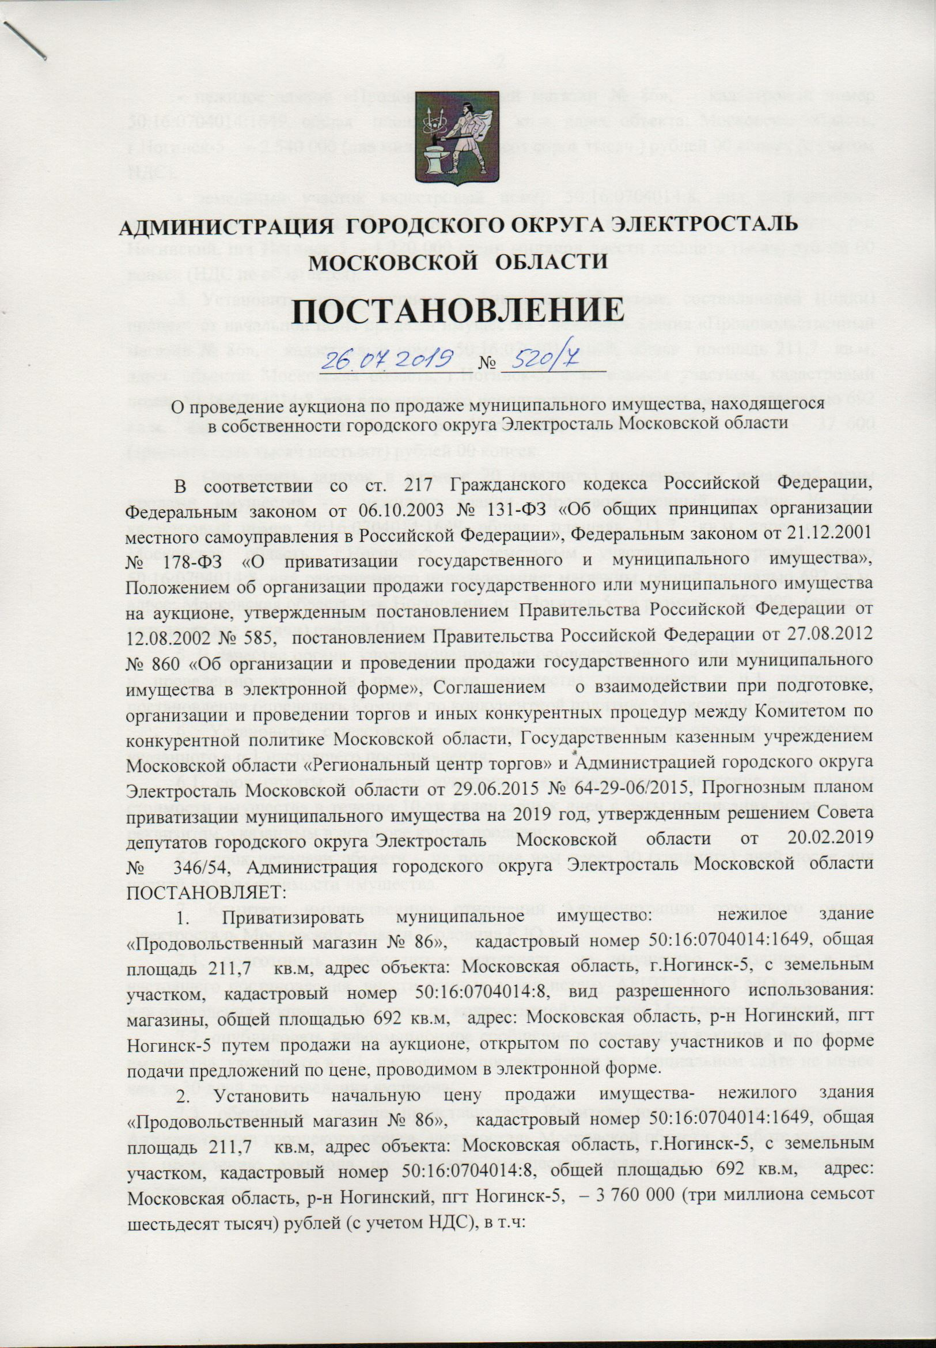
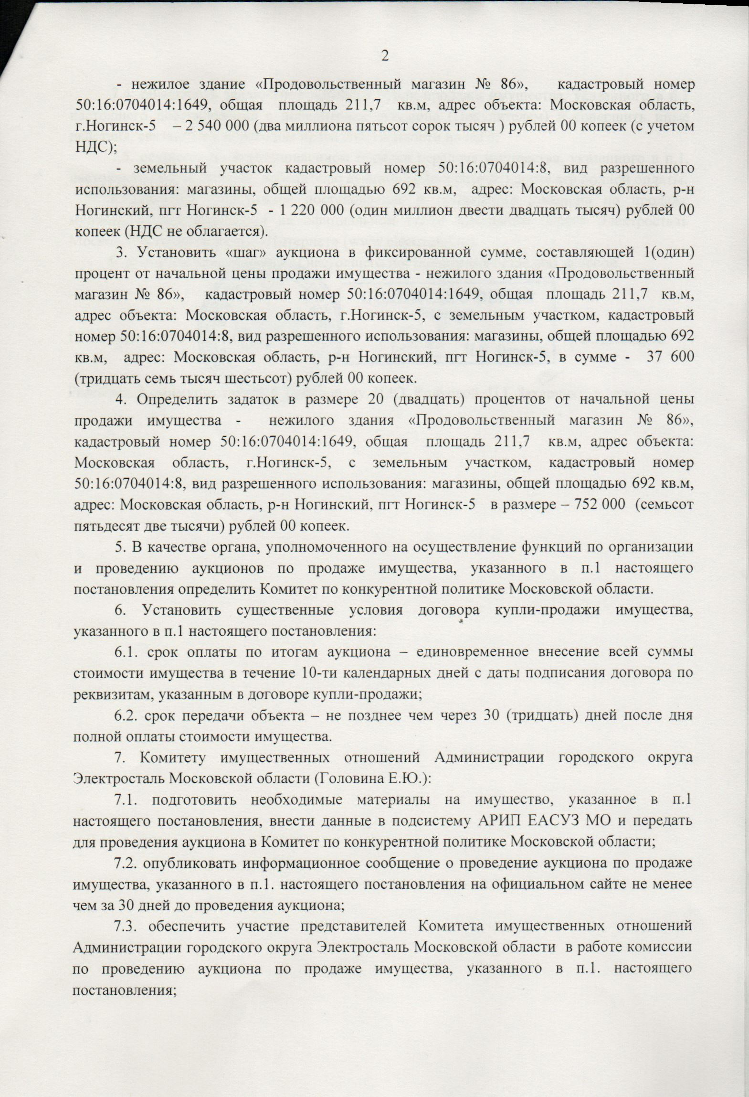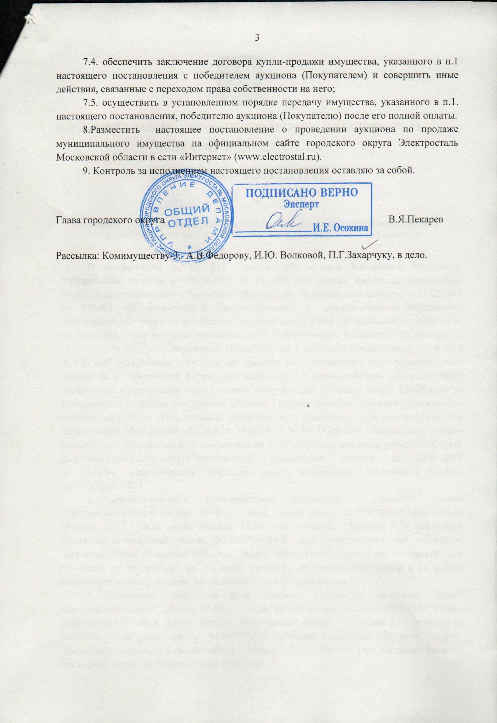

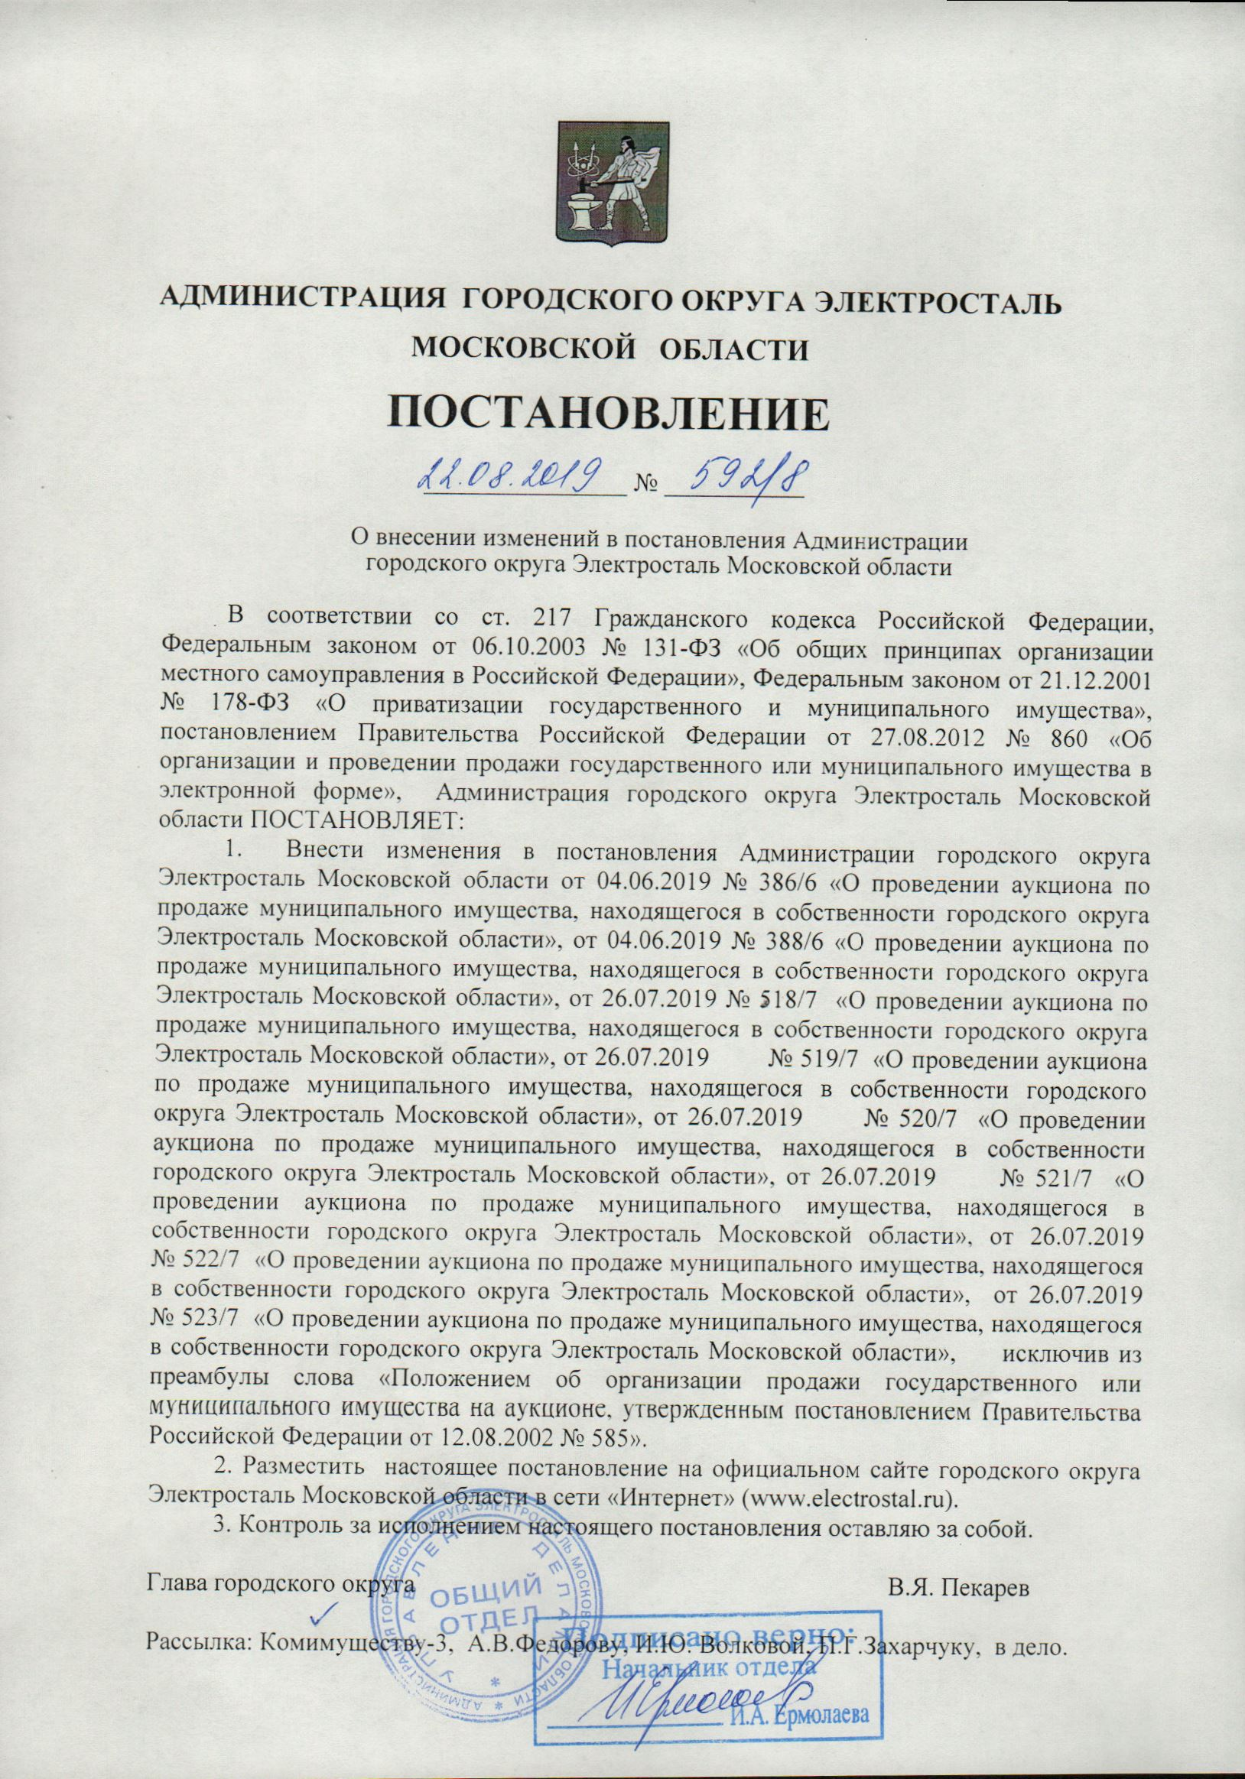

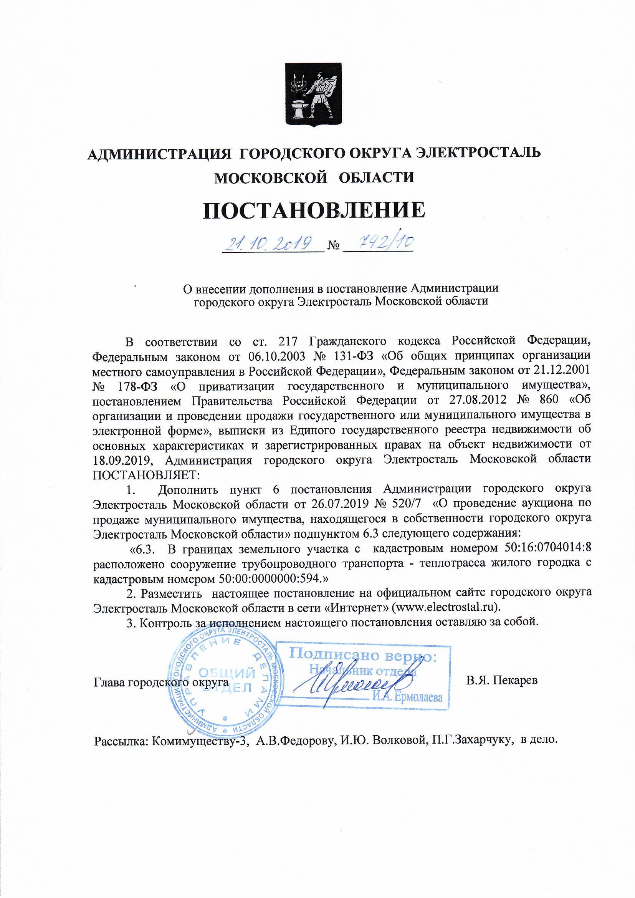

Приложение № 2
Объект 1
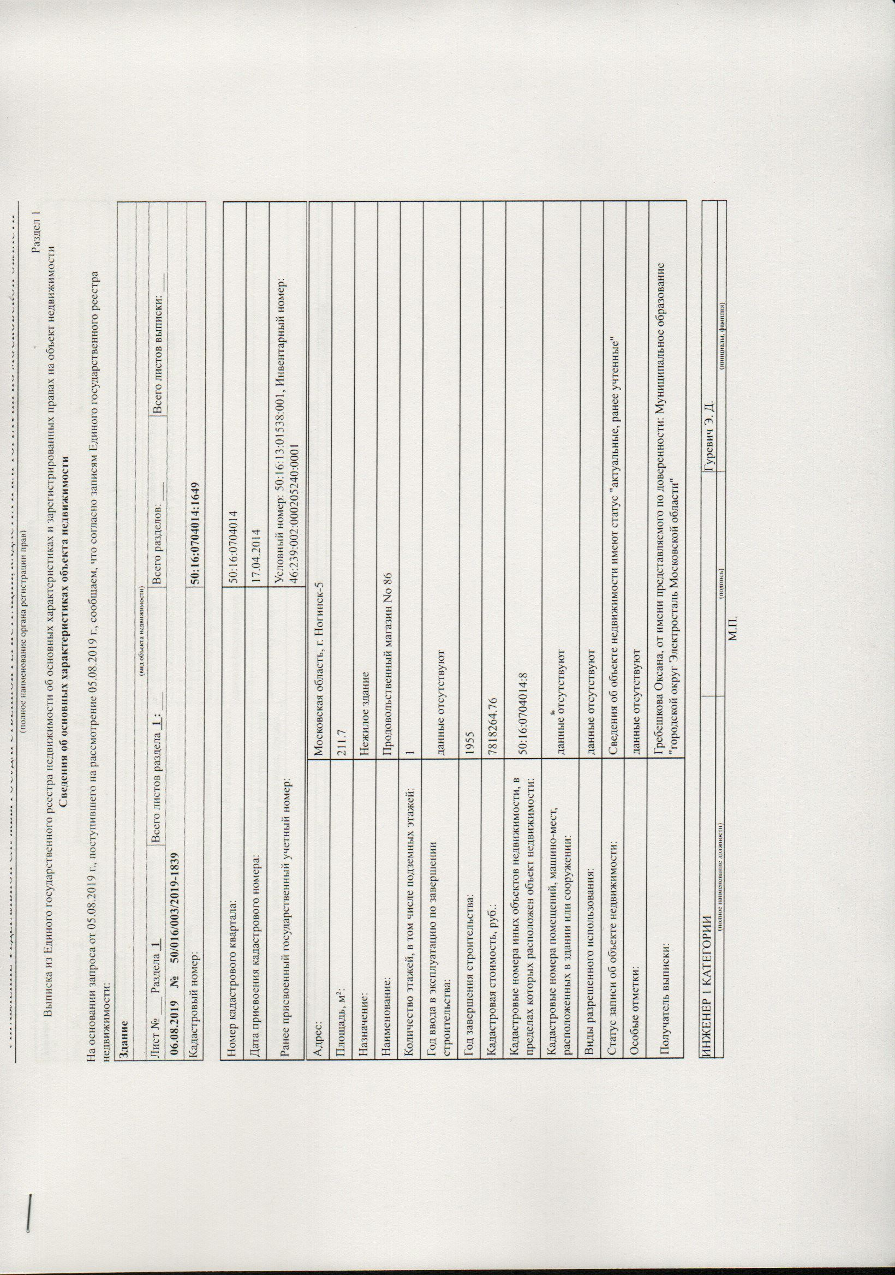
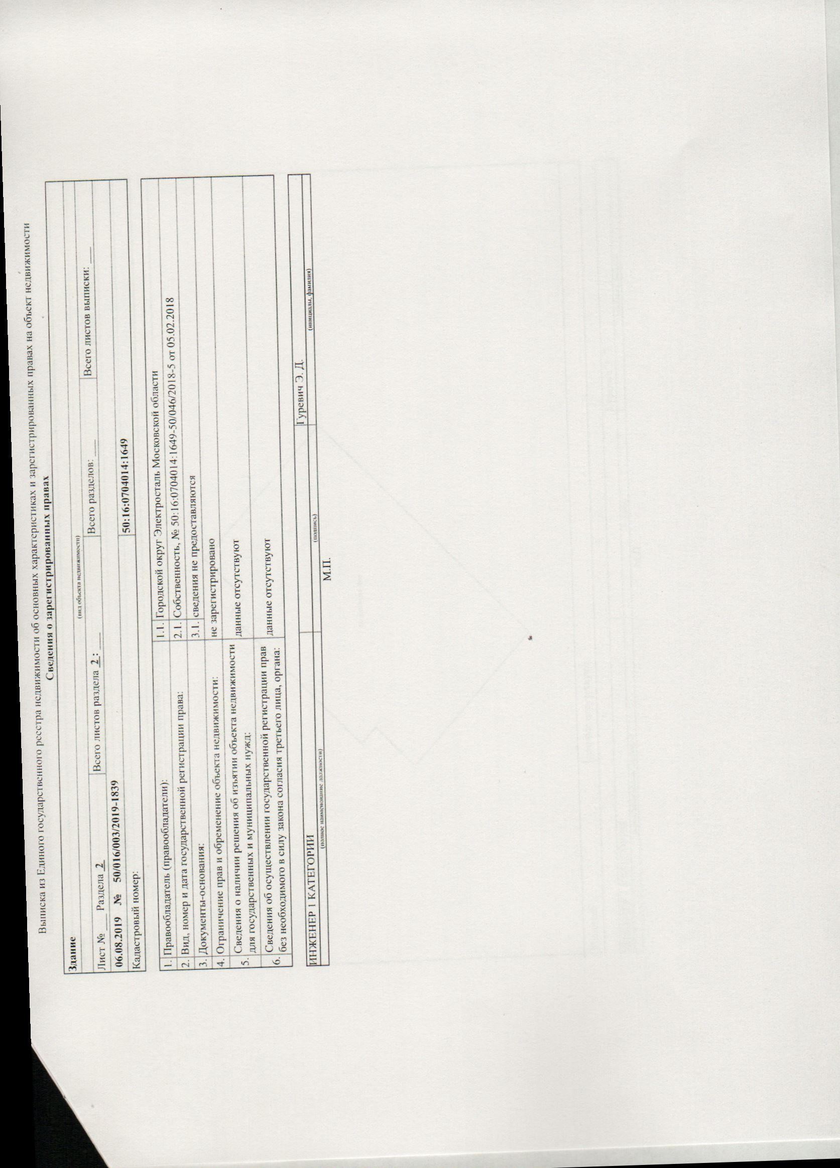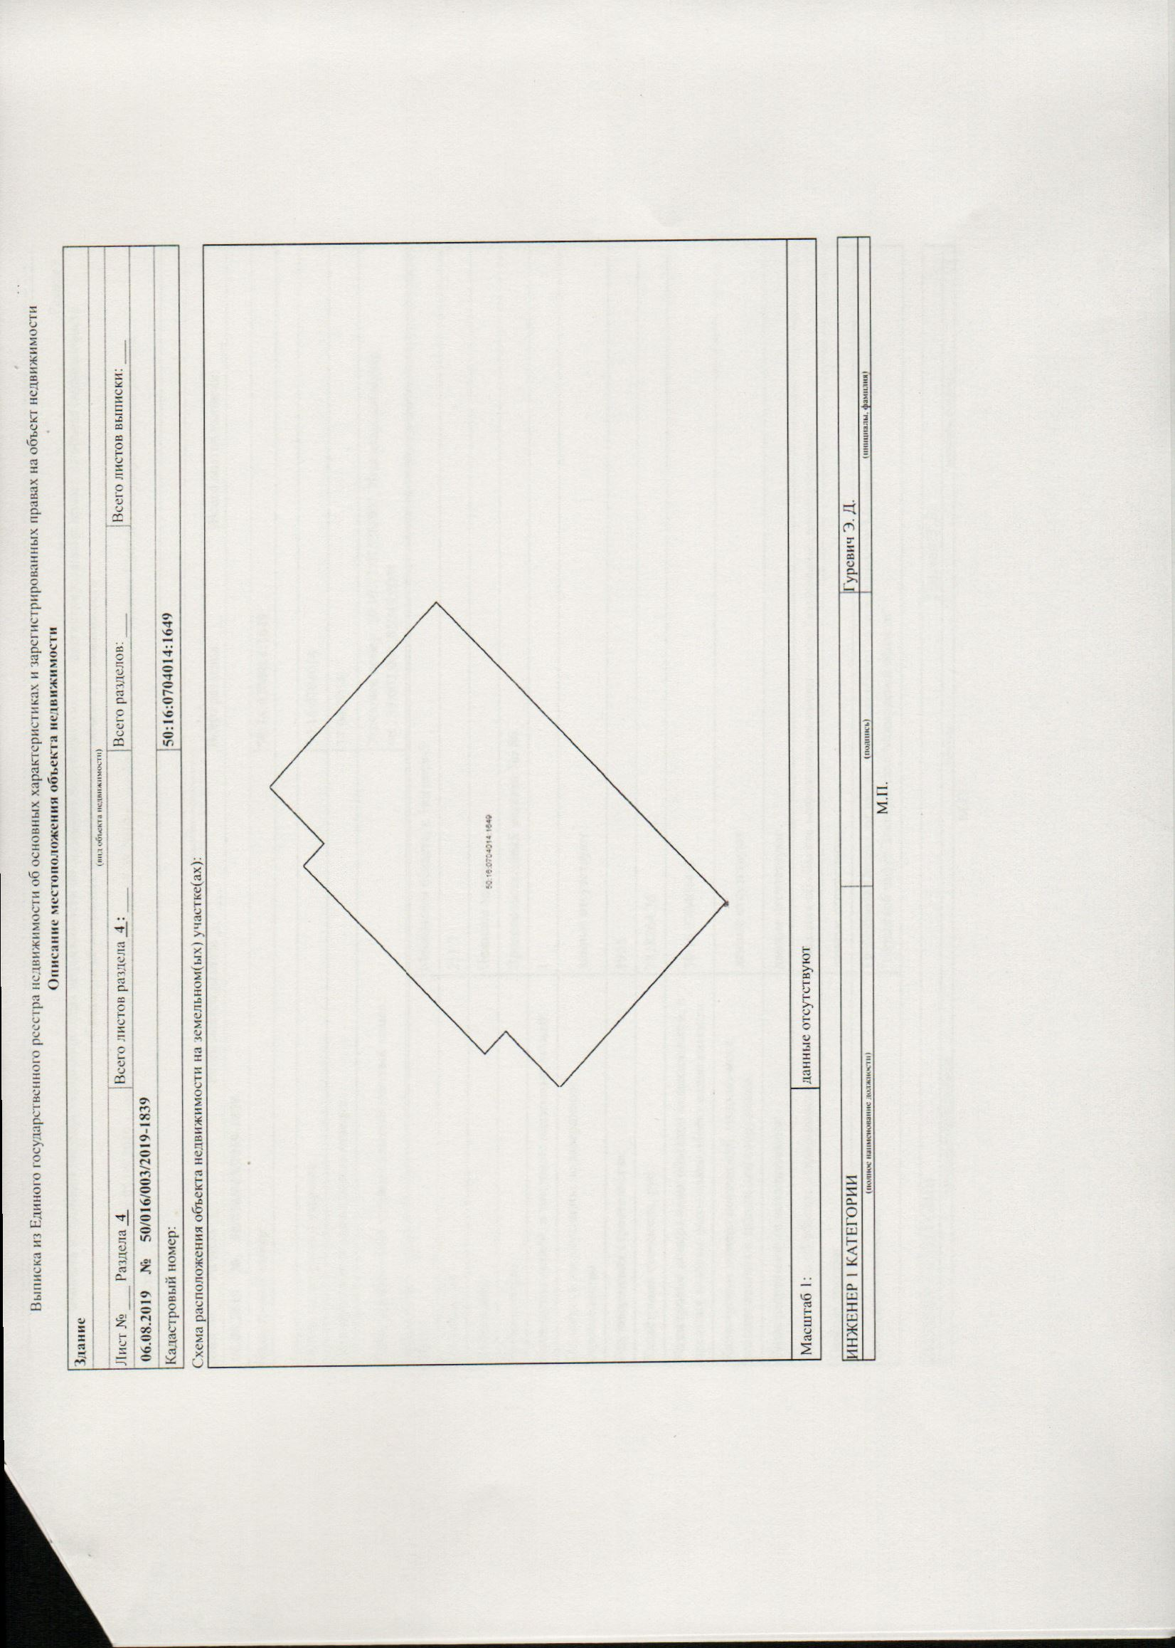

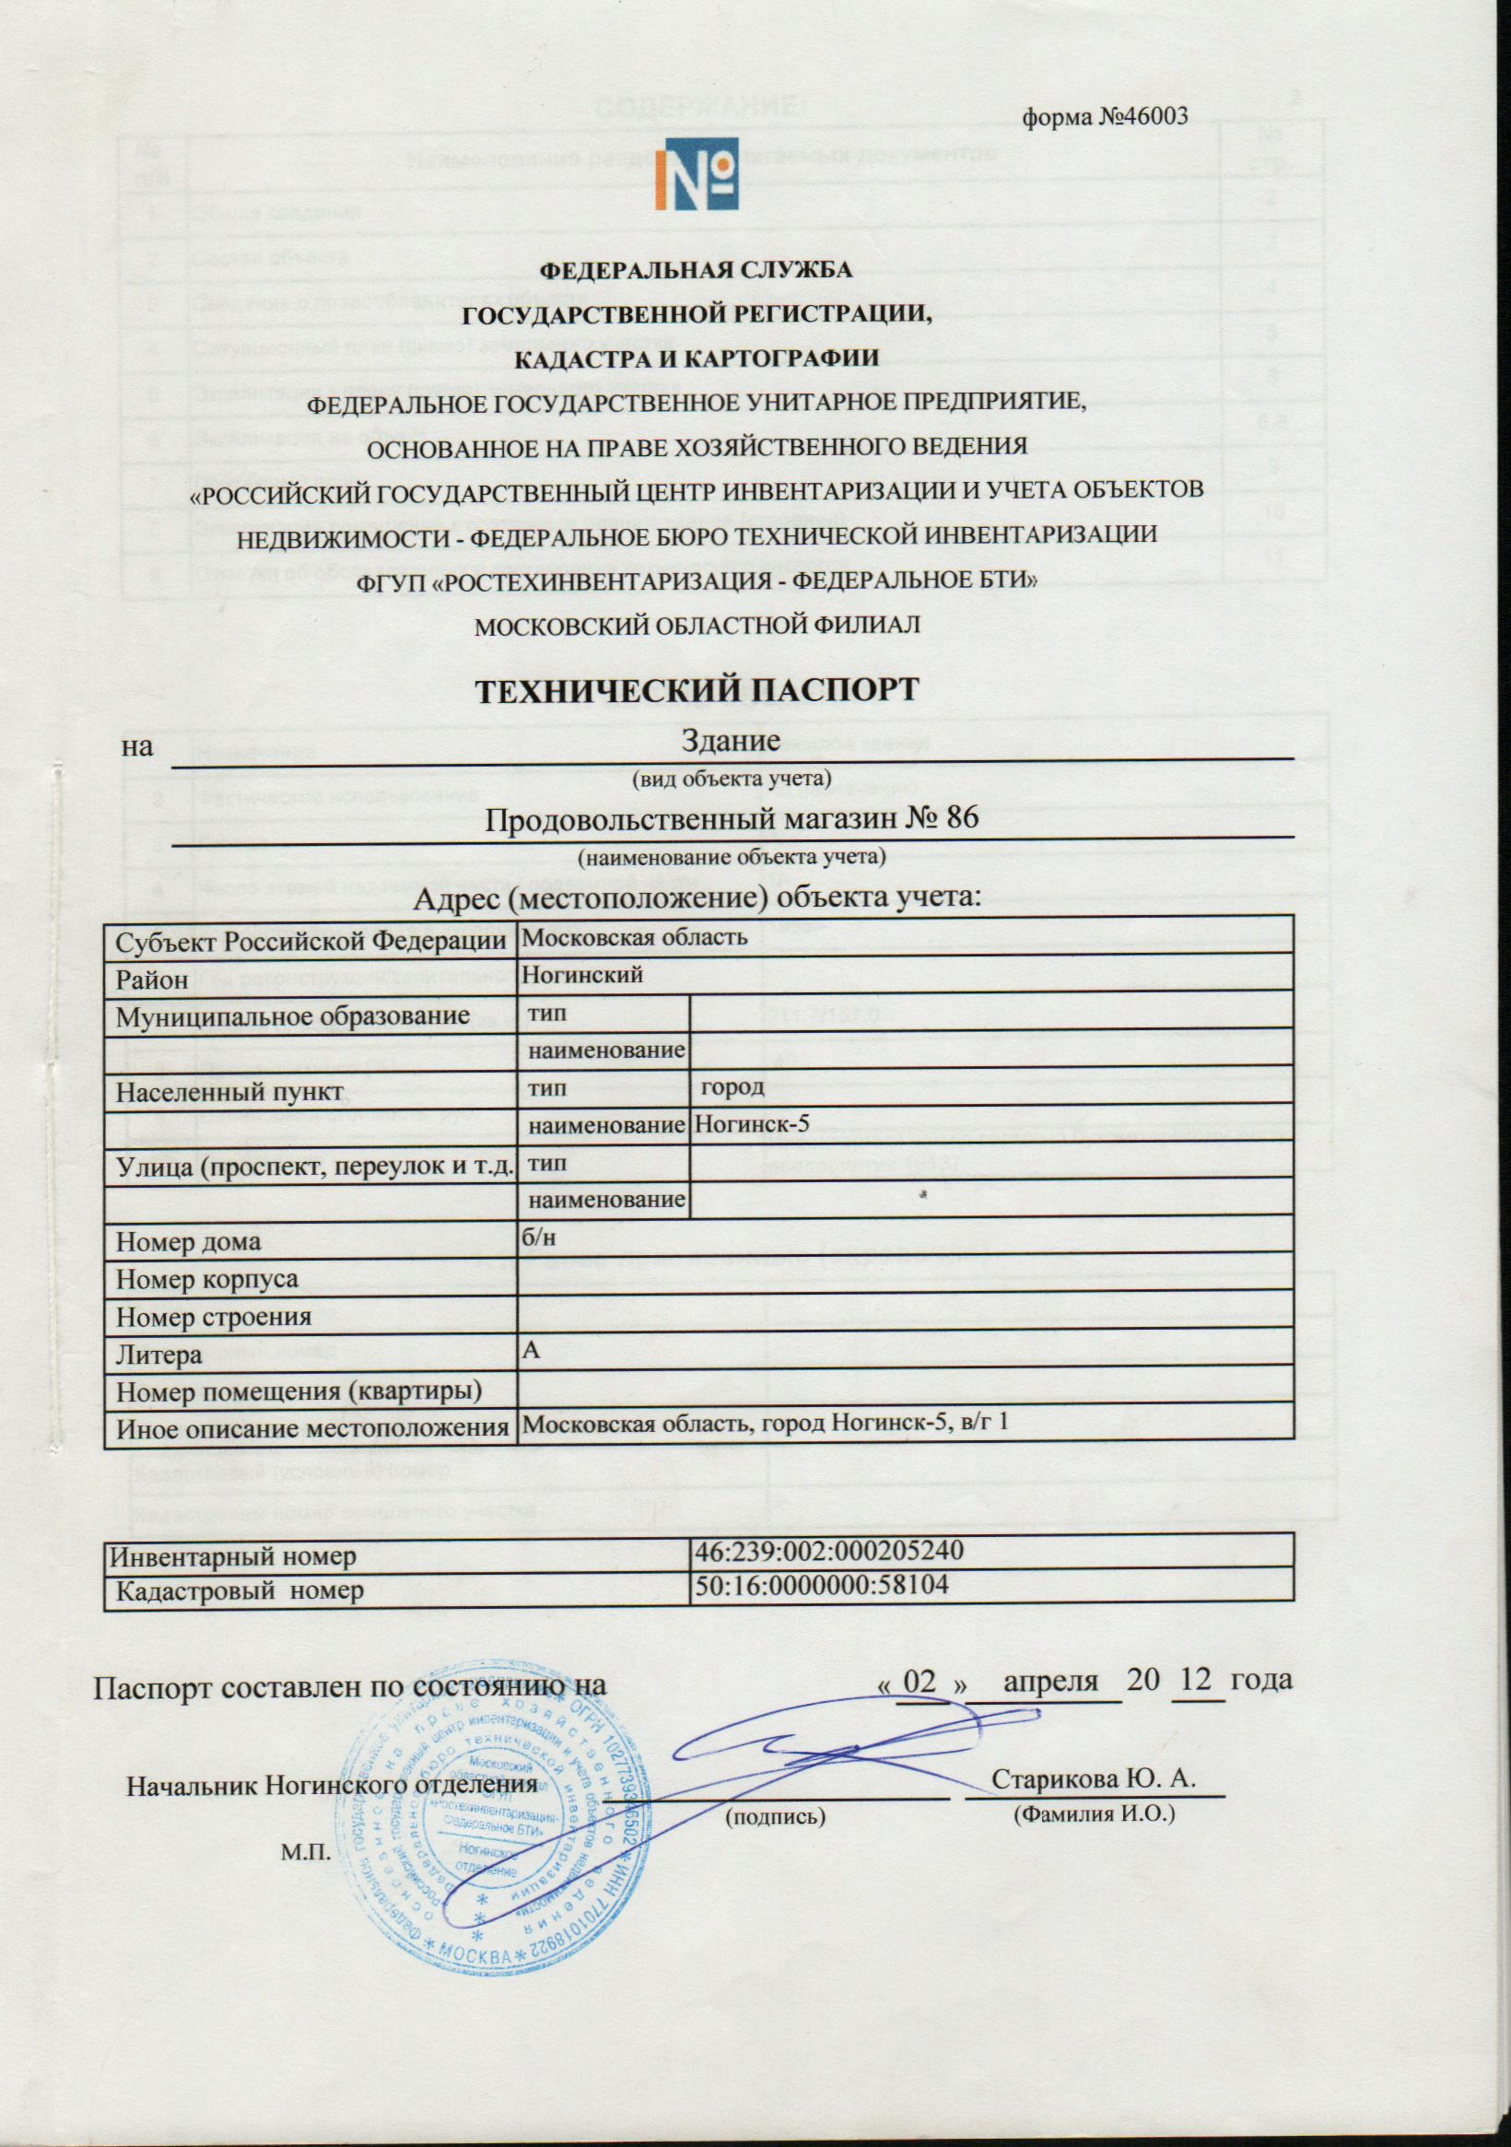

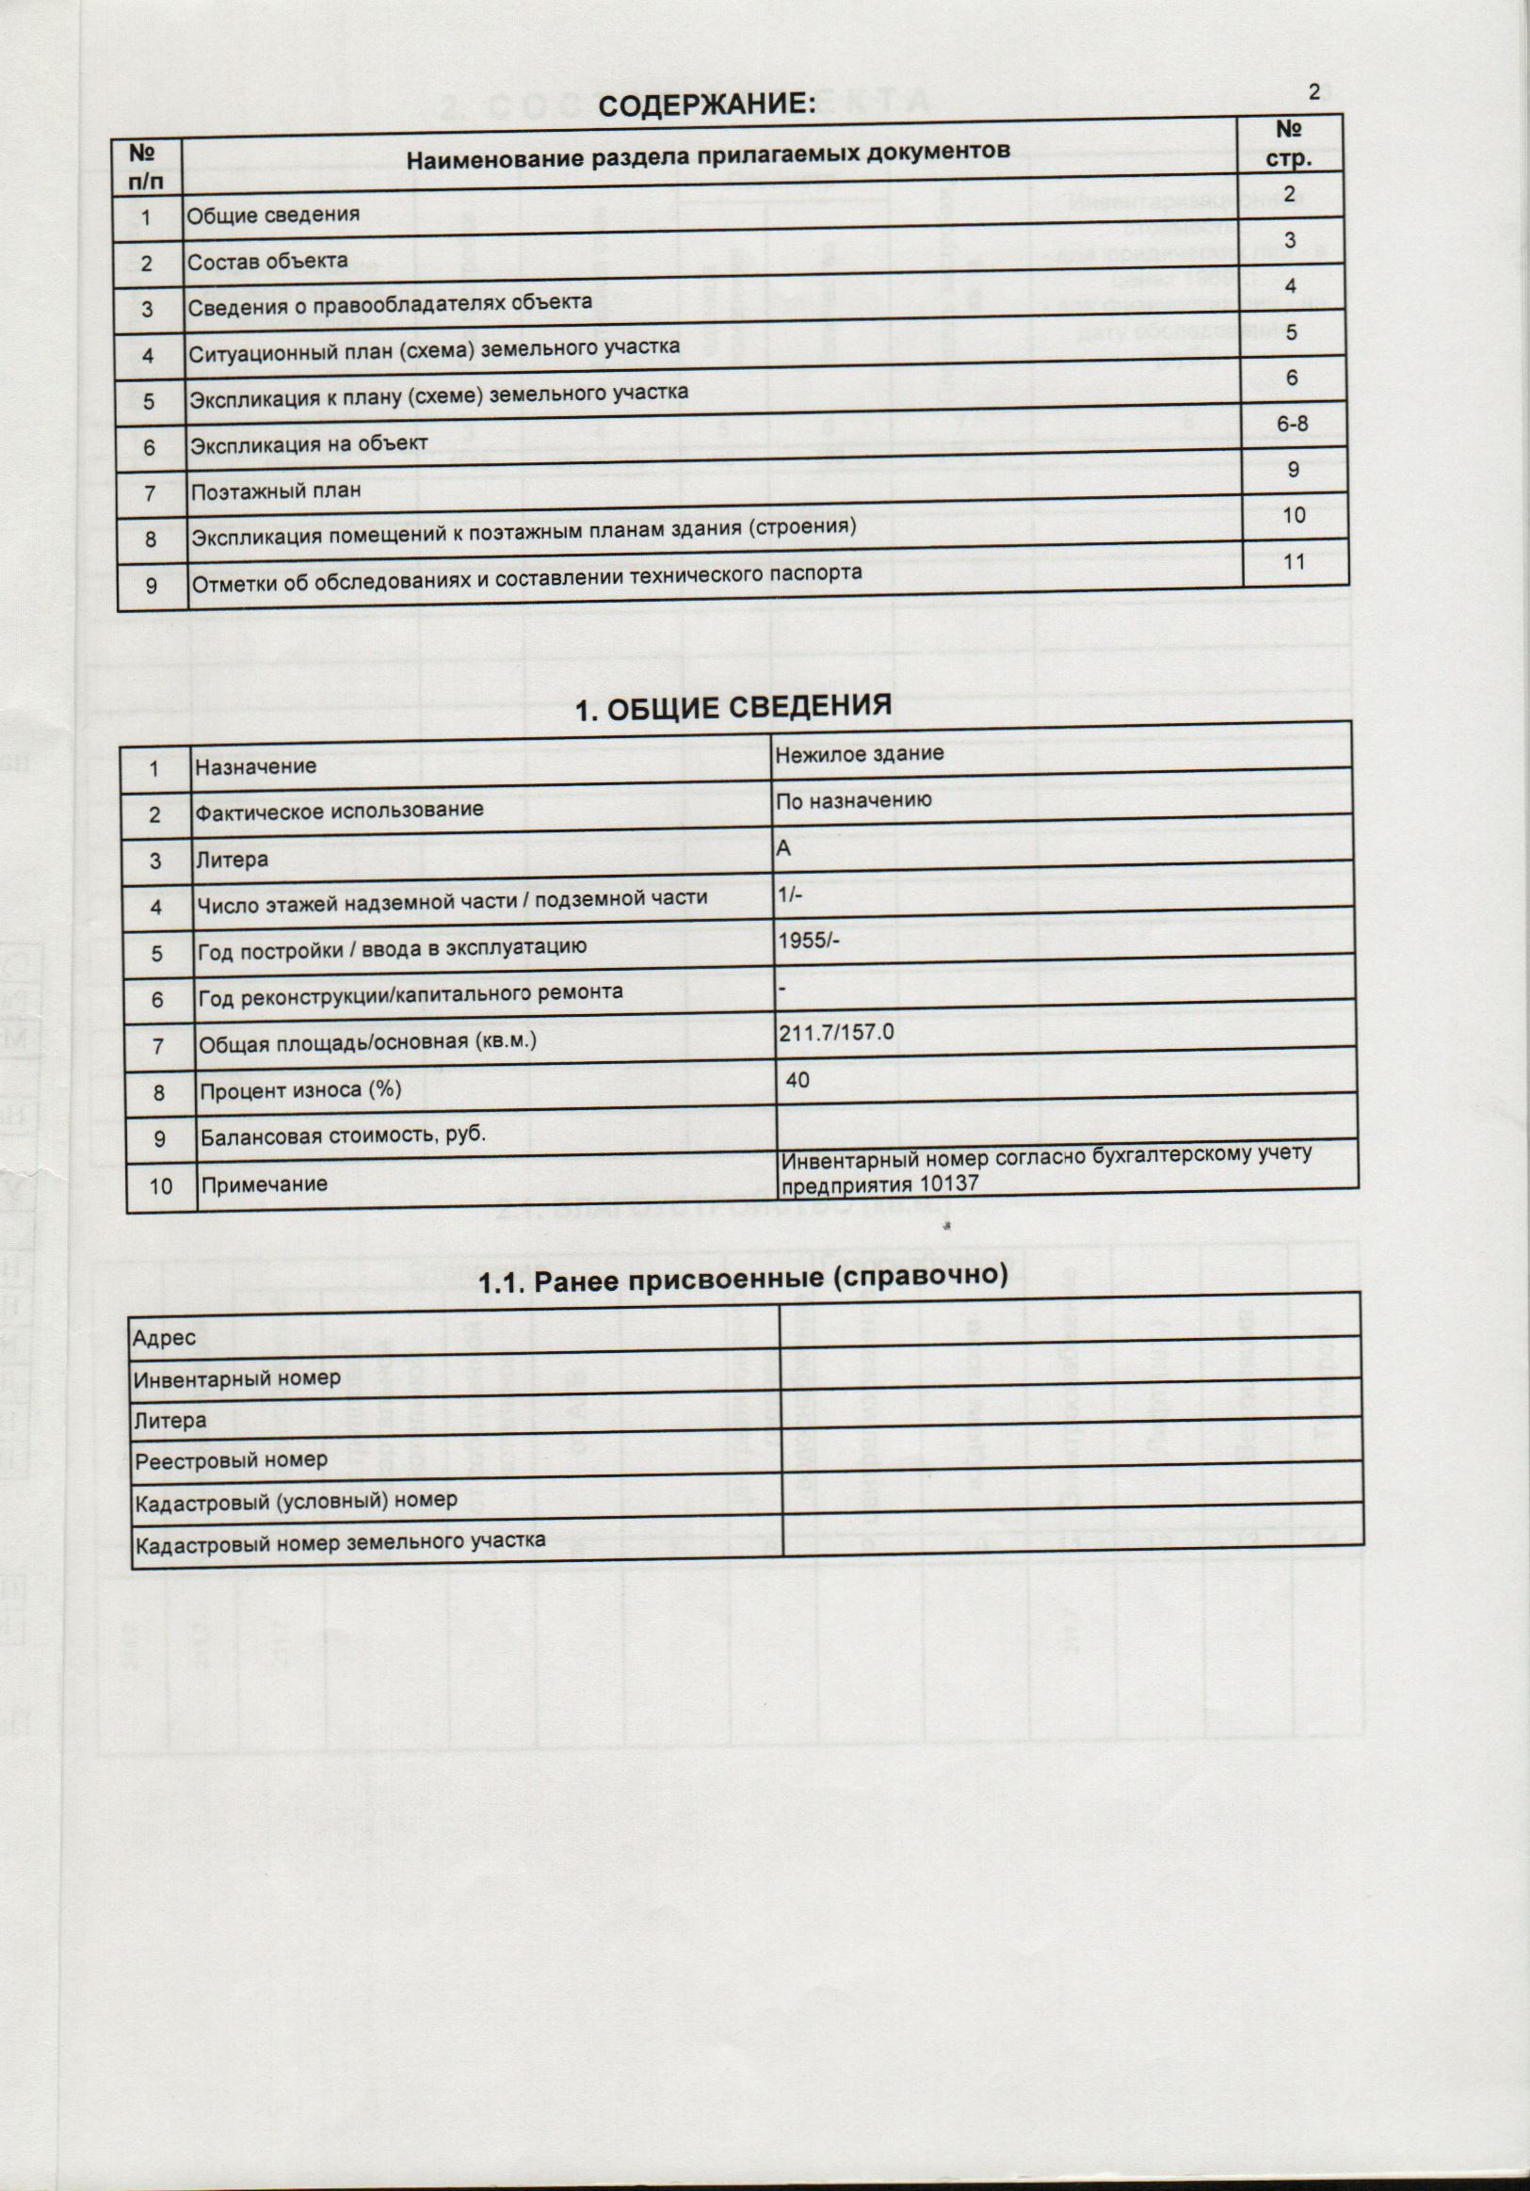

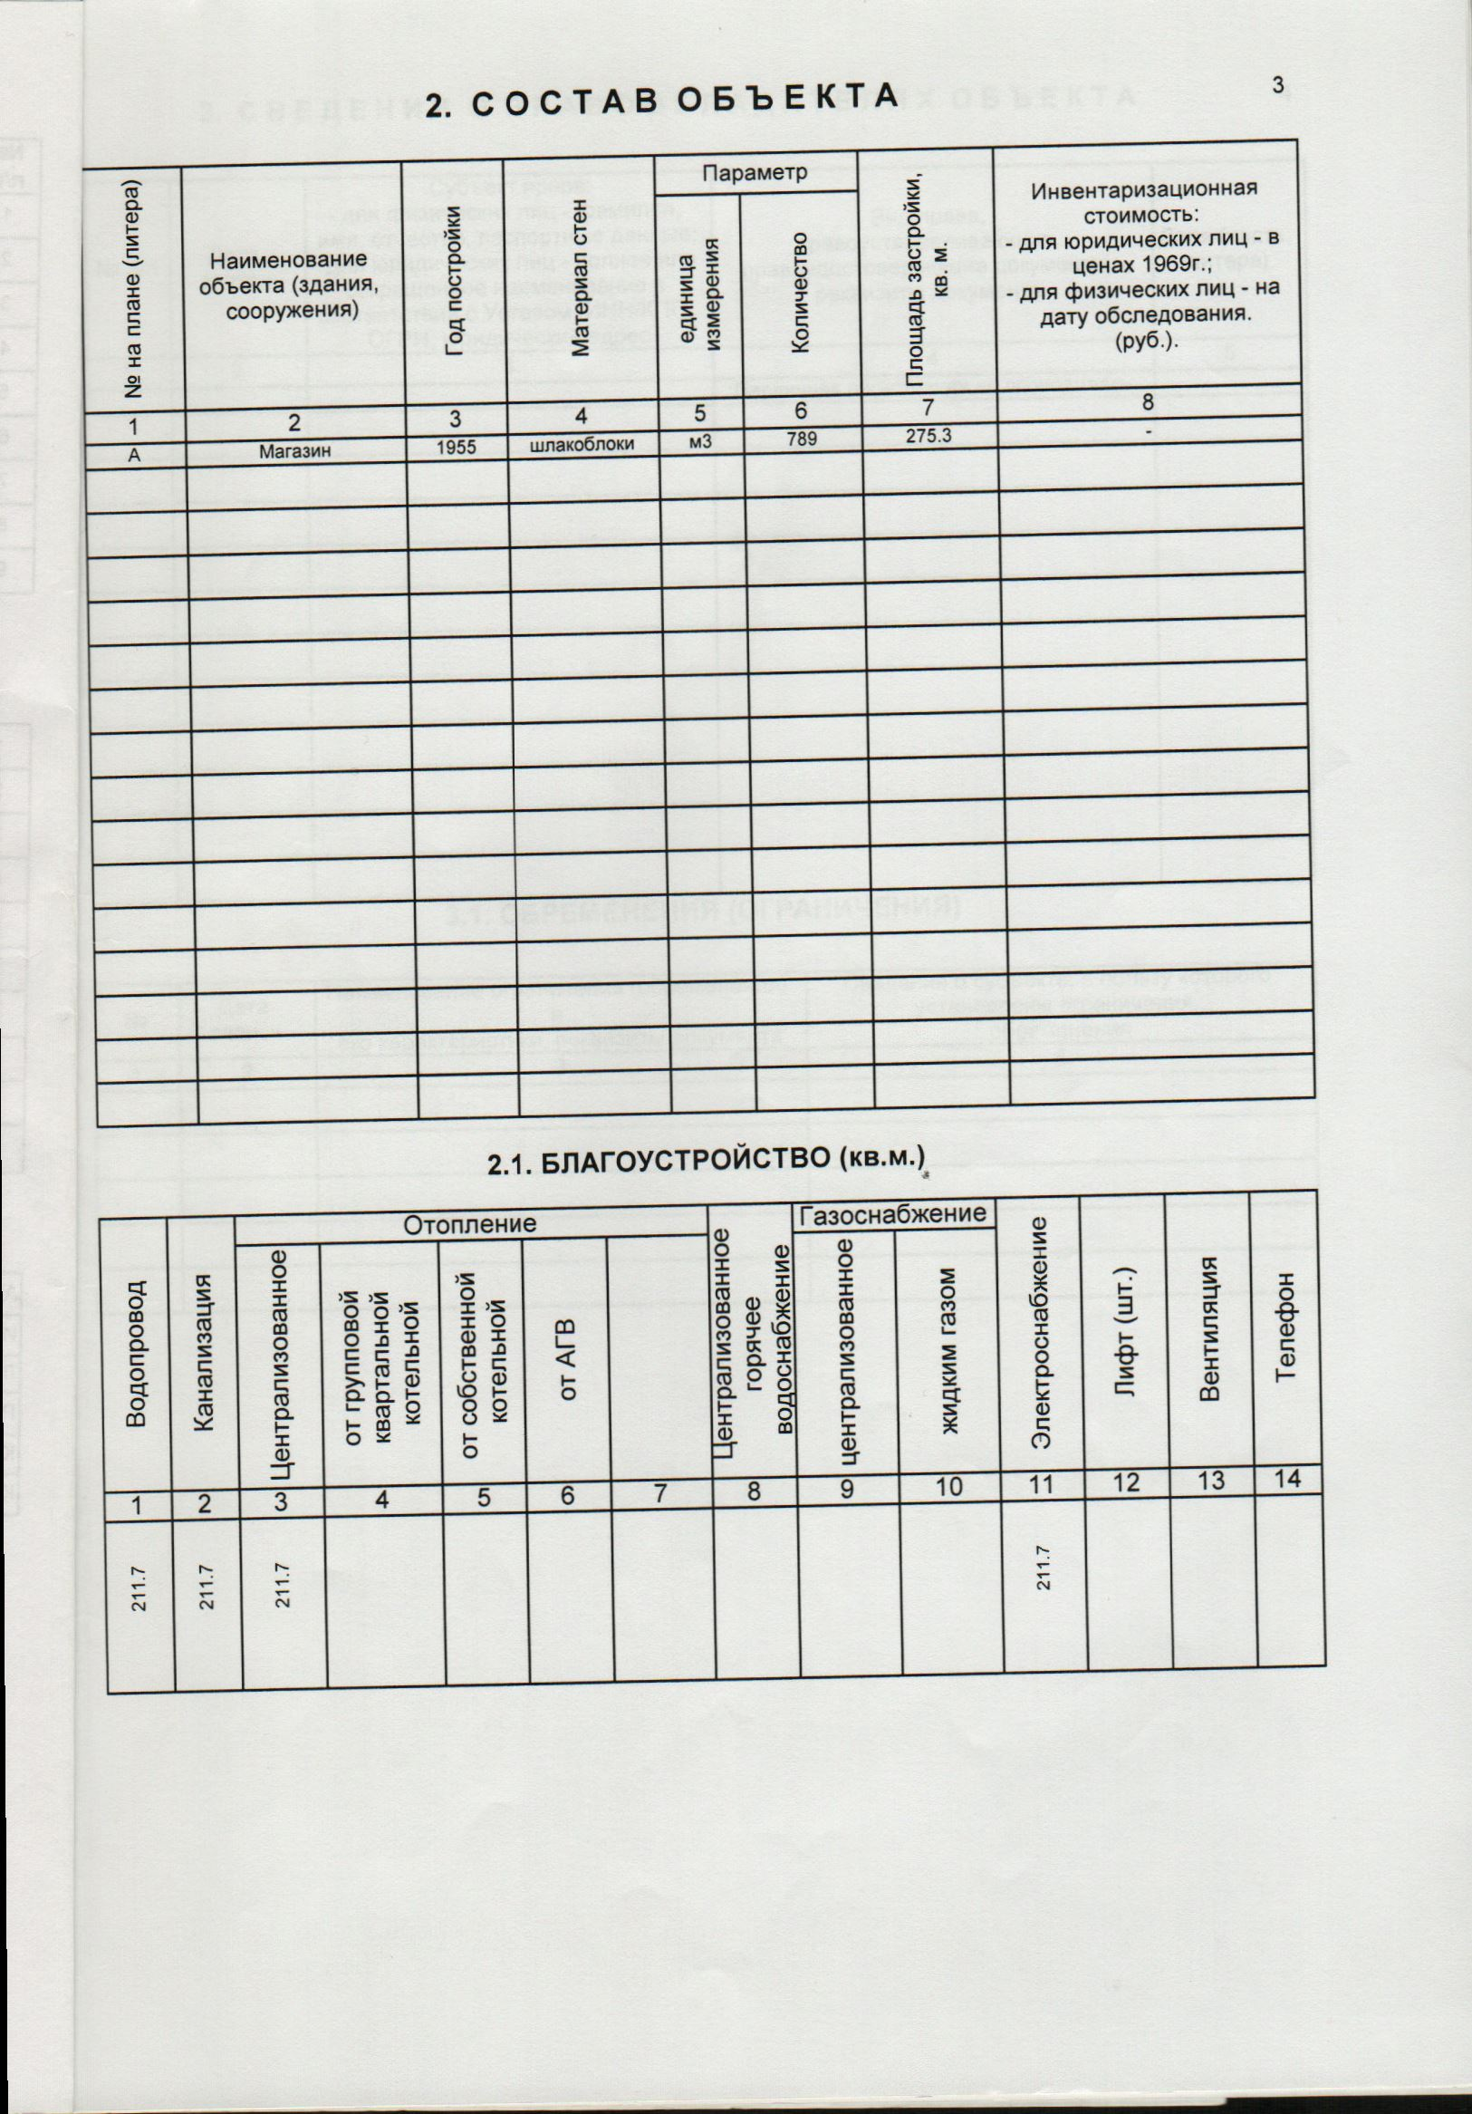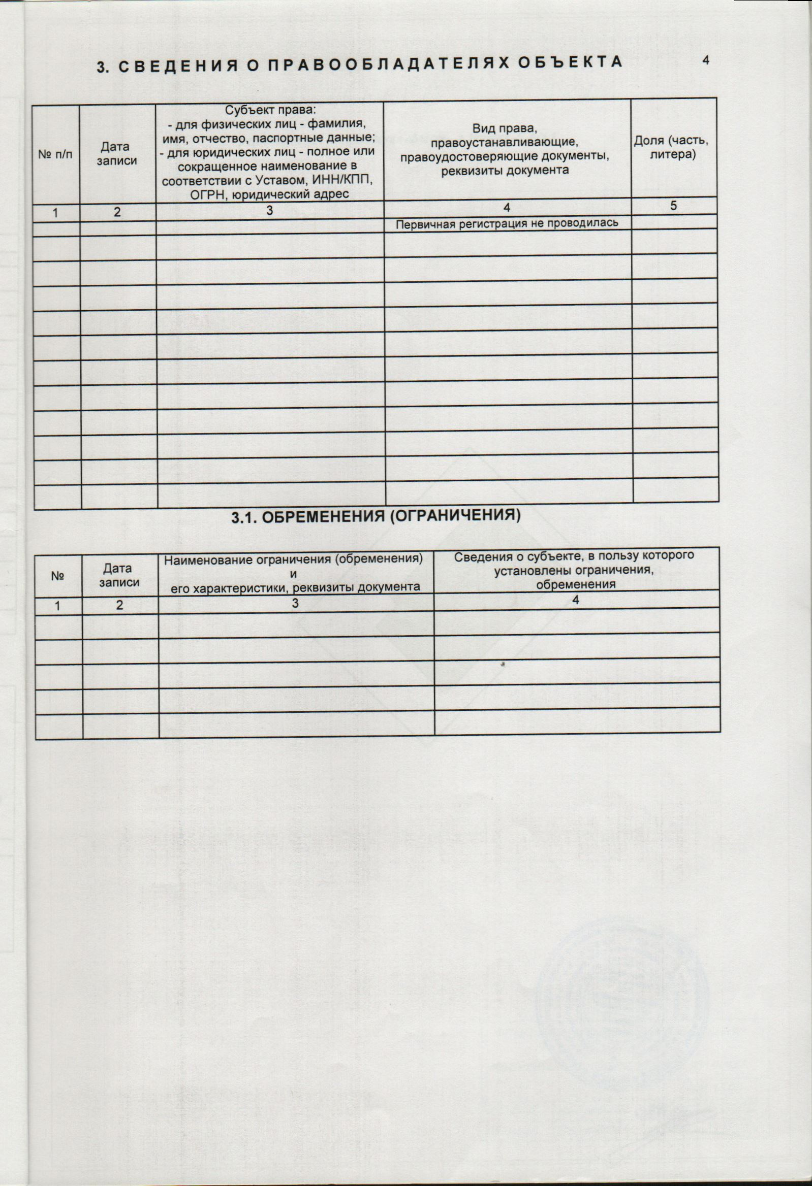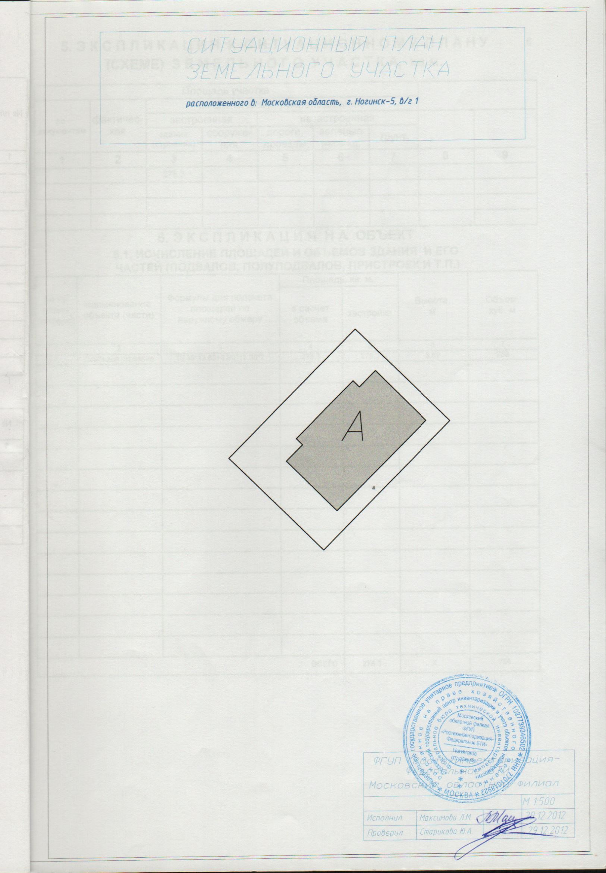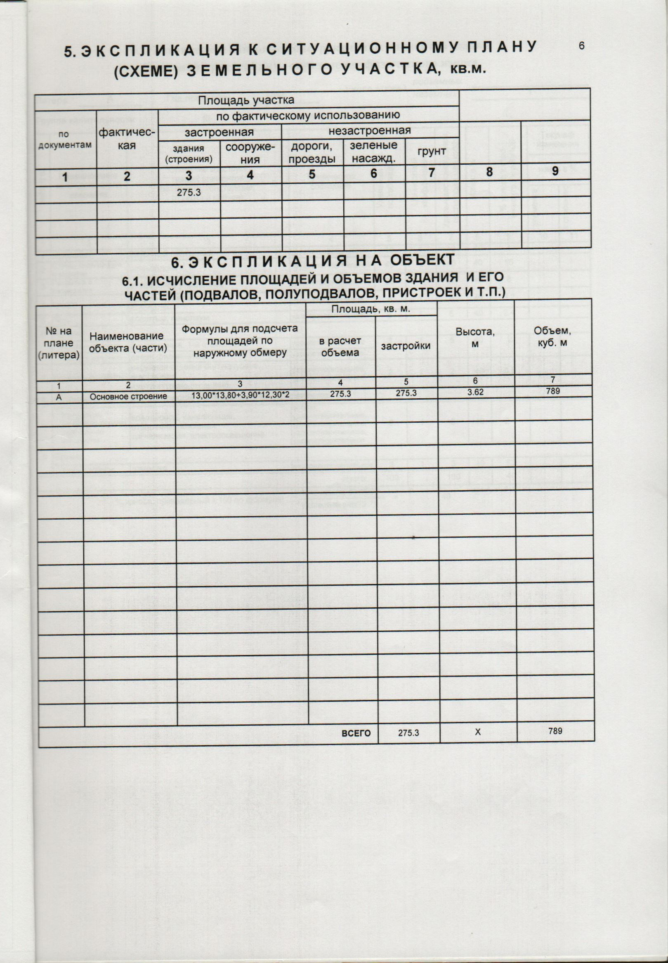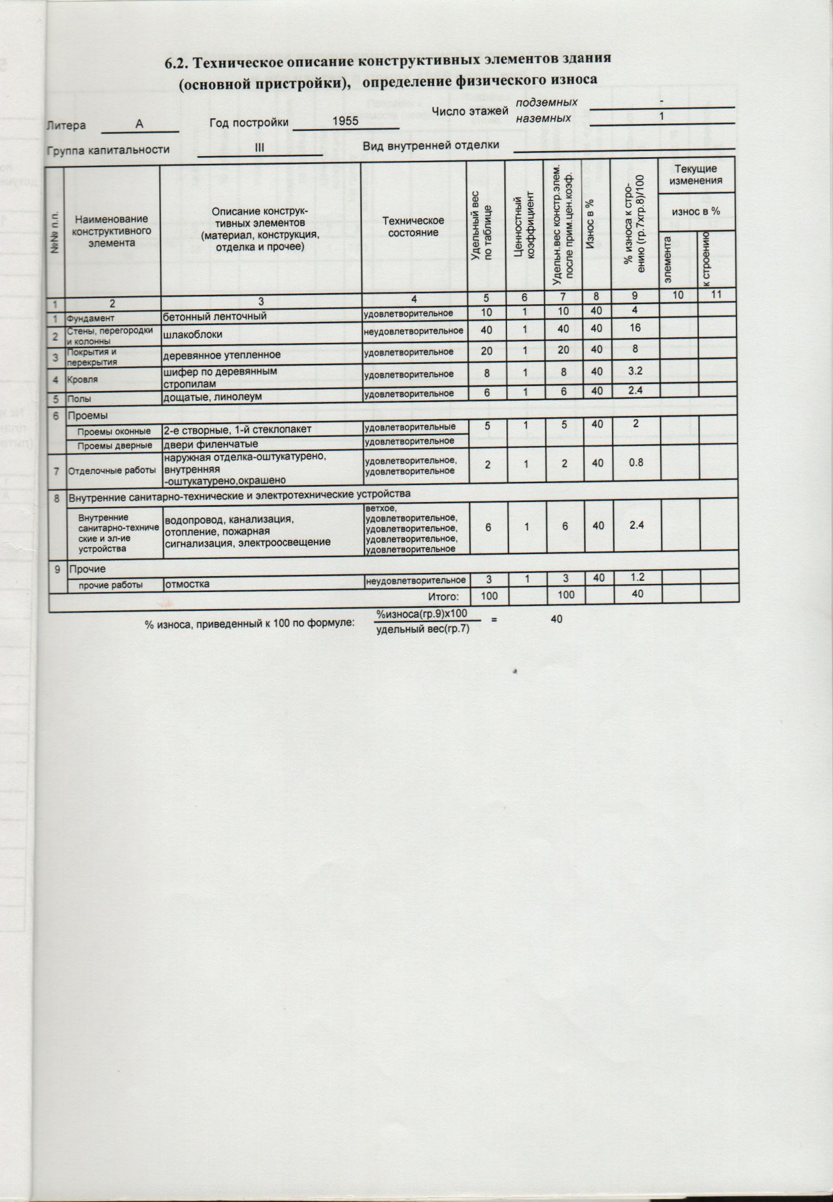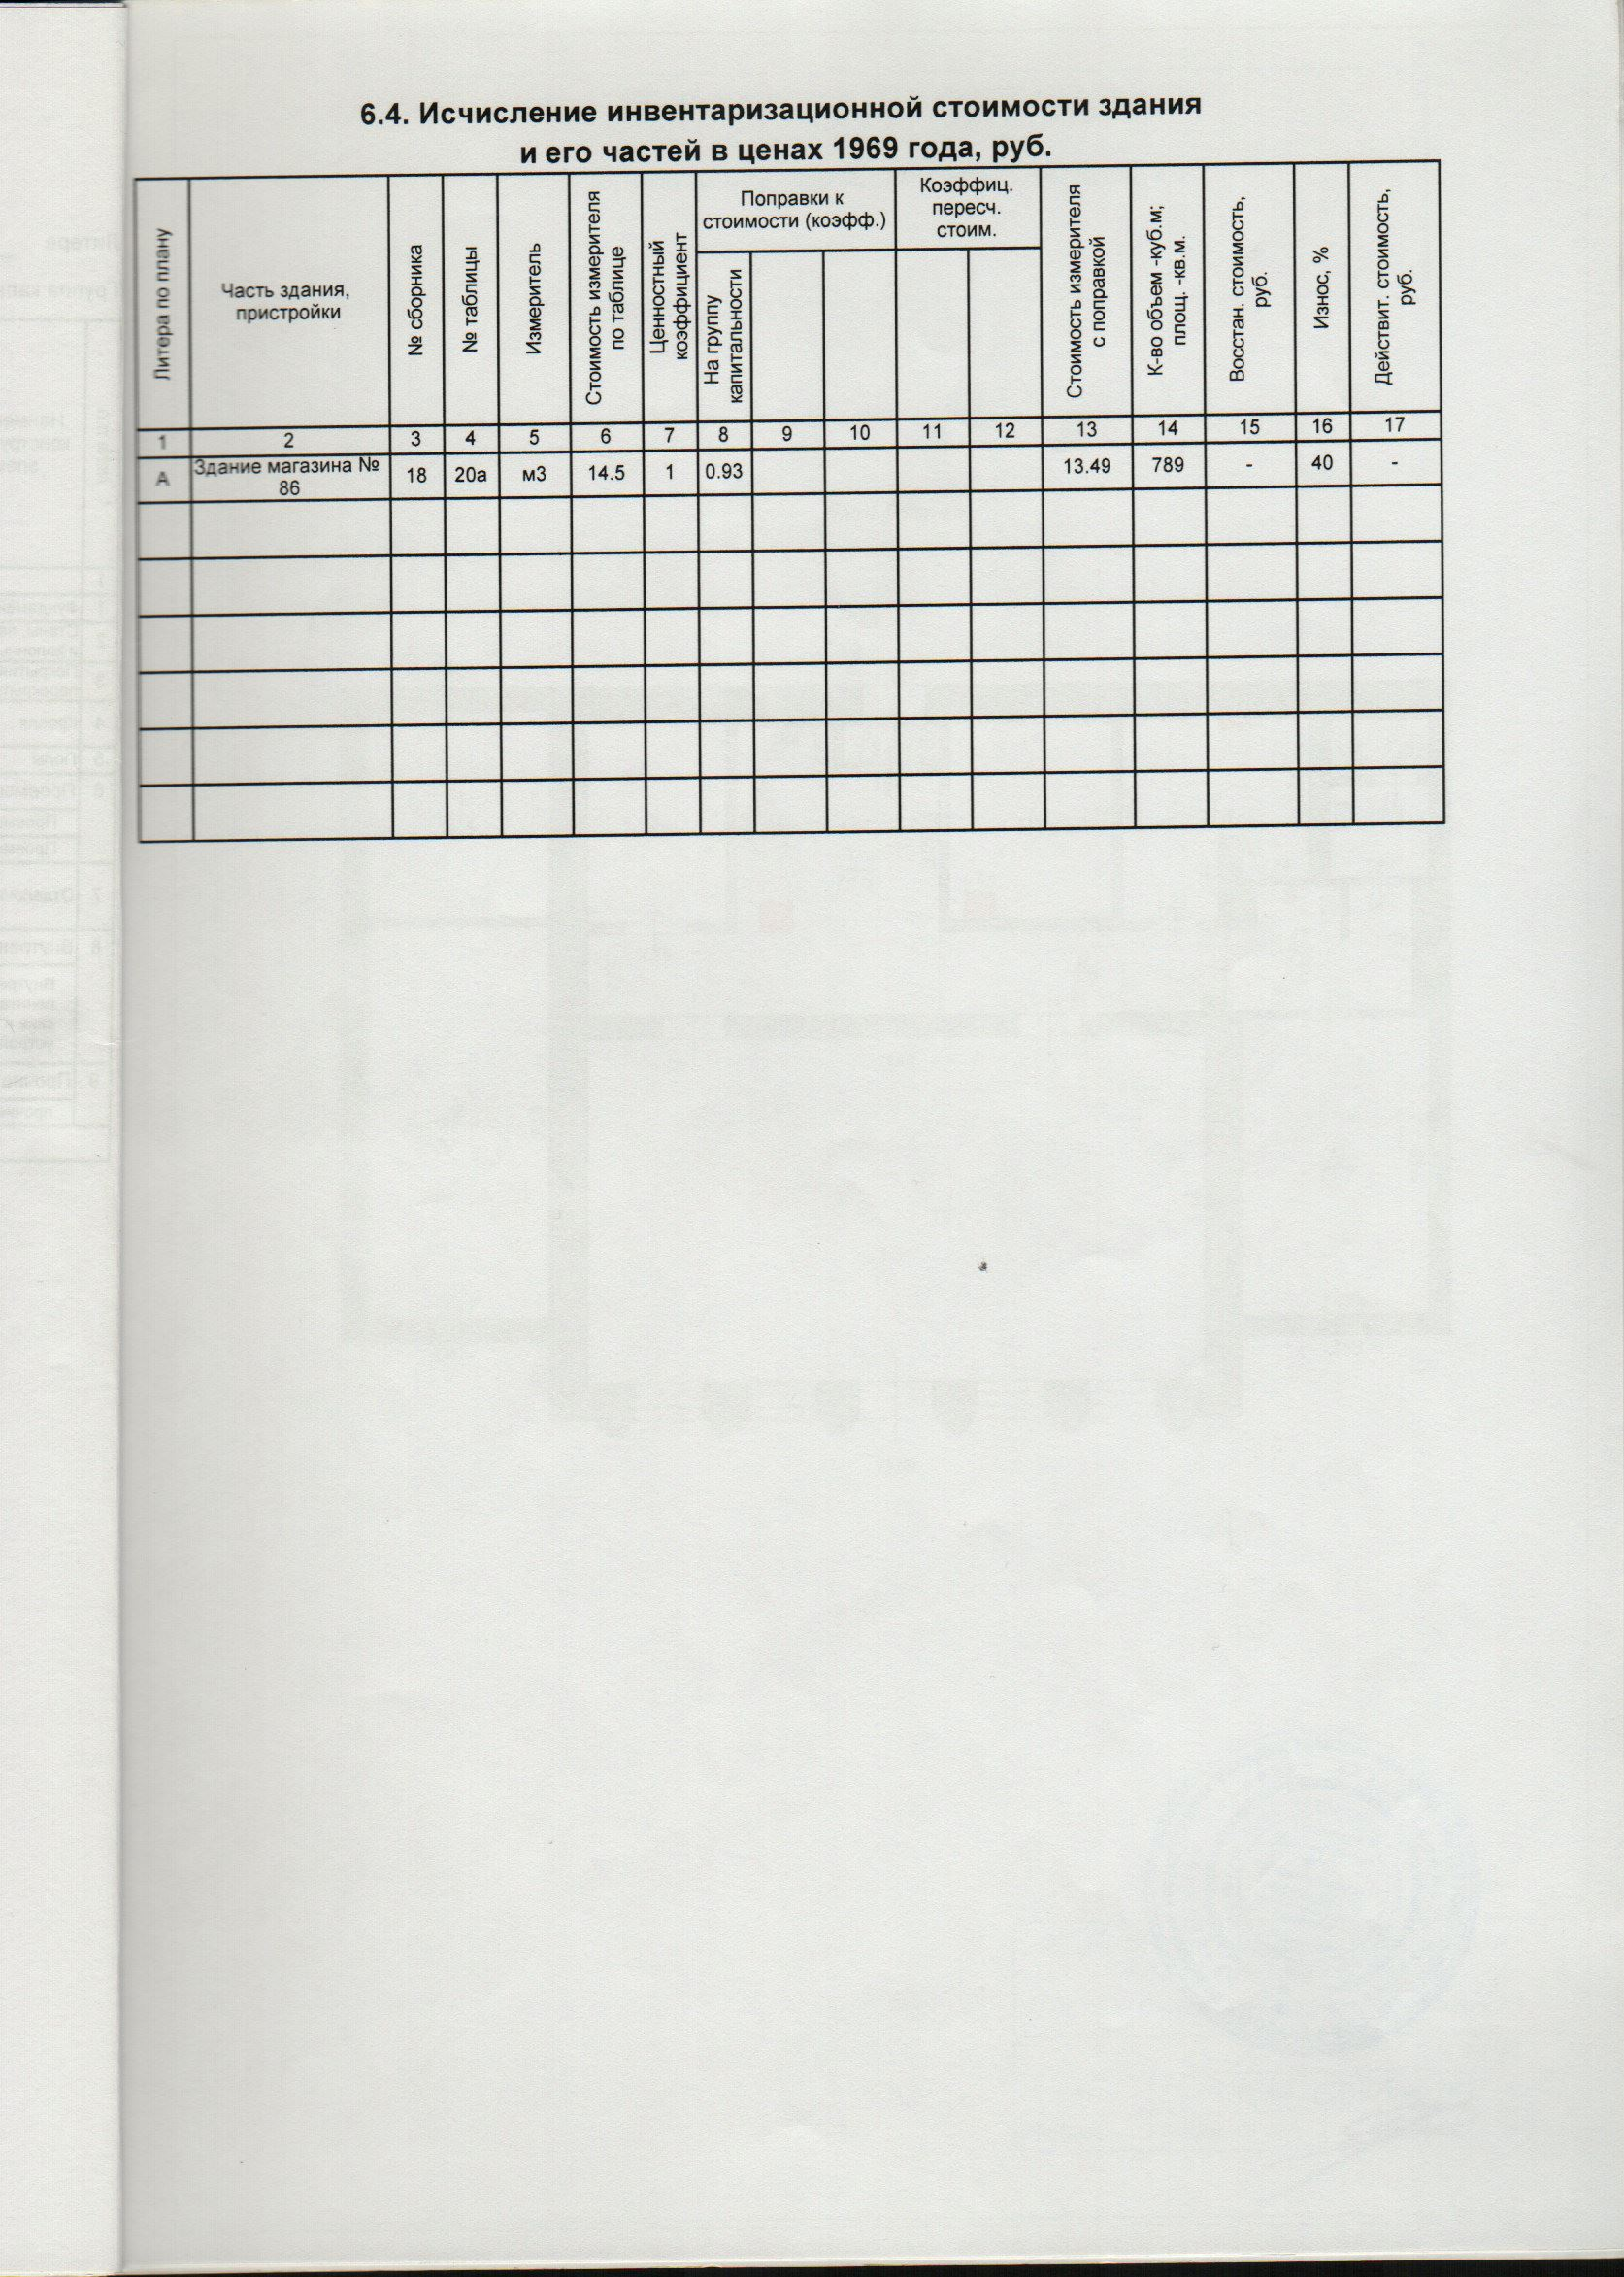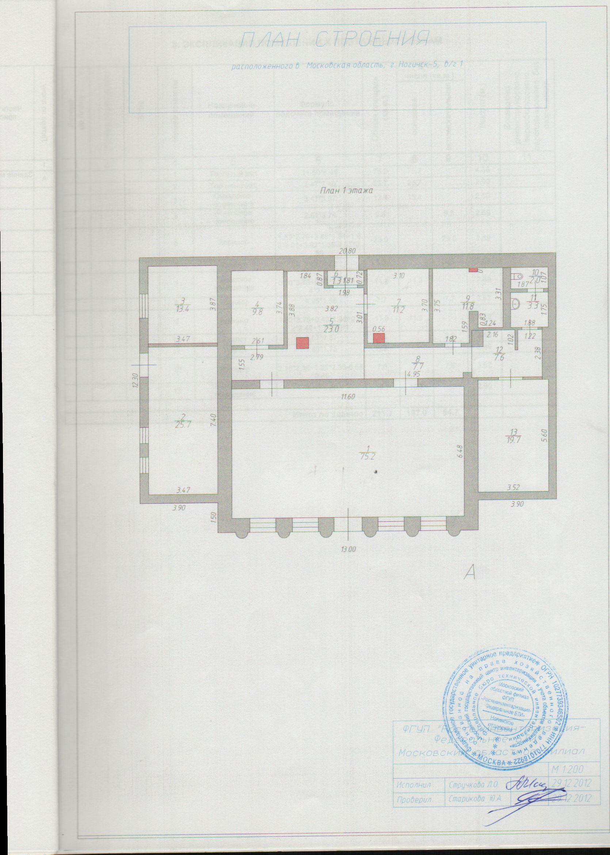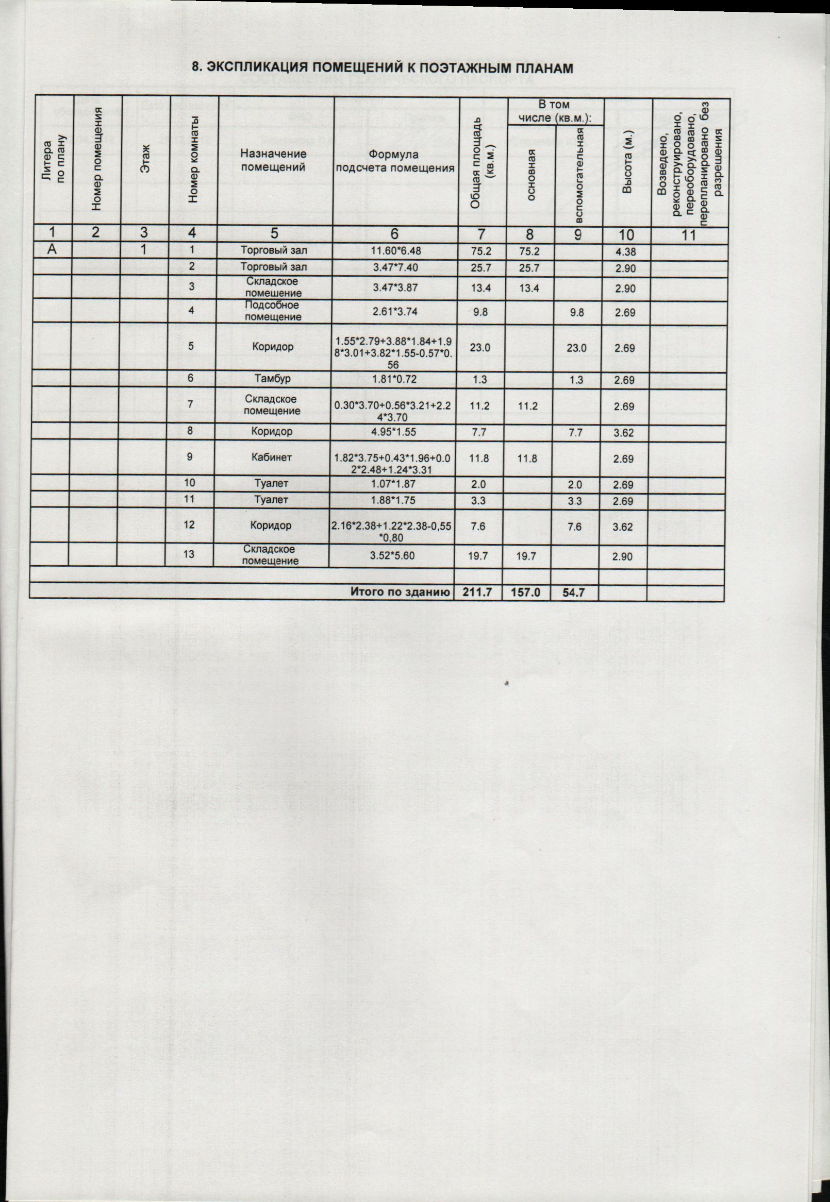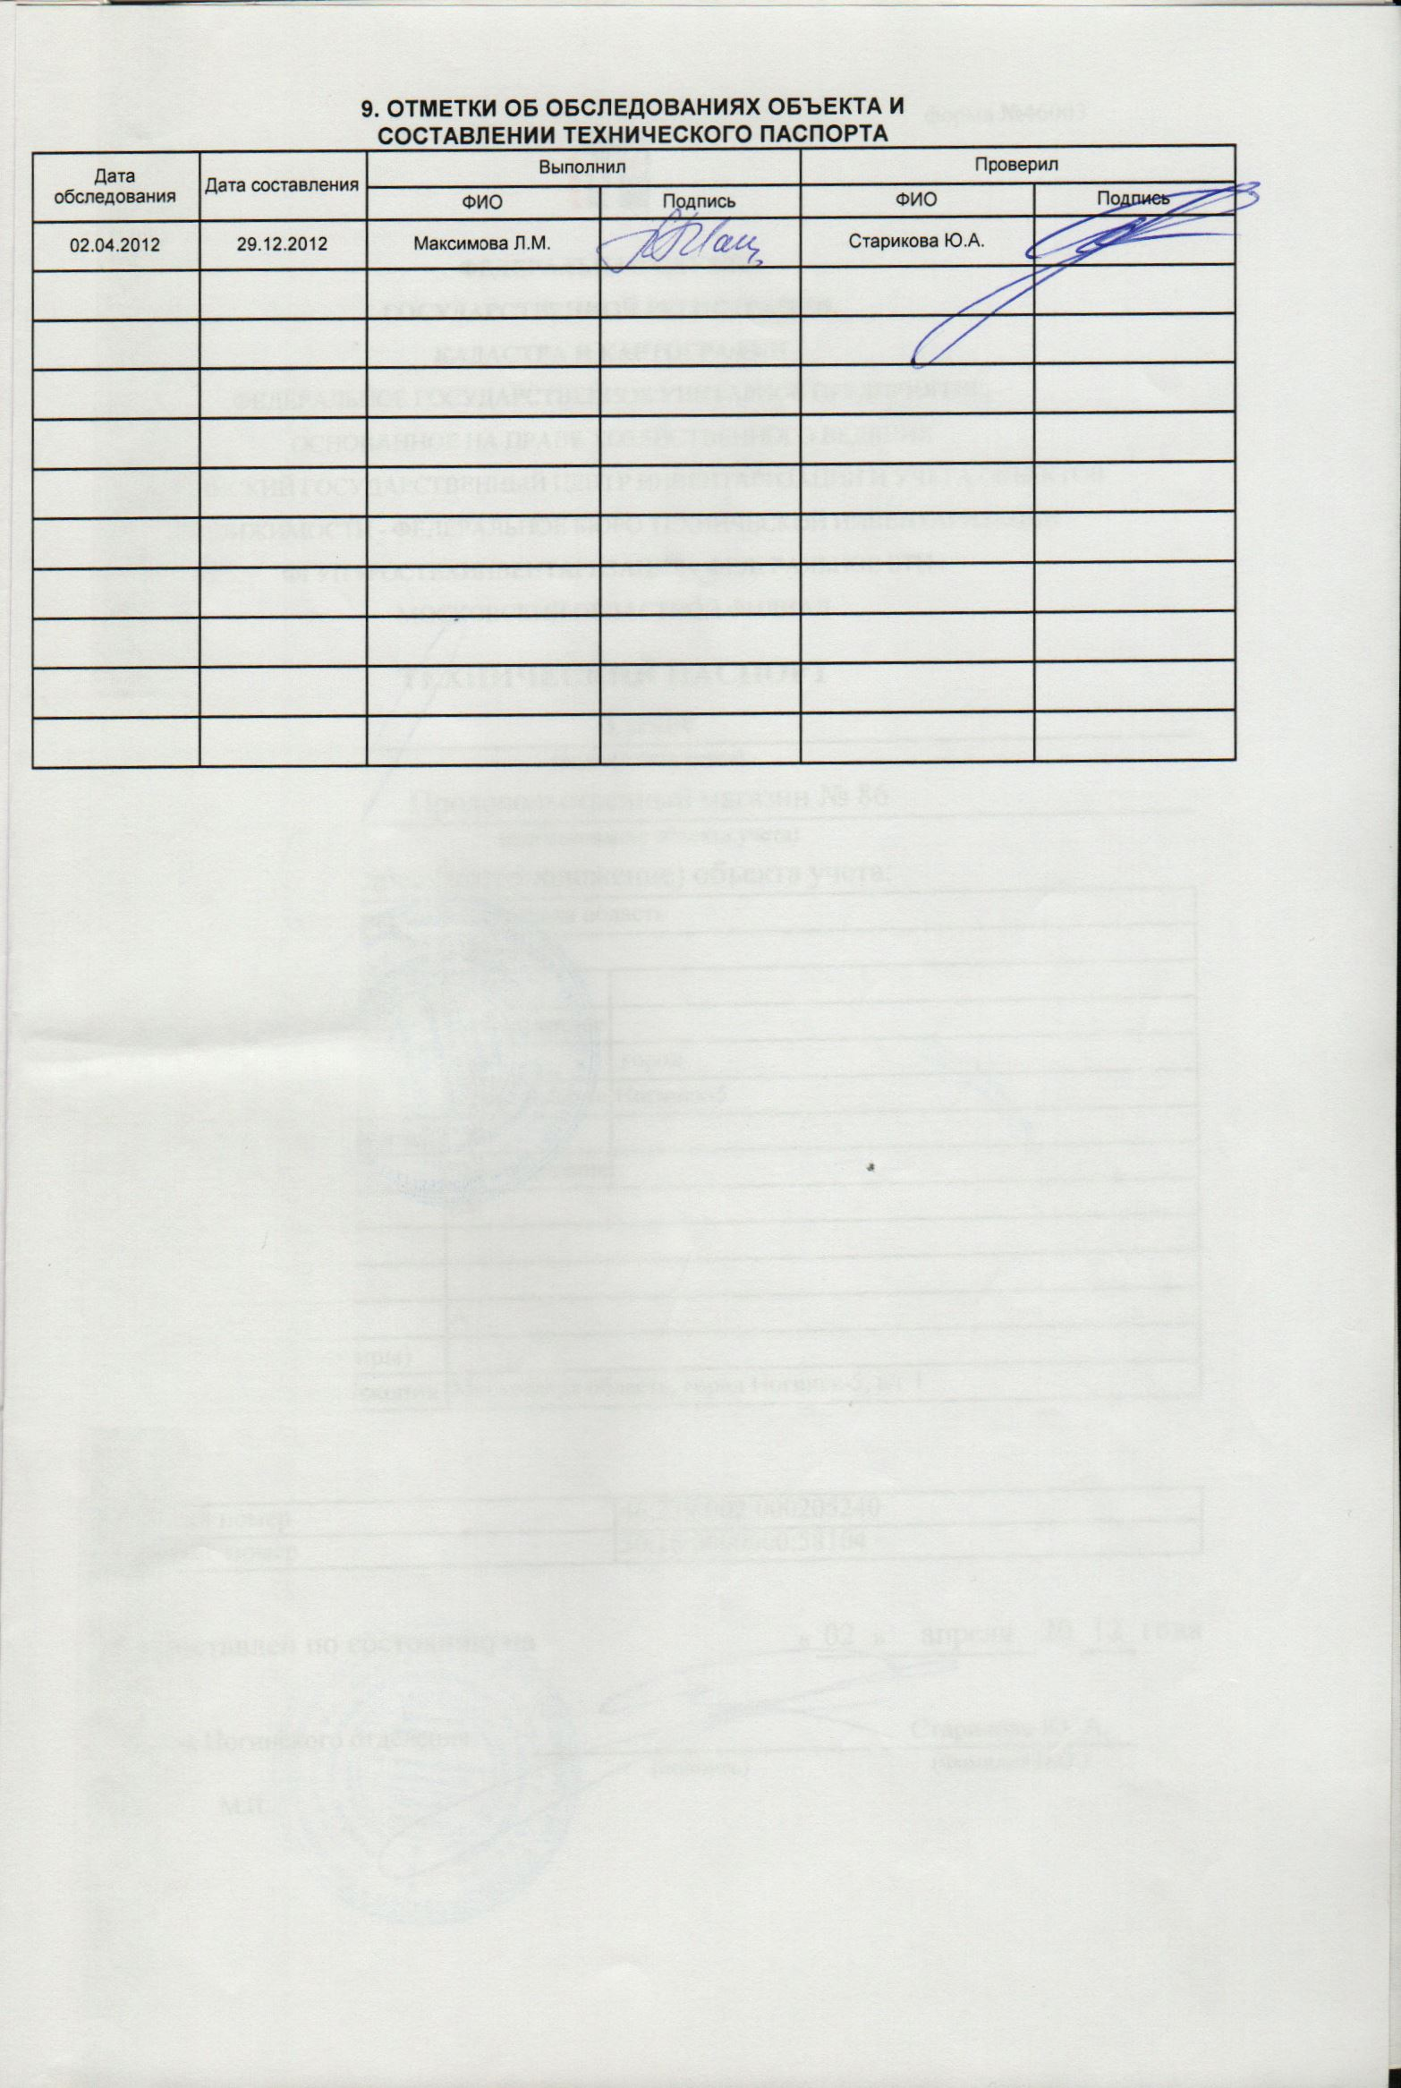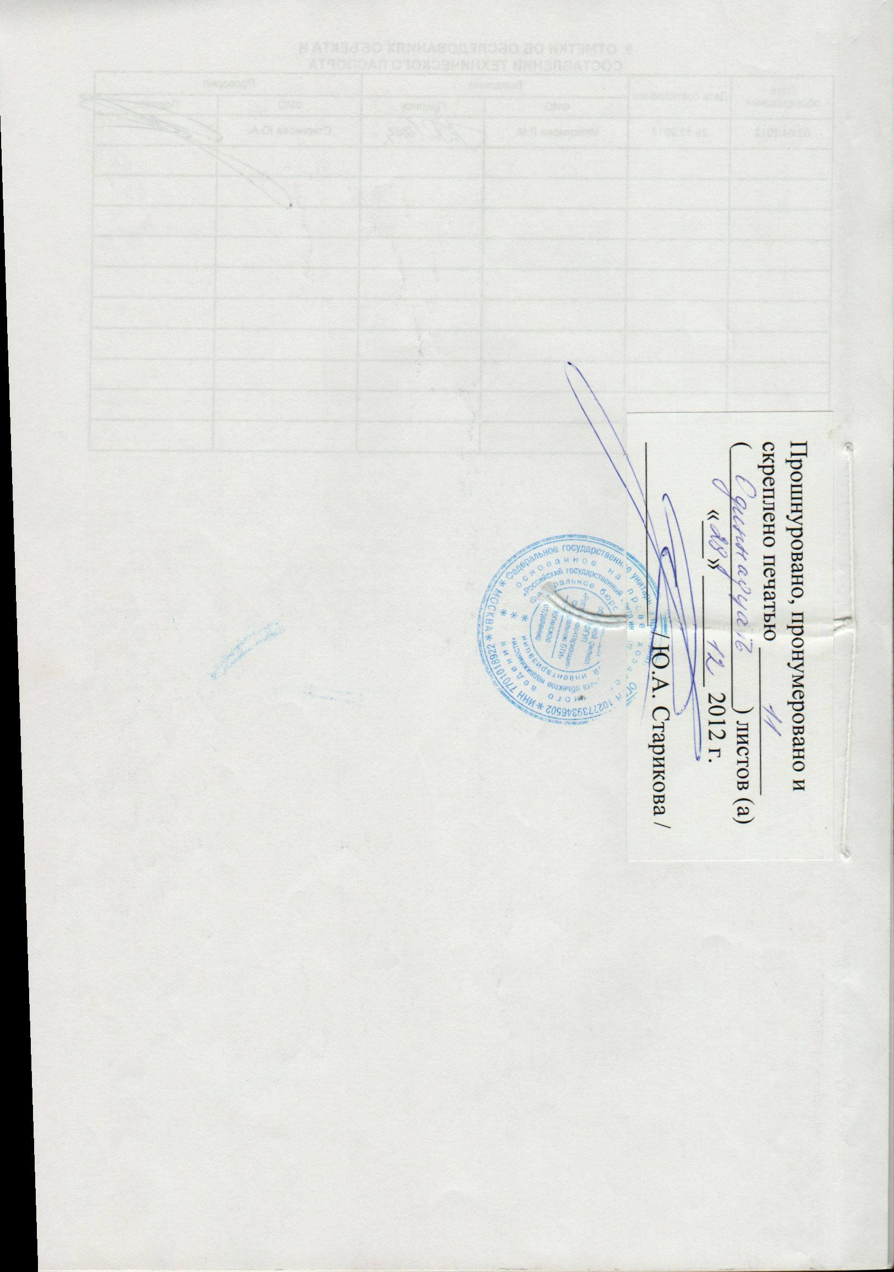

Объект 2
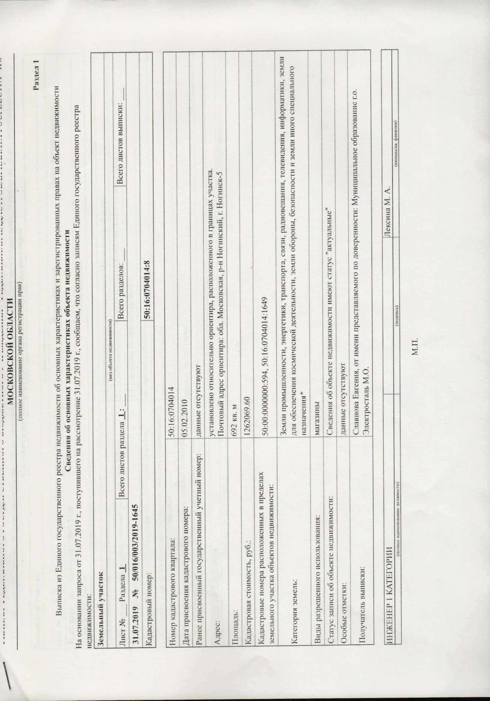

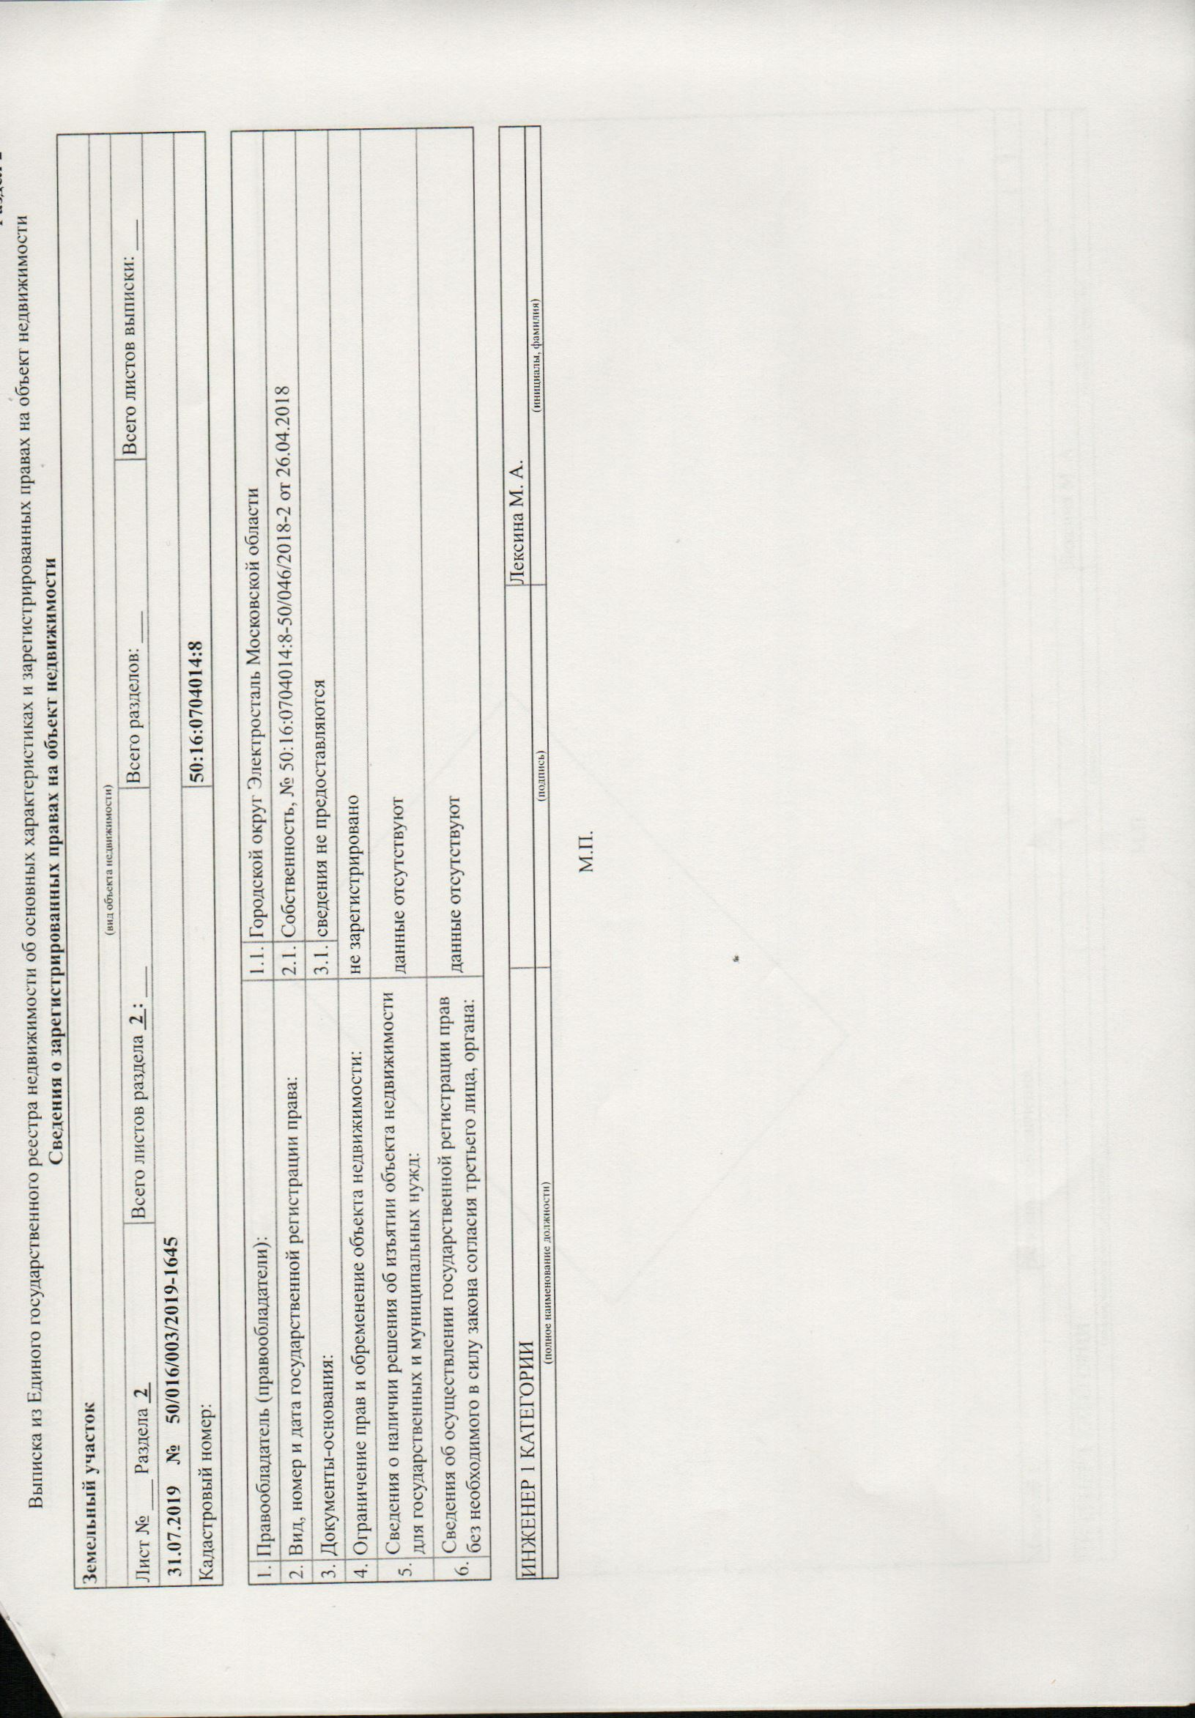

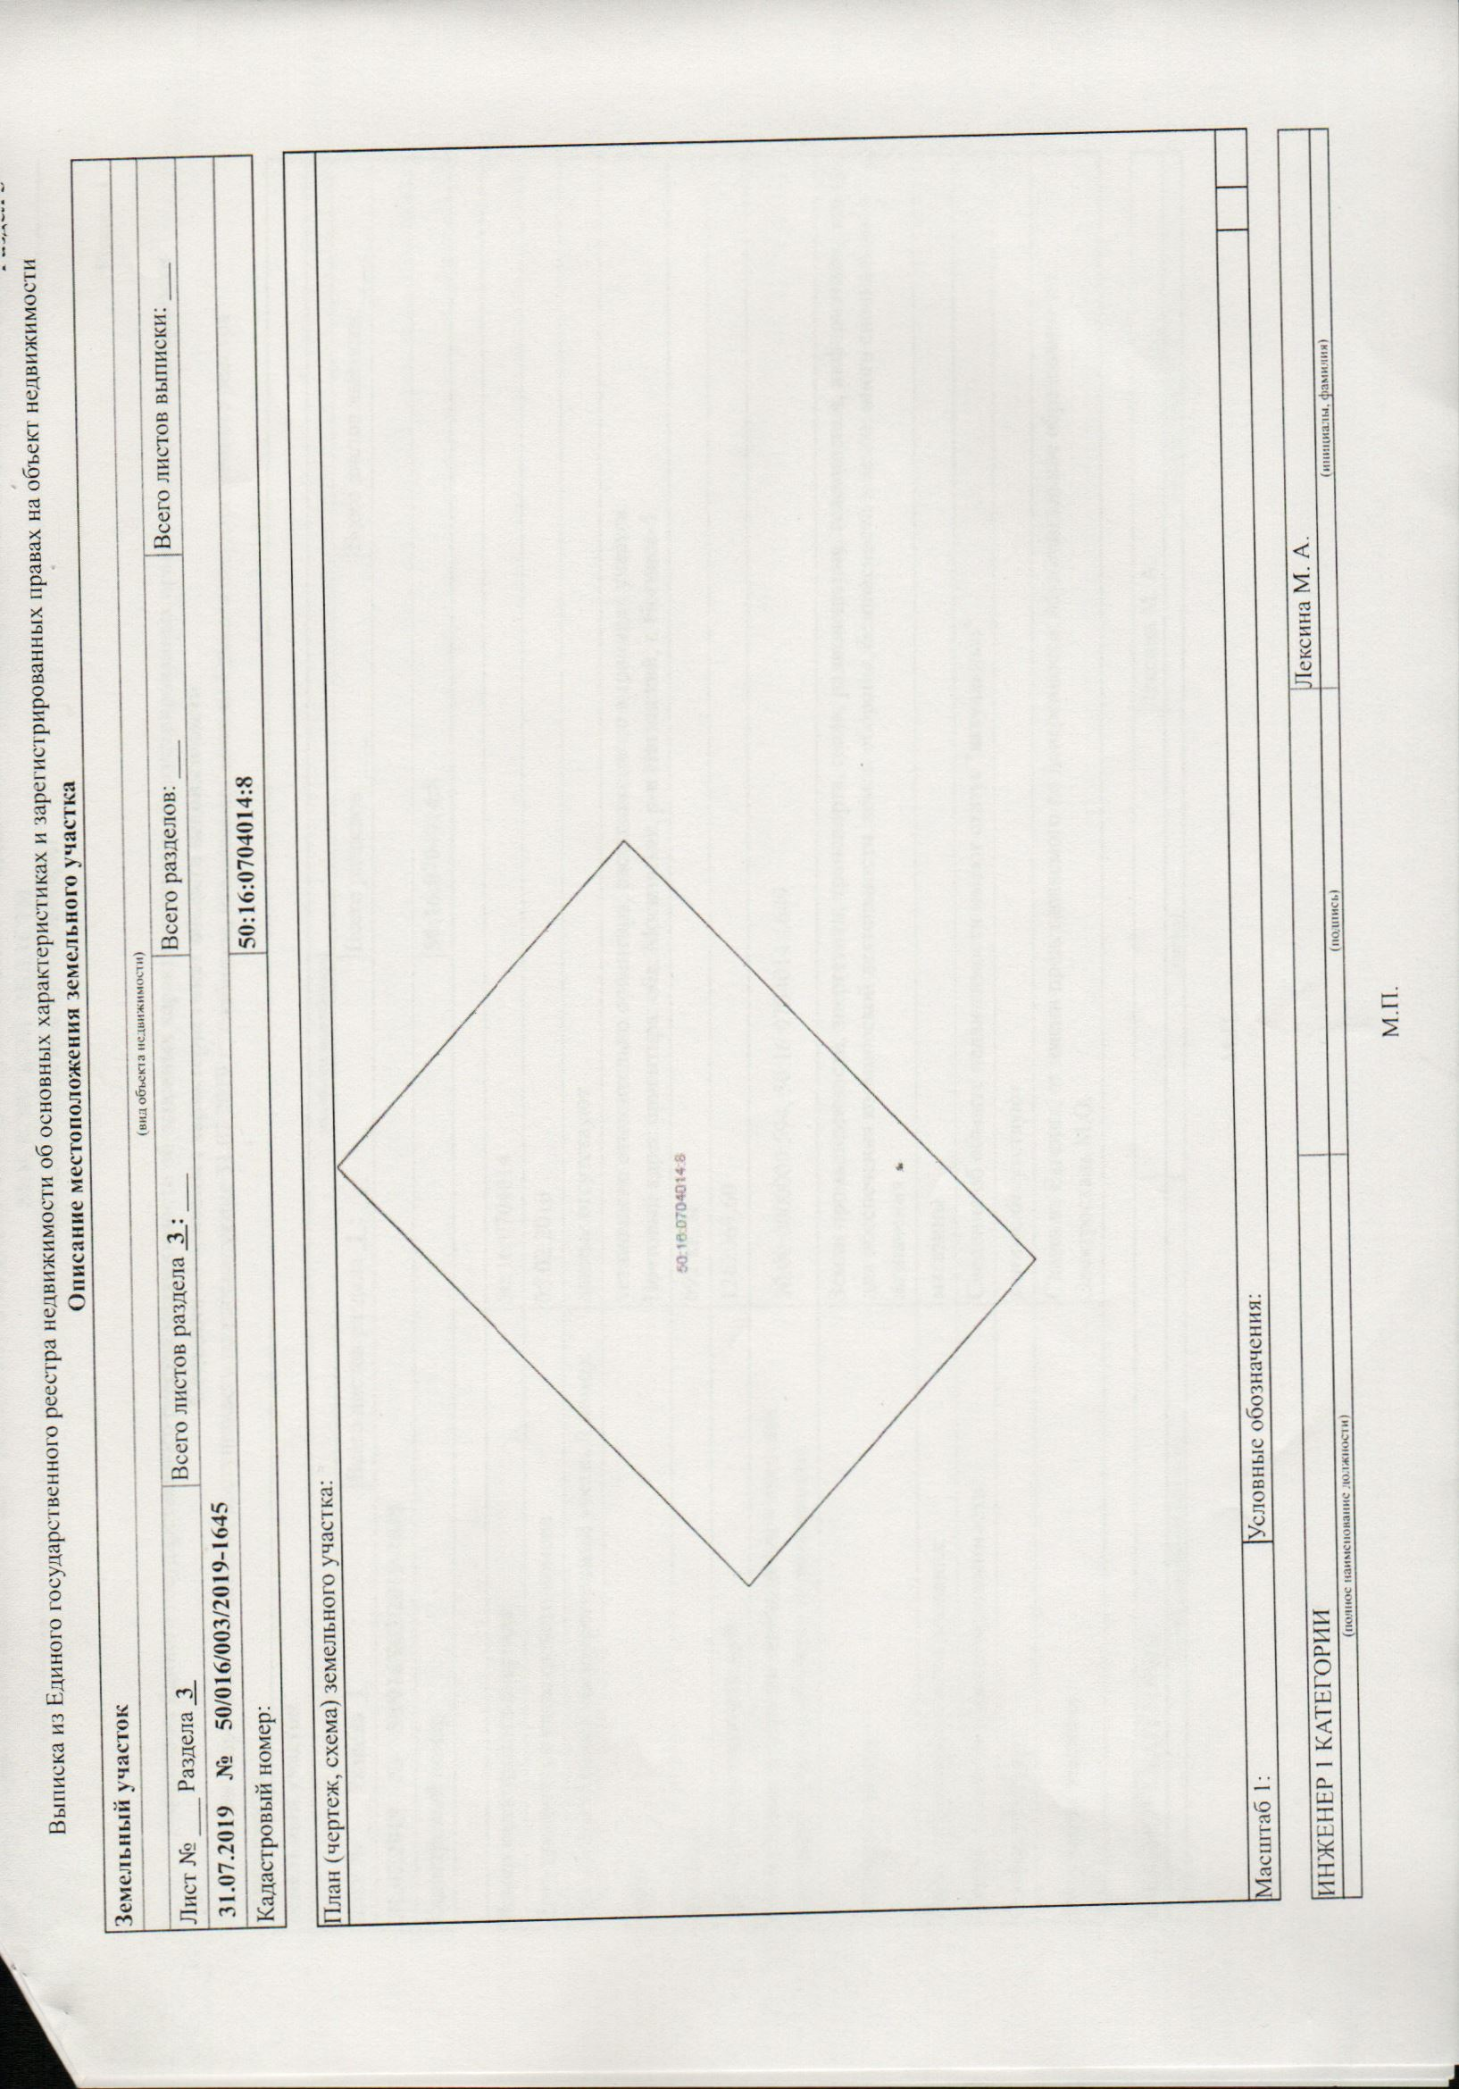

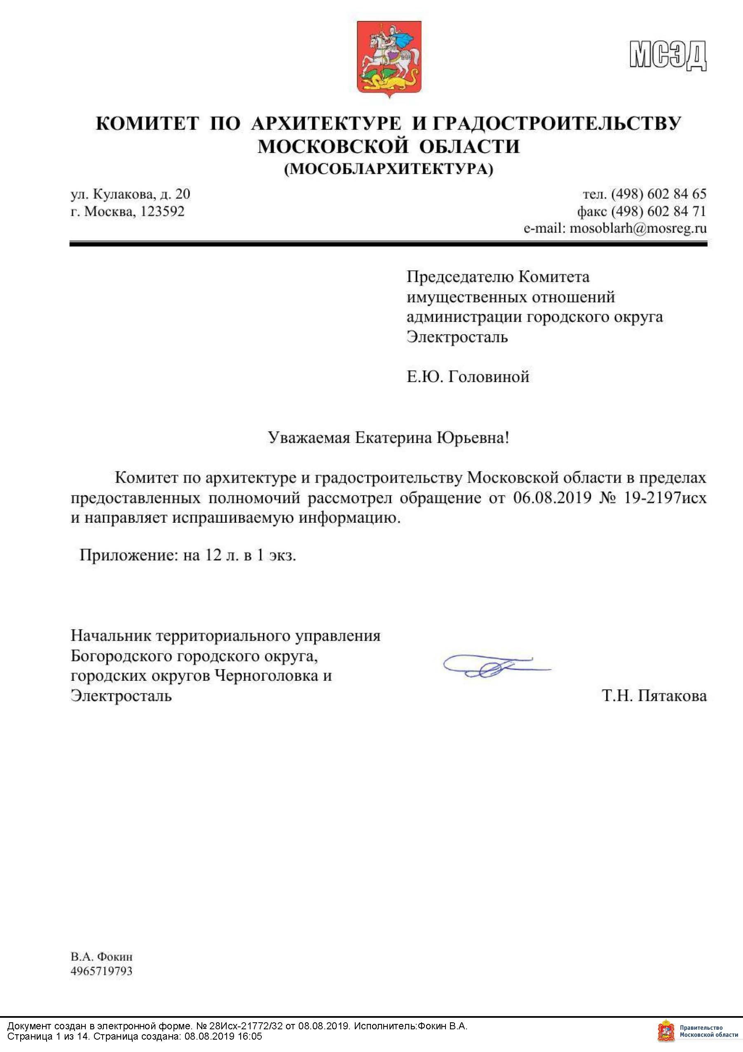

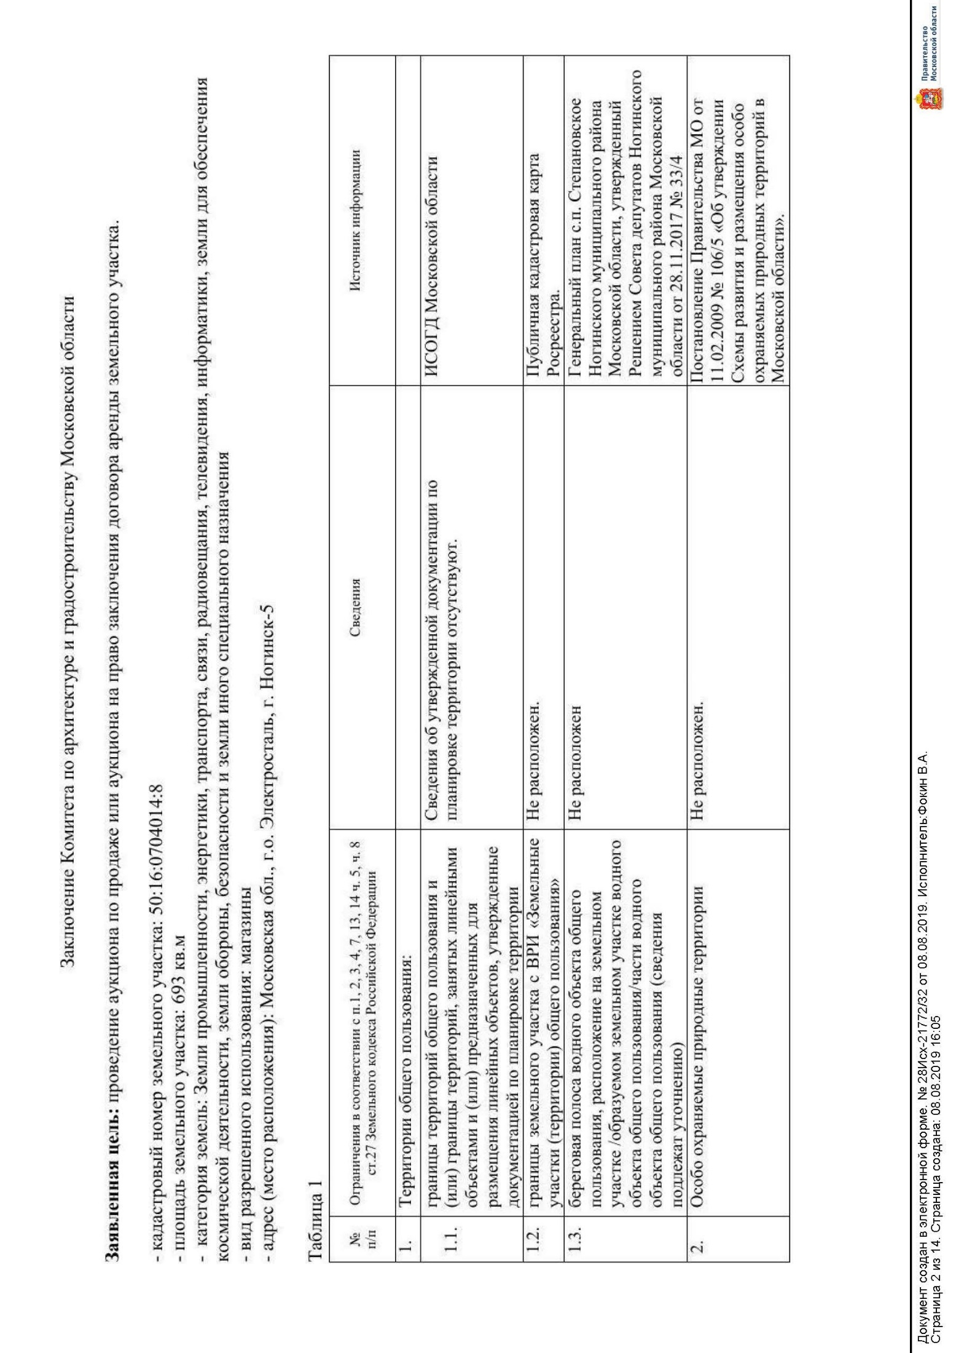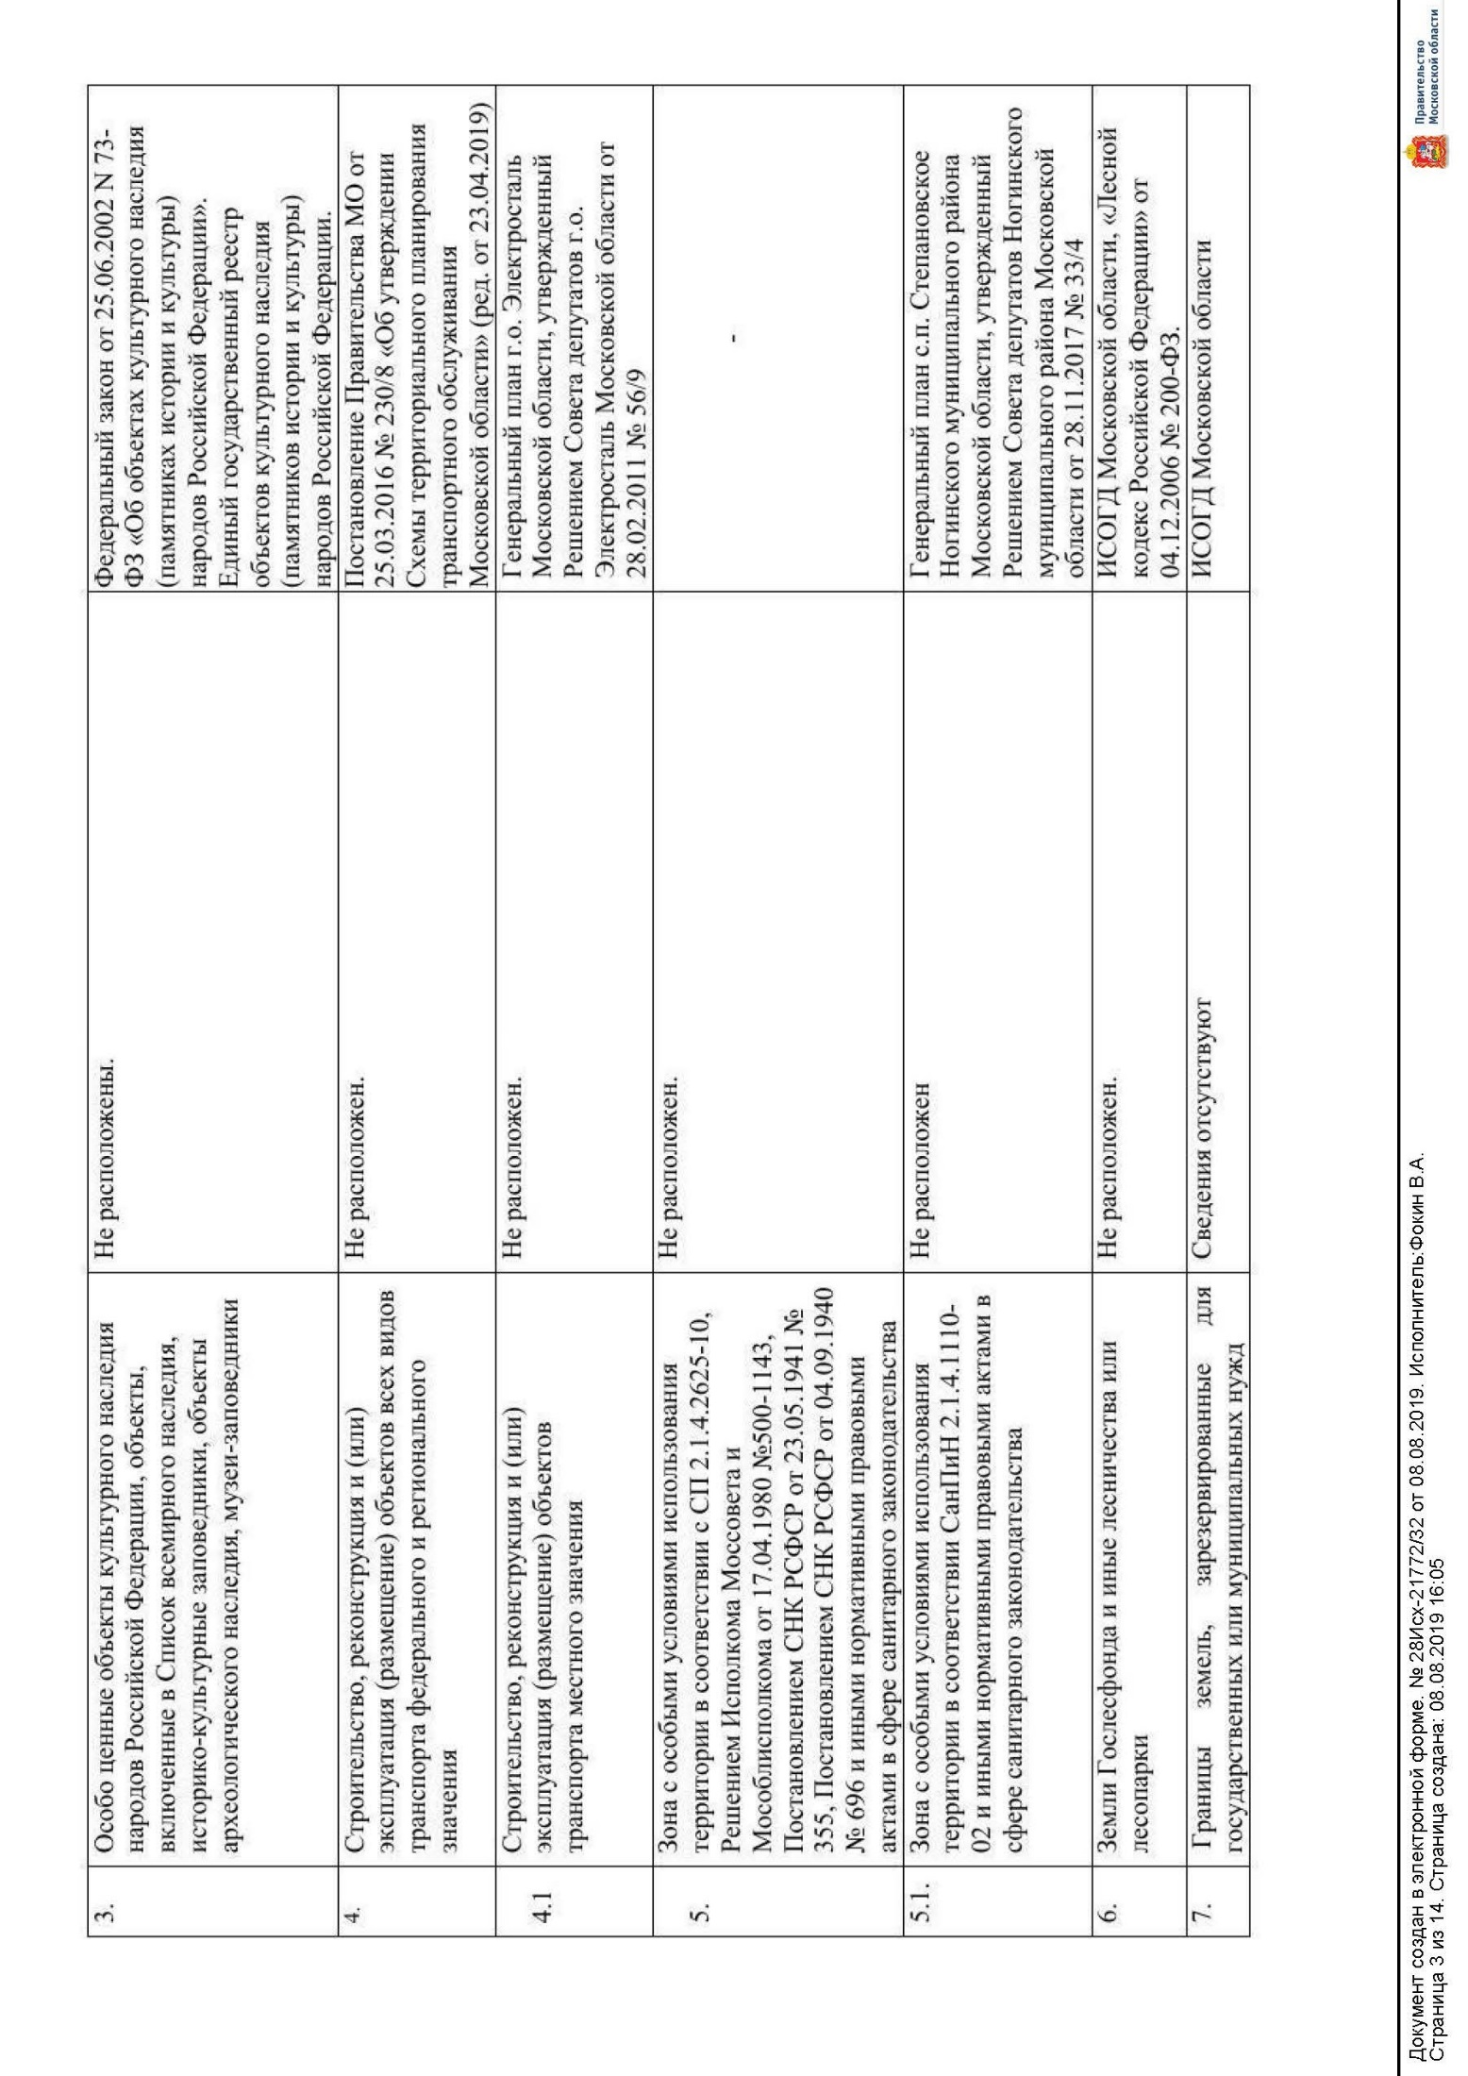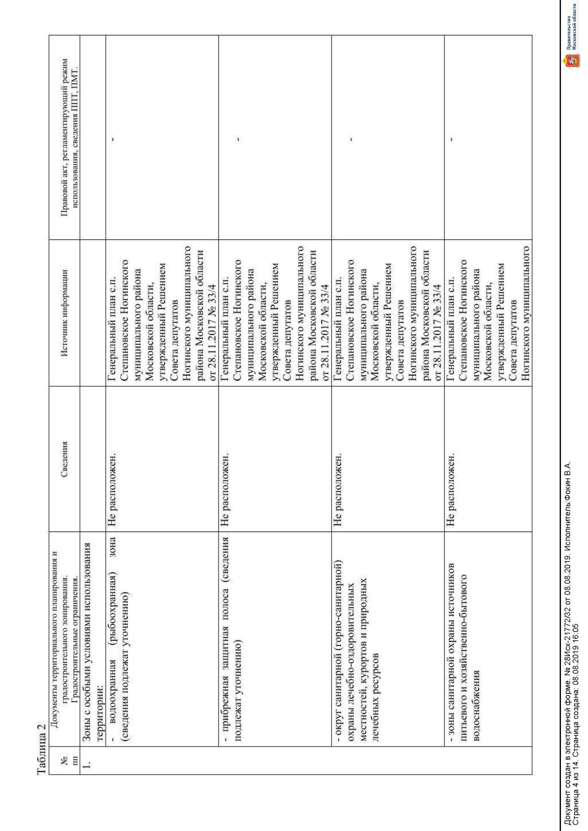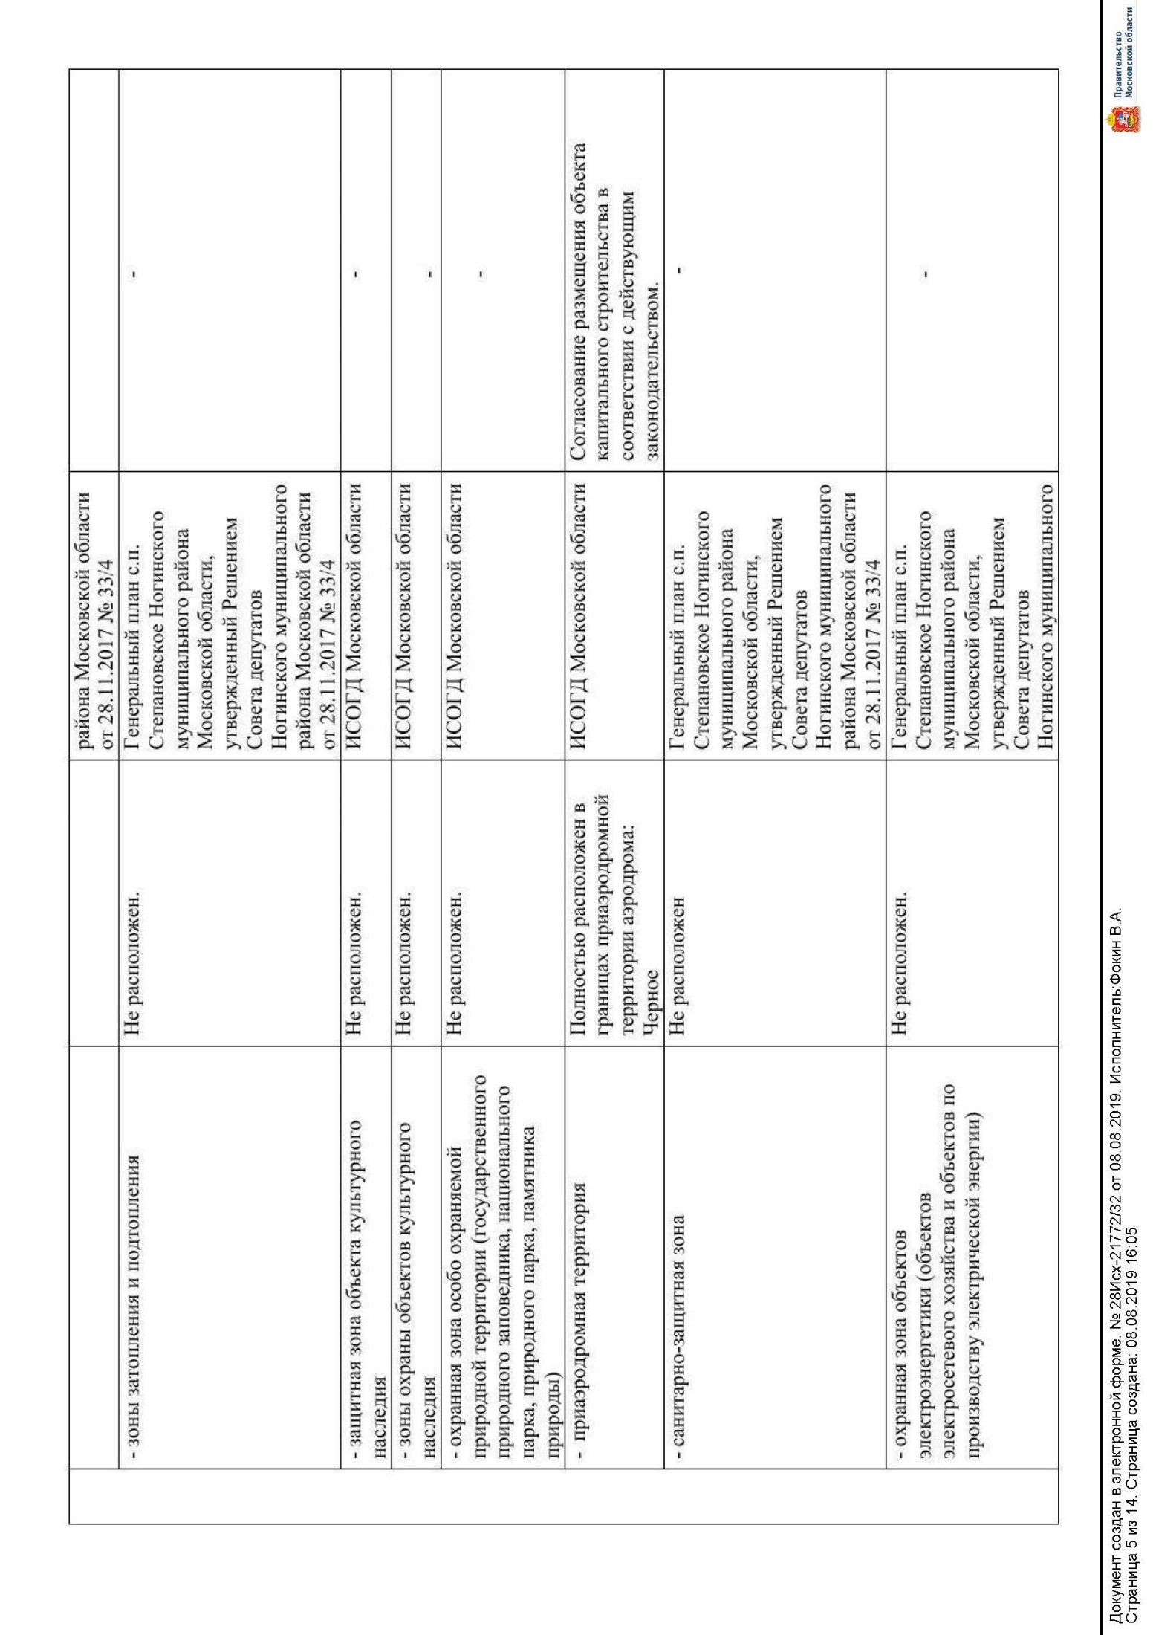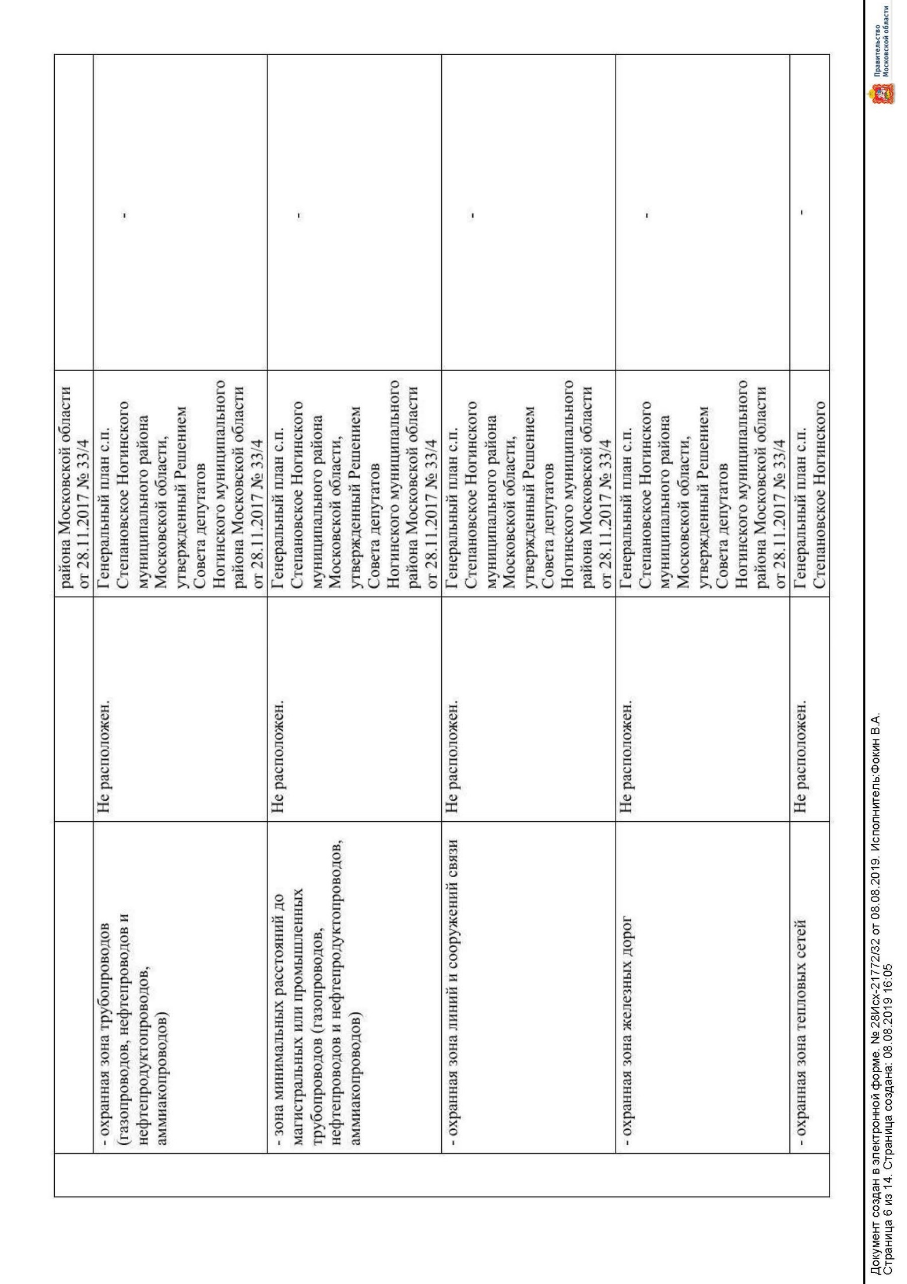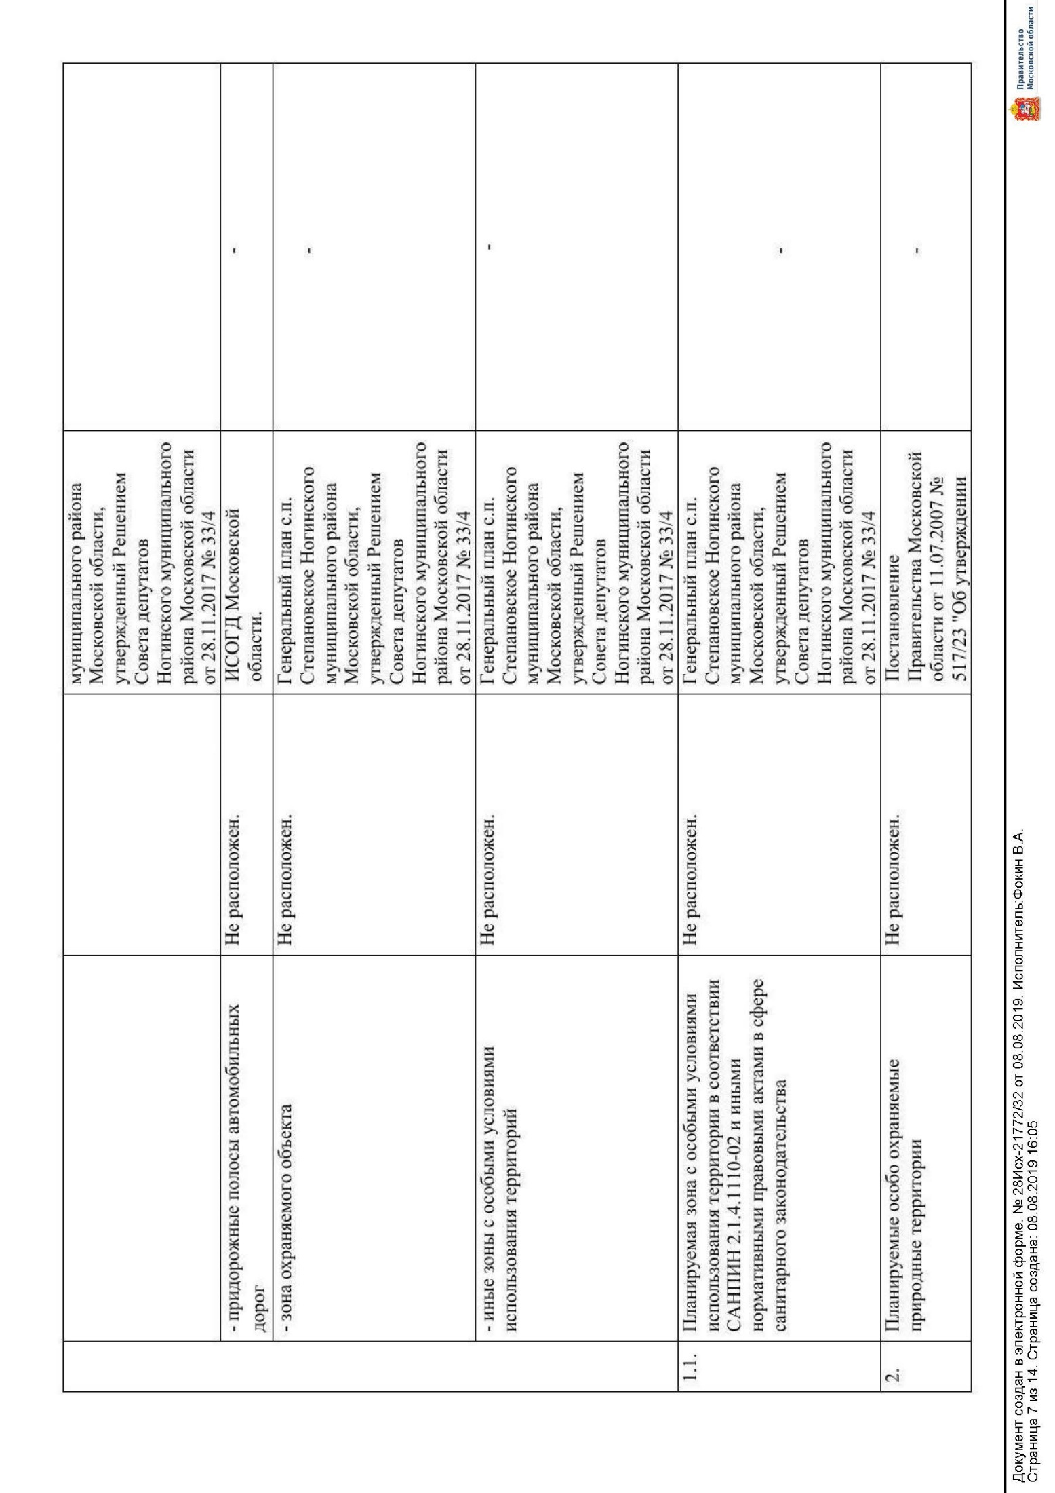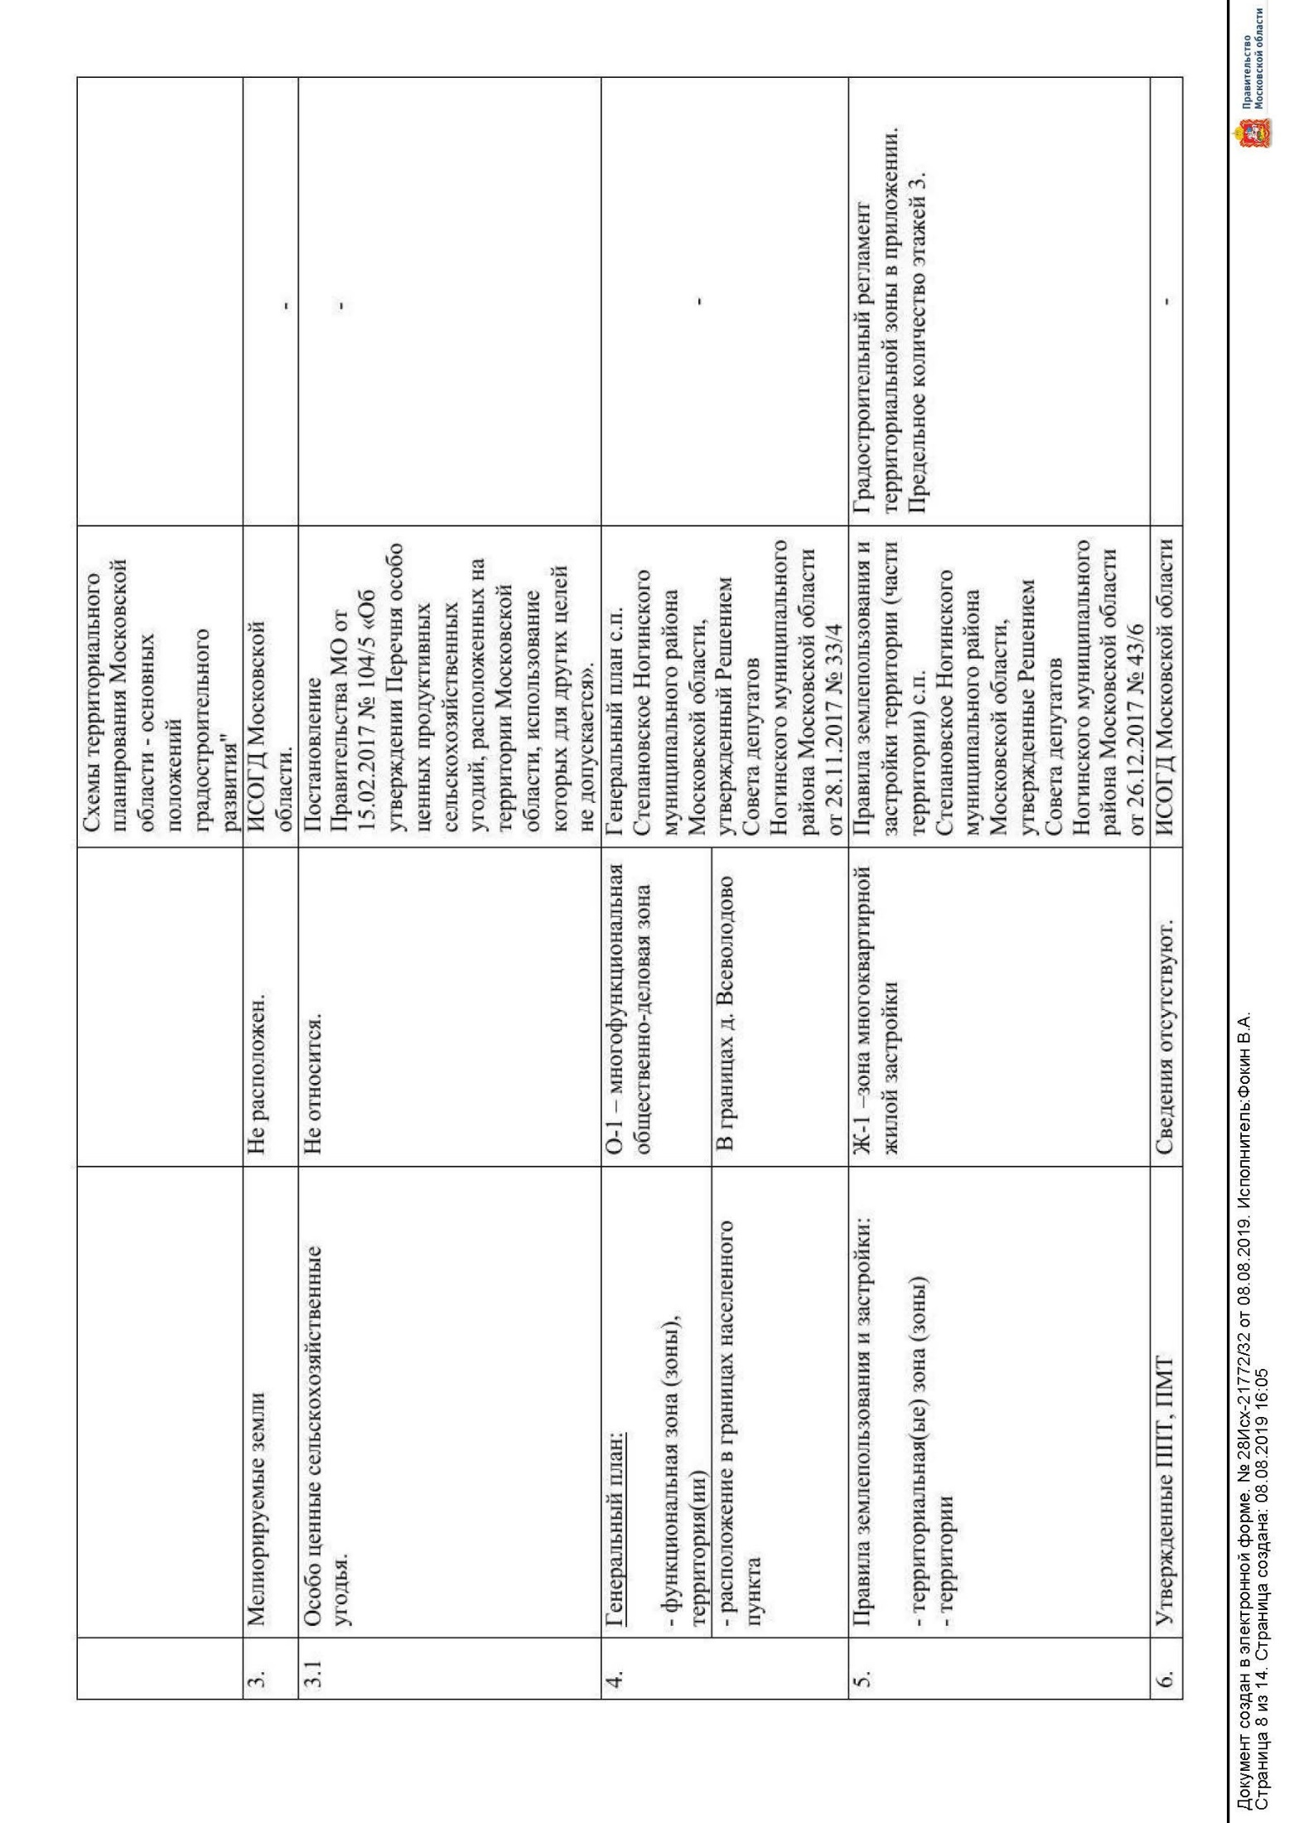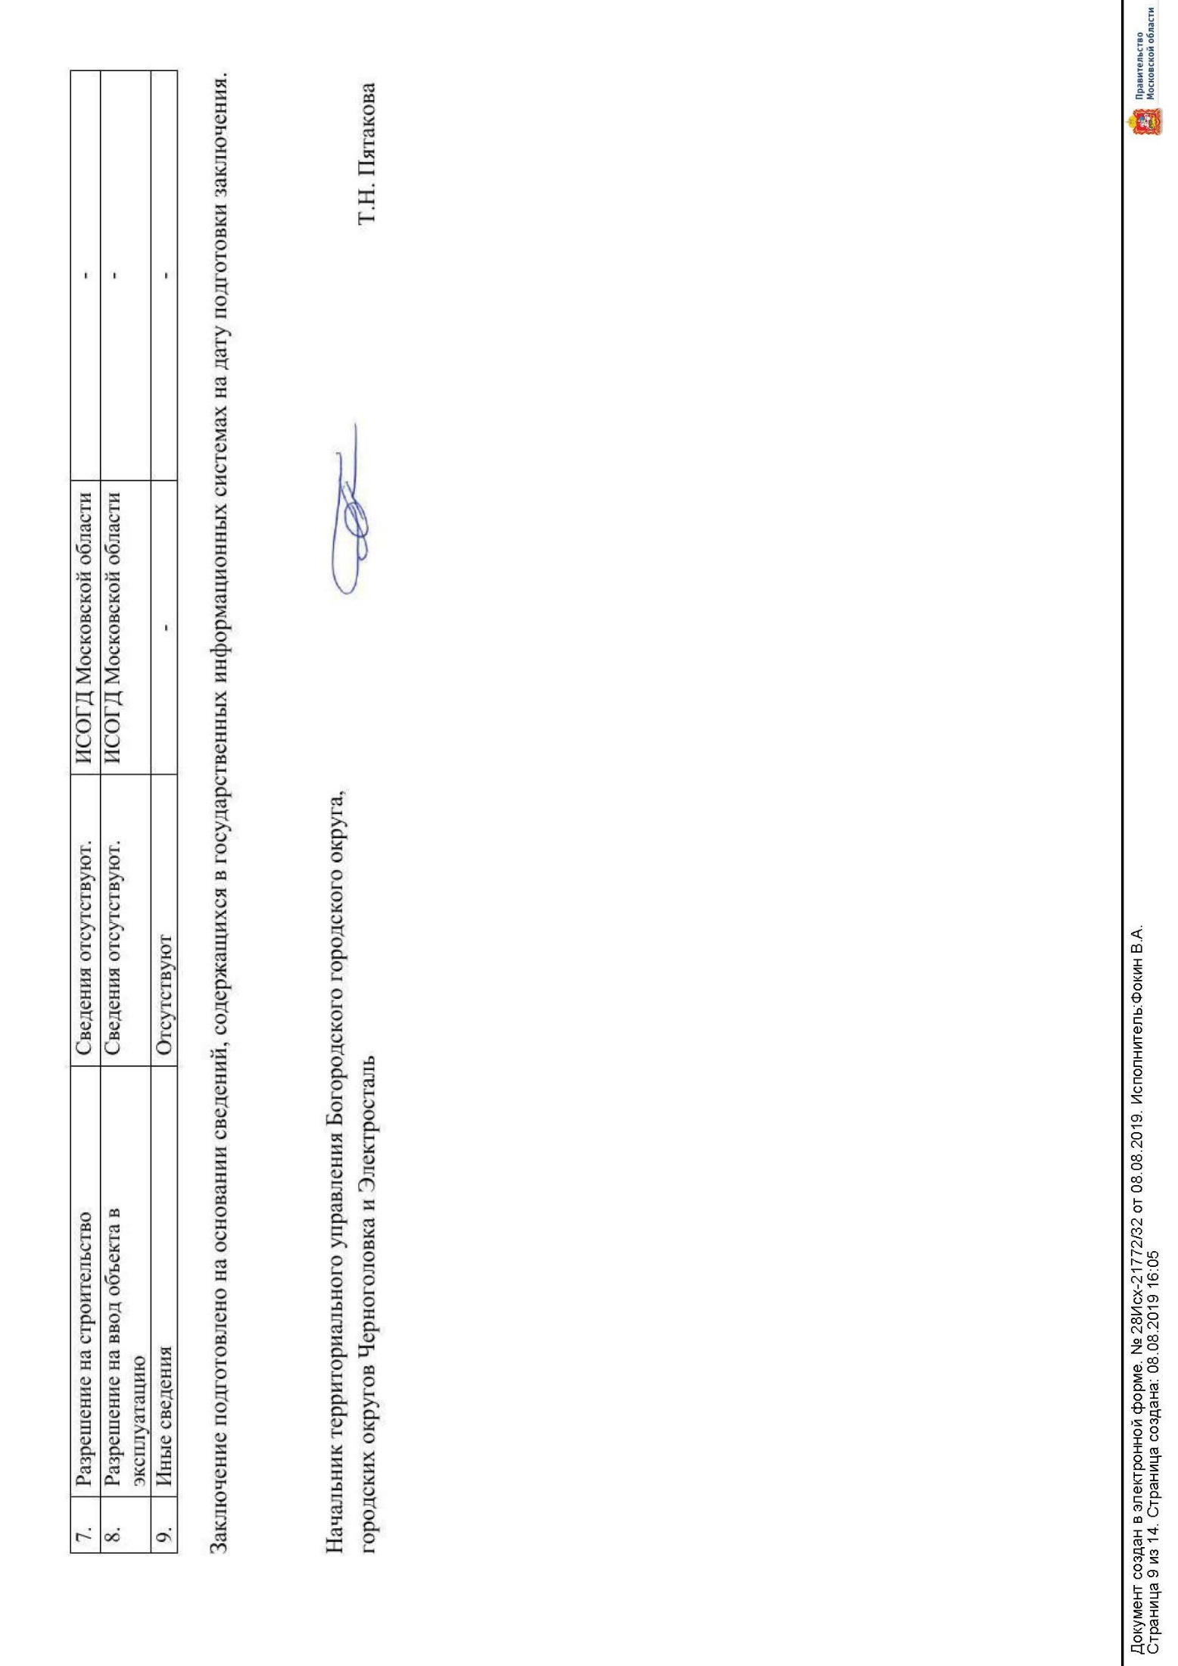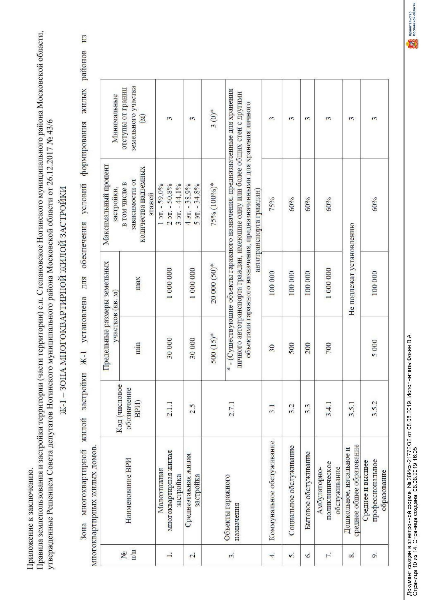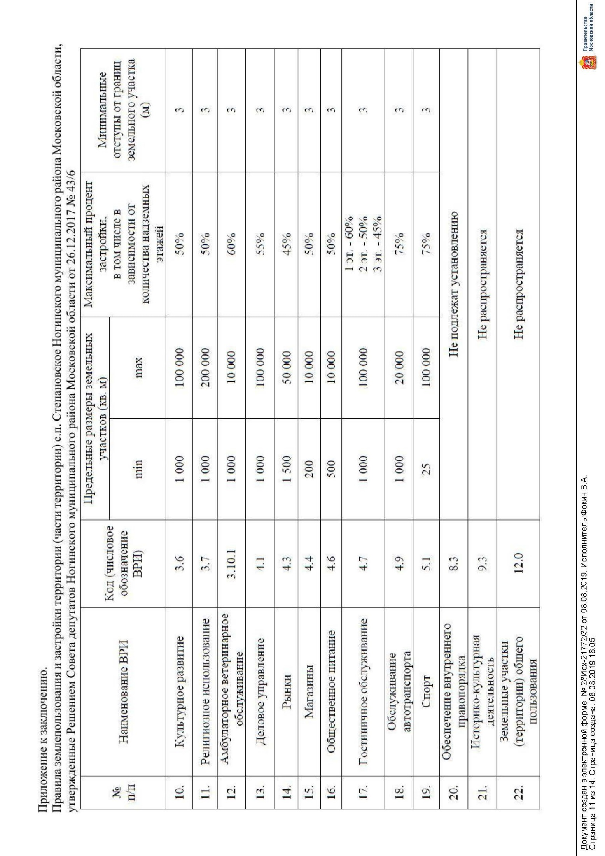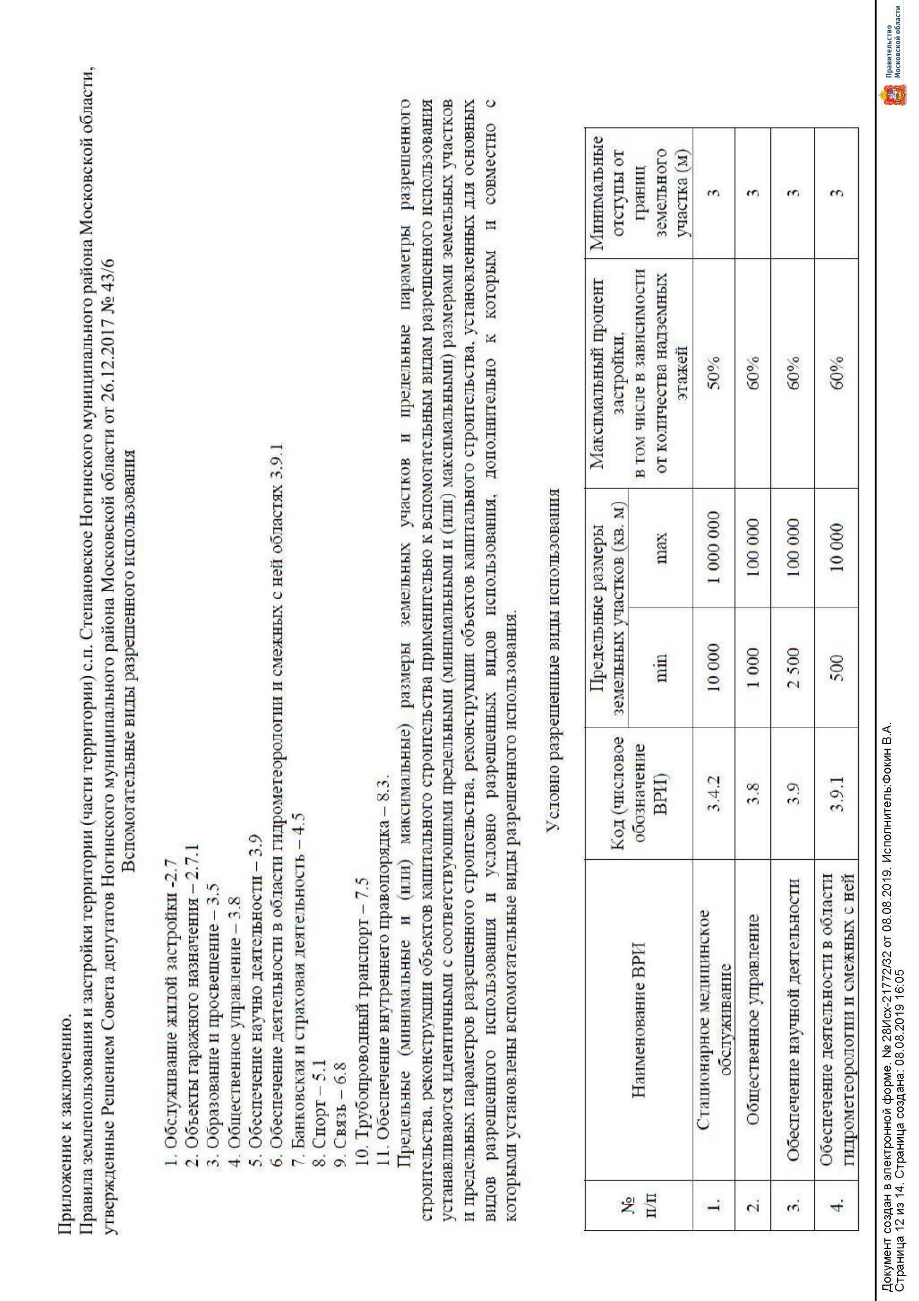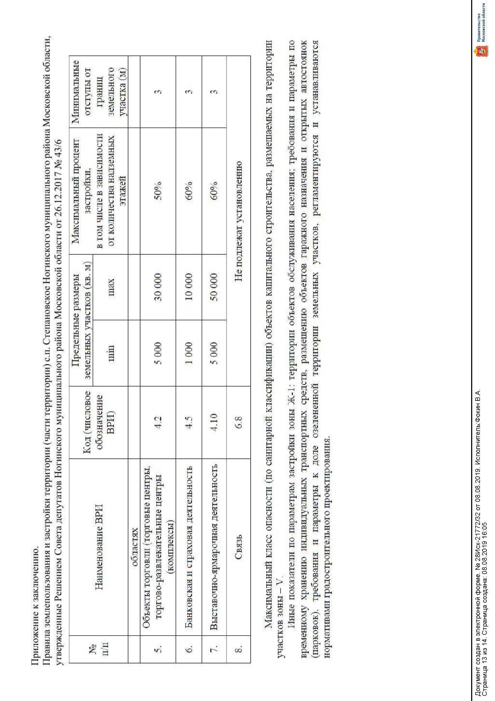

Фотоматериалы

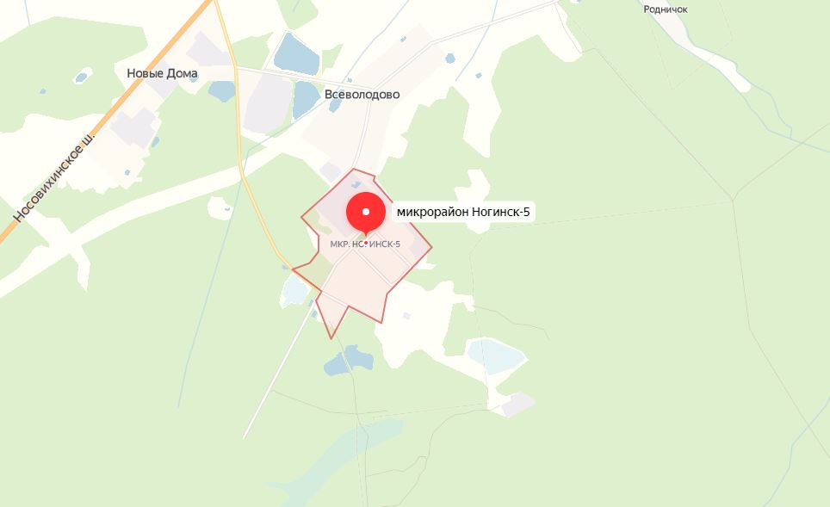

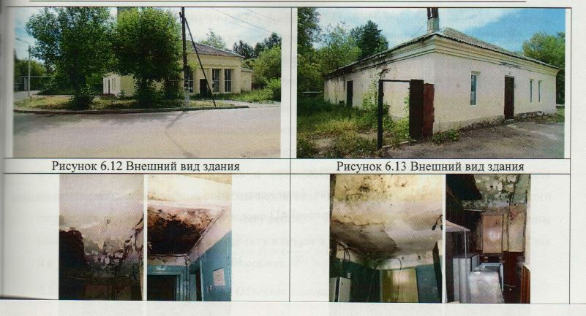

Приложение № 3

ФОРМА ЗАЯВКИ НА УЧАСТИЕ В АУКЦИОНЕ В ЭЛЕКТРОННОЙ ФОРМЕ
по продаже имущества

В Аукционную комиссию, сформированную Комитетом по конкурентной политике Московской области
Претендент ________________________________________________________________________________________________
(Ф.И.О. физического лица, индивидуального предпринимателя,
наименование юридического лица с указанием организационно-правовой формы)
в лице _____________________________________________________________________________________________________
(Ф.И.О. руководителя юридического лица или уполномоченного лица)
действующего на основании¹_________________________________________________________________________________
(Устав, Положение, Соглашение и т.д.)
(заполняется физическим лицом, индивидуальным предпринимателем)
Паспортные данные: серия……………………№ ………………………………., дата выдачи «…....» ………………..….г.
кем выдан………………………………………………………………………………………………………………………………………….…...
Адрес места жительства (по паспорту) ……………………………...…………………………………………………………………………..…..
Почтовый адрес для направления корреспонденции ………….…………………………………………………………………………………..
Контактный телефон ……………………………………………………………………………………………………………………………….…
ОГРНИП (для индивидуального предпринимателя): № ………………………………………………………………..………………………….
(заполняется юридическим лицом)
Адрес местонахождения…………………………………………………………………………………………………………………………....…
Почтовый адрес для направления корреспонденции.. ……………………………………………………………………………….………….....
Контактный телефон….…..……………………………………………………………………………………………………...................................
ИНН……………………………………..КПП………………………………………..ОГРН………………………………………………………..
Представитель Претендента²……………………………………………………………………………………………………………………….
(Ф.И.О.)
Действует на основании доверенности от «…..»…………20..….г., № ……………………………………………………………..……….……
Паспортные данные представителя: серия …………....……№ ………………., дата выдачи «…....» ……...…… .….......г.
кем выдан ..……………………………………………….……………………………..…………………………………………………………......
Адрес места жительства (по паспорту) ……………………………………………………………………………………………………….……..
Почтовый адрес для направления корреспонденции…………………………...…………………………………………….……………………..
Контактный телефон ……..…………………………………………………………………………………………………………….……………..
принял решение об участии в аукционе в электронной форме по продаже имущества и обязуется обеспечить поступление задатка в размере ______________ руб. ____________________________________(сумма прописью),
в сроки и в порядке, установленные в Информационном сообщении на указанное имущество и в соответствии
с Регламентом Оператора электронной площадки.
1. Претендент обязуется:
1.1. Соблюдать условия и порядок проведения аукциона в электронной форме, содержащиеся в Информационном сообщении и Регламенте Оператора электронной площадки.³
1.2. В случае признания Победителем аукциона в электронной форме заключить договор купли-продажи с Продавцом, подписать акт приема-передачи в соответствии с порядком, сроками и требованиями, установленными Информационным сообщением и договором купли-продажи.
2. Задаток Победителя аукциона засчитывается в счет оплаты приобретаемого имущества.
3. Претендент согласен и принимает все условия, требования, положения Информационного сообщения, проекта договора купли-продажи
и Регламента Оператора электронной площадки, и они ему понятны. Претенденту известно фактическое состояние и технические характеристики имущества и он не имеет претензий к ним.
4. Претендент извещен о том, что он вправе отозвать Заявку в любое время до установленных даты и времени окончания приема/подачи заявок
на участие в аукционе в электронной форме, в порядке, установленном в Информационном сообщении.
5. Ответственность за достоверность представленных документов и информации несет Претендент.
6. Претендент подтверждает, что на дату подписания настоящей Заявки ознакомлен с порядком проведения аукциона в электронной форме, порядком внесения, блокирования и прекращения блокирования денежных средств в качестве задатка, Информационным сообщением
и проектом договора купли-продажи, и они ему понятны. Претендент подтверждает, что надлежащим образом идентифицировал и ознакомлен с реальным состоянием выставляемого на аукцион имущества в результате осмотра, который осуществляется по адресу местонахождения имущества.
7. Претендент осведомлен и согласен с тем, что Уполномоченный орган, Оператор электронной площадки и Продавец не несут ответственности за ущерб, который может быть причинен Претенденту отменой аукциона в электронной форме, внесением изменений в Информационное сообщение,
а также приостановлением процедуры проведения аукциона в электронной форме. При этом Претендент считается уведомленным об отмене аукциона в электронной форме, внесении изменений в Информационное сообщение с даты публикации информации об отмене аукциона
в электронной форме, внесении изменений в Информационное сообщение на официальном сайте торгов Российской Федерации
в информационно-телекоммуникационной сети «Интернет» для размещения информации о проведении торгов www.torgi.gov.ru и сайте Оператора электронной площадки.
8. В соответствии с Федеральным законом от 27.07.2006 № 152-ФЗ «О персональных данных» (далее - Федеральный закон от 27.07.2006 № 152-ФЗ), подавая Заявку, Претендент дает согласие на обработку персональных данных, указанных выше и содержащихся в представленных документах,
в целях участия в аукционе в электронной форме (под обработкой персональных данных понимается совершение, в том числе, следующих действий: сбор, систематизация, накопление, хранение, уточнение (обновление, изменение), использование, обезличивание, блокирование, уничтожение персональных данных, описание способов обработки данных приведено в Федеральном законе от 27.07.2006 № 152-ФЗ), а также на передачу такой информации третьим лицам, в случаях, установленных нормативными документами вышестоящих органов и законодательством. Настоящее согласие действует бессрочно и может быть отозвано в любой момент по соглашению сторон. Претендент подтверждает, что ознакомлен
с положениями Федерального закона от 27.07.2006 № 152-ФЗ, права и обязанности в области защиты персональных данных ему известны.

__________________________
1 Заполняется при подаче Заявки юридическим лицом.
2 Заполняется при подаче Заявки лицом, действующим по доверенности
3 Ознакомлен с Регламентом Оператора электронной площадки при регистрации (аккредитации) на электронной площадке
Приложение № 4

Проект
Д О Г О В О Р № ______
купли-продажи недвижимого имущества

Город Электросталь Московской области _______________________________________

Комитет имущественных отношений Администрации городского округа Электросталь Московской области, зарегистрирован инспекцией ФНС по г. Электросталь Московской области, основной государственный регистрационный номер 1025007110072, свидетельство о внесении записи в Единый государственный реестр юридических лиц от 23 января 2006 года серия 50 № 007344576, именуемый в дальнейшем "Продавец", в лице _______________________, действующего на основании ________________________, утвержденного __________________________, с одной стороны, и
Для юридических лиц:
Покупатель_________________________________________________________________ ,
(наименование юридического лица)
ИНН _____ внесенный в Единый государственный реестр юридических лиц за основным государственным регистрационным номером (ОГРН) ______________________________________ ,
( дата и место гос. регистрации)
в лице __________________________________________________________ ,
(ФИО руководителя или его представителя по доверенности)
действующего на основании Устава (доверенности № _____ от ___________________)
Для физических лиц:
Покупатель ________________________________ , паспорт ________, выдан _______________
(ФИО) (серия, номер) (кем и когда )
проживающий по адресу: ________________________________________________
Для индивидуальных предпринимателей:
Покупатель ____________________, ИНН ___________________________________,
(ФИО)
внесенный в Единый государственный реестр индивидуальных предпринимателей за основным государственным номером (ОГРН) ______(дата и место гос. регистрации) ______________________
паспорт ____________ , выдан _________________________________________
(серия, номер) (кем и когда выдан)
проживающий по адресу: _______________________________________________
победитель аукциона _________ , именуемый в дальнейшем «Покупатель» с другой стороны, в соответствии с протоколом № ______от ________года заключили настоящий договор о нижеследующем:
1. Предмет договора

1.1. По настоящему договору Продавец обязуется передать в собственность Покупателя, а Покупатель принять и оплатить нежилое здание общей площадью 211,7 кв.м., кадастровый номер 50:16:0704014:1649, адрес объекта: Московская область, г. Ногинск-5 с земельным участком под ним, кадастровый номер 50:16:0704014:8 площадью 692,0 кв.м., вид разрешенного использования: магазины (далее – Земельный участок), расположенным по адресу: Московская область, р-н Ногинский, г. Ногинск-5 (далее - Имущество).
Сведения о Земельном участке:
- в границах земельного участка расположено сооружение трубопроводного
транспорта – теплотрасса жилого городка с кадастровым номером: 50:00:0000000:594;
- земельный участок полностью расположен в границах приаэродромной территории аэродрома: Черное.
1.2. Указанное в пункте 1.1 настоящего договора Имущество находится в муниципальной собственности городского округа Электросталь Московской области на основании выписок из Единого государственного реестра недвижимости об основных характеристиках и зарегистрированных правах на объекты недвижимости _________________________,
о чем в Едином государственном реестре прав на недвижимое имущество и сделок с ним 05.02.2018 сделана запись регистрации № 50:16:0704014:1649-50/046/2018-5 и 26.04.2018 сделана запись регистрации № 50:16:0704014:8-50/046/2018-2.
1.3. Право собственности на Имущество, указанное в пункте 1.1. настоящего договора переходит к Покупателю после полной оплаты его стоимости, указанной в пункте 2.1 договора, государственной регистрации перехода права собственности в установленном законом порядке.
1.4. Ограничения прав и обременения на муниципальное имущество:
не зарегистрированы.

2. Цена договора и порядок расчетов

2.1. По итогам аукциона (в соответствии с Протоколом от _______№ ________цена продажи Имущества составляет ___________________ рублей в т.ч. НДС 20%.
2.2. В стоимость оплаты Имущества входит оплаченная Покупателем сумма задатка
в размере 752 000 (Семьсот пятьдесят две тысячи) руб. 00 коп.
2.3. В течение 10 календарных дней с даты подписания Договора Покупатель обязан произвести оплату за нежилое здание, указанное в пункте 1.1. настоящего договора, в сумме _____________ рублей, с учетом НДС безналичным платежом на расчетный счет Продавца: УФК по Московской области (Комимущество г.о. Электросталь Московской области л/с 04483017920) ИНН 5053012866, КПП 505301001, ОКТМО 46790000, Банк получателя: ГУ Банка России по ЦФО, БИК 044525000, р/сч 40101810845250010102, к/с- нет, КБК 00211406012040000430.
2.4. В течение 10 календарных дней с даты подписания Договора Покупатель обязан произвести оплату за Земельный участок, указанный в пункте 1.1. настоящего договора, в сумме ________________ рублей, НДС не облагается, безналичным платежом на расчетный счет Продавца: УФК по Московской области (Комимущество г.о. Электросталь Московской области л/с 04483017920) ИНН 5053012866, КПП 505301001, ОКТМО 46790000, Банк получателя: ГУ Банка России по ЦФО, БИК 044525000, р/сч 40101810845250010102, к/с-нет, КБК 00211406012040000430
2.5. Уплата НДС и иных обязательных платежей осуществляется Покупателем,
являющимся юридическим лицом или индивидуальным предпринимателем, самостоятельно
в порядке, установленном действующим законодательством.
2.6. Покупатель вправе исполнить обязательства по оплате Имущества досрочно.

3. Обязанности сторон
3.1. Продавец обязан:
3.1.1. Передать Покупателю Имущество, указанное в п.1.1 настоящего договора,
по передаточному акту, без каких-либо изъятий.
3.1.2. Предоставить Покупателю все необходимые документы для государственной регистрации права собственности на Имущество.
3.2. Покупатель обязан:
3.2.1. Оплатить стоимость приобретаемого Имущества в полном объеме в порядке и сроки, предусмотренные настоящим договором.
3.2.2. Принять Имущество на условиях, предусмотренных настоящим договором, согласно передаточному акту.
3.2.3. Представить за свой счет для государственной регистрации права собственности все необходимые документы на Имущество в орган государственной регистрации прав на недвижимое имущество и сделок с ним.
3.2.4. Заключить договоры с соответствующими организациями города на коммунальное и иное целевое обслуживание в месячный срок с даты заключения настоящего договора.
3.2.5. Обеспечивать свободный доступ работников соответствующих служб к электрическим, водопроводным, канализационным, газовым и отопительным системам при профилактических осмотрах, ремонтах, а также в случае возникновения аварийных ситуаций.
3.2.6. Согласовывать с соответствующими организациями города производство работ по реконструкции зданий, а также ввод в строй новых систем коммуникаций, обеспечивающих подачу в здания электроэнергии, тепла, воды, газа и др.
3.2.7. Использовать Имущество для всех видов деятельности, не запрещенных законодательством Российской Федерации.
3.2.8. Использовать Земельный участок в соответствии с требованиями Воздушного кодекса Российской Федерации.

4. Ответственность сторон

4.1. Стороны несут ответственность в соответствии с действующим законодательством и настоящим договором за неисполнение или ненадлежащее исполнение принятых на себя обязательств.
4.2. В случае просрочки платежей по настоящему договору Покупатель уплачивает пени в размере одной трехсотой процентной ставки рефинансирования Центрального банка Российской Федерации, действующей на день выполнения денежных обязательств по настоящему договору, за каждый просроченный день.
4.3. Покупатель с даты подписания передаточного акта и до перехода права собственности на Имущество не вправе распоряжаться Имуществом и несет риск случайной гибели или случайного повреждения Имущества и бремя его содержания.

5. Прекращение договора

5.1. Споры, возникающие при заключении и прекращении настоящего договора, разрешаются по соглашению сторон, а при не достижении соглашения - в соответствии
с законодательством Российской Федерации.

6. Заключительные положения

6.1. На дату заключения настоящего договора Имущество, предусмотренное пунктом 1.1. настоящего договора, никому не продано, не заложено, в споре и под арестом (запрещением) не состоят.
6.2. Расходы, связанные с оформлением настоящего договора, несет Покупатель.
6.3. Настоящий договор содержит весь объем соглашений между сторонами, отменяет и делает недействительными все другие обязательства или представления, которые могли быть приняты или сделаны сторонами будь то в устной или письменной форме до заключения настоящего договора.
6.4. Имущество по настоящему договору считается переданным после подписания Сторонами передаточного акта в соответствии со ст.556 Гражданского кодекса Российской Федерации.
Срок подписания передаточного акта: не позднее, чем через 30 дней после дня полной оплаты стоимости Имущества в соответствии с Разделом 2 настоящего договора.
Срок передачи Имущества не позднее, чем через 30 дней после дня полной оплаты стоимости Имущества в соответствии с Разделом 2 настоящего договора.
6.5. Во всем остальном, что не предусмотрено настоящим договором, стороны руководствуются действующим законодательством.
6.6. Изменение существенных условий настоящего Договора не допускаются.
6.7. Настоящий договор считается заключенным с даты его подписания сторонами.
6.8. Настоящий договор составлен в трех экземплярах:
- один экземпляр Продавцу;
- один экземпляр Покупателю;
- один экземпляр хранится в делах органа государственной регистрации прав на недвижимое имущество и сделок с ним.
Все экземпляры договора имеют одинаковую юридическую силу.

7. Адреса и наименование сторон:

Продавец: Покупатель:
Комитет имущественных отношений
Администрации городского округа
Электросталь Московской области
144003, г. Электросталь, Московской
области, ул. Мира, д.5
ИНН 5053012866, КПП 505301001
УФК по Московской области
(«Финуправление» (Комитет
имущественных отношений л/с 03000540182),
ГУ Банка России по ЦФО
БИК 044525000 к/сч нет
р/сч. 40204810445250002268

__________________ ________________

Приложение к Договору
купли-продажи от ___ № ____

ПЕРЕДАТОЧНЫЙ АКТ

Город Электросталь Московской области
От ____________ ______________________года № ______________

Комитет имущественных отношений Администрации городского округа Электросталь Московской области, зарегистрирован инспекцией ФНС по г. Электросталь Московской области, основной государственный регистрационный номер 1025007110072, свидетельство о внесении записи в Единый государственный реестр юридических лиц от 23 января 2006 года серия 50 № 007344576, именуемый в дальнейшем "Продавец", в лице _____________________________________________________________________________, действующего на основании _______________________________________ с одной стороны, и
Для юридических лиц:
Покупатель_________________________________________________________________ ,
(наименование юридического лица)
ИНН _____ внесенный в Единый государственный реестр юридических лиц за основным государственным регистрационным номером (ОГРН) ______________________________ ,
(дата и место гос. регистрации)
в лице ______________________________________________________________________ ,
(ФИО руководителя или его представителя по доверенности)
действующего на основании Устава (доверенности № _____ от ___________)
Для физических лиц:
Покупатель ________________________________ , паспорт ________, выдан ___________
(ФИО) (серия, номер) (кем и когда )
проживающий по адресу: ______________________________________________________
Для индивидуальных предпринимателей:
Покупатель ____________________, ИНН _____________________,
(ФИО)
внесенный в Единый государственный реестр индивидуальных предпринимателей за основным государственным номером (ОГРН) ______(дата и место гос. регистрации) _____
паспорт ____________ , выдан ___________________________________________________
(серия, номер) (кем и когда выдан)
проживающий по адресу:________________________________________________________
победитель аукциона _________ , именуемый в дальнейшем «Покупатель» с другой стороны, в соответствии с протоколом_________ № ______от ________года , составили настоящий акт приема-передачи о нижеследующем:

1. Продавец в соответствии с договором купли-продажи от_________ № _____ продал Покупателю имущество_________________________________________________
(наименование имущества, адрес, кадастровый номер)
2. Цена продажи имущества ____________________________________________
с учетом НДС.
3. Продавец передал в собственность Покупателя имущество _________________, а Покупатель принял Имущество в таком виде, в котором оно находилось на дату подписания договора купли-продажи.
4. Расчет по договору произведен полностью в размере_______________________.
5. Претензий у Покупателя к Продавцу по передаваемому имуществу не имеется.
6. Настоящий передаточный акт составлен в трех экземплярах, один из которых передается Продавцу, второй Покупателю, третий - в Управление Росреестра по Московской области.

Продавец: Покупатель:

Комитет имущественных отношений
Администрации городского округа
Электросталь Московской области
144003, г. Электросталь, Московской
области, ул. Мира, д.5
ИНН 5053012866, КПП 505301001
УФК по Московской области
(«Финуправление» (Комитет
имущественных отношений л/с 03000540182),
ГУ Банка России по ЦФО
БИК 044525000 к/сч нет
р/сч. 40204810445250002268
__________________________ ________________ ________________

Приложение № 5

ДОГОВОР О ЗАДАТКЕ №______
Московская область « ____» ______________20_____г.

Комитет по конкурентной политике Московской области в лице _______________, действующего
на основании ________________________________, именуемый в дальнейшем «Уполномоченный орган»
и Оператор электронной площадки в лице ____________, действующего на основании Устава, именуемый
в дальнейшем «Оператор электронной площадки», с одной стороны и _______________________, именуемый в дальнейшем «Претендент», в лице _____________________________, действующего
на основании _________________, с другой стороны, заключили настоящий Договор о нижеследующем:

1. Предмет договора
Претендент в доказательство намерения заключить договор купли-продажи имущества, находящегося в собственности ______________________________, расположенного по адресу: _______________________, а также в качестве гарантии обеспечения исполнения своих обязательств,
в счет причитающихся с него по договору купли-продажи платежей, обеспечивает наличие денежных средств на счете Оператора электронной площадки в размере не менее суммы задатка, установленного
в сумме ________ руб. (__), и соглашается с блокированием указанной суммы в порядке, предусмотренном разделом 2 настоящего Договора.

2. Порядок перечисления денежных средств
2.1. Перечисление денежных средств на счет Оператора электронной площадки производится Претендентом в соответствии с Регламентом Оператора электронной площадки по следующим реквизитам:
Получатель платежа: ________________________________________________________________________
Реквизиты: _________________________________________________________________________________
Назначение платежа: _________________________________________________________________________
Назначение платежа указывается в соответствии с Регламентом Оператора электронной площадки.
2.2. В целях исполнения требований о внесении задатка для участия в аукционе Претендент обеспечивает наличие денежных средств на счете Оператора электронной площадки в размере, не менее суммы задатка, установленной Информационным сообщением о проведении аукциона в электронной форме ________________________________________________ (далее – Информационное сообщение).
2.3. Денежные средства в размере, равном задатку, указанному в пункте 2.5. Информационного сообщения, блокируются Оператором электронной площадки на счете Претендента в соответствии с Регламентом Оператора электронной площадки. Основанием для блокирования денежных средств является Заявка, направленная Претендентом Оператору электронной площадки. Заблокированные Оператором электронной площадки на счете Претендента денежные средства являются задатком.
2.4. Порядок возврата задатка в случаях, установленных действующим законодательством, определен в Информационном сообщении.
3. Ответственность сторон
3.1. Ответственность сторон за неисполнение либо ненадлежащее исполнение настоящего Договора наступает в соответствии с действующим законодательством Российской Федерации и законодательством Московской области.
3.2. Все споры и разногласия, которые могут возникнуть в результате исполнения Сторонами условий настоящего Договора, будут по возможности решаться путем переговоров. В случае невозможности разрешения споров путем переговоров Стороны рассматривают их в судебном порядке в Арбитражном суде Московской области.
4. Срок действия договора
4.1. Договор вступает в силу с момента подписания его Сторонами.
4.2. Договор прекращает свое действие с момента надлежащего исполнения Сторонами взятых на себя обязательств.
5. Заключительные положения.
5.1. Все изменения и дополнения к настоящему Договору, оформляются письменно дополнительным соглашением.
5.2. Настоящий Договор составлен в 3 (трех) подлинных экземплярах.

6. Юридические адреса и реквизиты Сторон

Уполномоченный орган Оператор электронной площадки | Претендент
7. Подписи сторон
Приложение № 6

Форма
НА БЛАНКЕ ОРГАНИЗАЦИИ
(при наличии)

В ___________________________________
(наименование Уполномоченного органа)

от __________________________________
(Ф.И.О. физического лица или
Ф.И.О. генерального директора
или представителя организации)
____________________________________
(наименование организации)
___________________________________________
(почтовый адрес, адрес электронной почты,
контактный телефон)

Запрос на осмотр имущества

Прошу оформить документ для осмотра имущества от «__»________20 ___г.

Лот №__________, расположенный по адресу: ____________________________________________,

Уполномоченное лицо на осмотр:

___________________________________________________________________
Ф.И.О.

Контактные телефоны:________________________

Для юридических лиц:
Руководитель Подпись Ф.И.О.
М.П. (при наличии)

Для индивидуальных предпринимателей:
Индивидуальный предприниматель Подпись Ф.И.О.
М.П. (при наличии)

Для физических лиц: Подпись Ф.И.О.

ПРОШИТО И ПРОНУМЕРОВАНО

___________ листов

Исп. _____________

ЛИСТ СОГЛАСОВАНИЯ
ИНФОРМАЦИОННОГО СООБЩЕНИЯ О ПРОВЕДЕНИИ АУКЦИОНА
№ ПЭ-ЭС/19-1758

Управление реализации
имущественных и иных прав ________________________ ___________________

Первый заместитель директора ________________________ ___________________

Директор ________________________ ___________________

СОГЛАСОВАНИЕ ИНФОРМАЦИОННОГО СООБЩЕНИЯ
О ПРОВЕДЕНИИ АУКЦИОНА

____________________________ _________________/_____________/

____________________________ _________________/_____________/

____________________________ _________________/_____________/

____________________________ _________________/_____________/

____________________________ _________________/_____________/

____________________________ _________________/_____________/

Исполнитель _________________________ ___________________

Здесь и далее указано московское время.
Назначение платежа указывается в соответствии с Регламентом Оператора электронной площадки

